|  |  |
| --- | --- |
| 文档编号 |  |
| 文档版本 |  |
| 文档管控 | 内部公开 |
| 存档日期 |  |

香山项目后端模块CtrlBlock

|  |  |
| --- | --- |
| 编 写： |  |
| 校 对： |  |
| 审 核： |  |
| 批 准： |  |

昆明湖V1项目

2024年XX月XX日

文档修订记录

|  |  |  |  |  |  |
| --- | --- | --- | --- | --- | --- |
| **序号** | **版本编号** | **变化状态** | **变更说明** | **作者** | **日期** |
| 1 | V0.1 | C |  |  |  |
|  |  |  |  |  |  |
| 3 | V1.2 | A | 完善接口描述，第3章新增对redirect的描述，第5章完善对rob的描述 | 张梓悦 | 10/15/2022 |
| 4 | V1.3 | A | 接口列表增加对信号组的组内信号数量描述，添加了结构图 | 张梓悦 | 10/31/2022 |
| 5 | V1.4 | A | 加入了Rename模块和RenameTableWrapper模块 | 唐浩晋 | 11/22/2022 |
| 6 | V1.5 | A | 加入redirectgen模块和ssit模块  更新之前缺失的接口时序图 | 张梓悦 | 12/14/2022 |
| 6 | V1.6 | A | 加入lfst子模块 | 张梓悦 | 12/29/2022 |

*变化状态：C—创建，A—增加，M—修改，D—删除

文档审批信息

|  |  |  |  |  |
| --- | --- | --- | --- | --- |
| **版本** | **审核** | **会签** | **批准** | **备注** |
| V1.0 |  |  |  |  |
|  |  |  |  |  |

目 录

1 简介 1

1.1 文档介绍 1

1.2 参考文档 1

1.3 术语说明 1

1.4 技术背景 2

2 设计规格 2

3 功能描述 2

*3.1* *功能概述* 3

*3.2* *功能详述* 3

3.2.1 译码 3

3.2.2 寄存器重命名 3

3.2.3 分派 4

3.2.4 重排序缓存 5

**3.2.5** **Redirect** 5

4 总体设计 6

4.1 整体框图 6

4.2 接口列表 8

4.3 接口时序 19

4.4 时钟复位 19

4.5 寄存器配置 20

4.6 补充说明 20

5 模块设计 20

5.1 二级模块Decode 21

5.1.1 功能 21

5.1.2 整体框图 22

5.1.3 接口列表 22

5.1.4 接口时序 25

5.1.5 关键电路 25

5.1.6 三级模块设计 25

5.2 二级模块FusionDecoder 26

5.2.1 功能 26

5.3 二级模块ROB 27

5.3.1 功能 27

5.3.2 整体框图 31

5.3.3 功能列表 31

5.4 二级模块RenameTableWrapper 36

5.4.1 功能 36

5.4.2 整体框图 37

5.4.3 接口列表 38

5.4.4 接口时序 38

5.4.5 三级模块RenameTable 39

5.4.6 三级模块RenameTable_1 40

5.5 二级模块Rename 42

5.5.1 功能 42

5.5.2 整体框图 44

5.5.3 接口列表 44

5.5.4 接口时序 47

5.5.5 三级模块StdFreeList 49

5.5.6 三级模块MEFreeList 52

5.5.7 三级模块RefCounter 54

5.6 二级模块DISPATCH 56

5.6.1 功能 56

5.6.2 整体框图 57

5.6.3 接口列表 57

5.6.4 接口时序 72

5.6.5 关键电路 72

5.6.6 三级模块设计 72

5.7 二级模块DISPATCH QUEUE 72

5.7.1 功能 72

5.7.2 整体框图 73

5.7.3 接口列表 73

5.7.4 79

1. 简介
   1. 文档介绍

*概述本文档的目的、用途、适用人群、在整体项目中的位置等*

本文档是香山的后端文档，描述CtrlBlock架构设计。

本文档主要用于指导芯片模块的详细设计及验证。

* 1. 参考文档

*列出相关的参考文档。*

1. XXXX
2. XXXX
   1. 术语说明

*列出本文档的关键术语说明。*

表1.1 术语说明

|  |  |  |
| --- | --- | --- |
| **缩写** | **全称** | **描述** |
| - | Decode Unit | 译码单元 |
| - | Fusion Decoder | 指令融合 |
| ROB | Reorder Buffer | 重排序缓存 |
| RAT | Register Alias Table | 重命名映射表 |
| - | Rename | 重命名 |
| LSQ | Load Store Queue | 访存指令队列 |
| SSIT | Store Set Identifier Table | 存储指令符号表 |
| - | Wait Table | 加载指令等待表 |
| - | Dispatch | 派遣 |
| IntDq | Int Dispatch Queue | 定点派遣队列 |
| fpDq | Float Point Dispatch Queue | 浮点派遣队列 |
| lsDq | Load Store Dispatch Queue | 访存派遣队列 |
| - | Redirect | 指令重定向 |
| pcMem | PC MEM | 指令地址缓存 |
| jalrTargetMem | Jalr Target Mem | 跳转目标地址缓存 |
|  |  |  |

* 1. 技术背景

*可选项。简要介绍本模块的技术背景，比如协议说明、应用范围等。如果不需要则直接删除本小节。注意要根据模块特性进行提炼，不要大段的复制黏贴。*

1. 设计规格

*如果是模块的AS需要列出本模块支持的规格，如果是总体AS可忽略*

*规格中包含功能、性能、PPA规格。*

*例如：*

1. *译码宽度等于6*
2. *重命名宽度等于6*
3. *分派宽度等于6*
4. *发射前读寄存器堆*
5. *支持debug辅助*
6. *Ftq大小等于64*
7. *Load指令快速唤醒*
8. *Rob大小等于256*
9. *整型保留站大小等于16*
10. *整型保留站入队宽度等于4*
11. *浮点型保留站大小等于16*
12. *浮点型保留站入队宽度等于4*
13. *访存型保留站大小等于16*
14. *访存型保留站入队宽度等于4*
15. *物理寄存器数等于192*
16. 功能描述
    * 1. *进行功能概述。（从输入、处理、输出几个方面概述设计实现了什么功能）*
      2. *按特性，每条特性分步骤进行详细描述*

*注意:要描述清楚对于错误的输入的处理，比如是支持纠错（怎么纠正），还是上报异常或中断，还是不处理错误但保证不死机，还是直接忽略等。*

*例：*

* 1. *功能概述*

CtrlBlock模块包含指令译码（Decode）、寄存器重命名（Rename）、指令分派（Dispatch）与提交部件（ROB）。

寄存器重命名、指令分派与提交部件负责指令在处理器核中的分配与定序，具体包括寄存器重命名、指令分派、指令发射、指令重定序、指令提交及分支与例外处理等功能。

译码功能部件在每个时钟周期会从指令队列头部取出6条指令进行译码。译码过程是将指令码翻译为方便功能部件处理的内部码，标识出指令类型、所需要操作的寄存器号以及指令码中可能包含的立即数，用于接下来的寄存器重命名阶段。

重命名阶段负责管理和维护寄存器与物理寄存器之间的映射，通过对逻辑寄存器的重命名，实现指令间依赖的消除，完成指令的乱序调度。重命名模块主要包含Rename、RenameTable、FreeList三个模块，分别负责Rename流水级的控制、重命名表的维护和空闲寄存器的维护。

派遣阶段包括两级流水级，第一级Dispatch负责将指令分类并发送至定点、浮点与访存三类派遣队列，第二级Dispatch2Rs负责将派遣队列中对应类型的指令进一步根据不同的运算操作类型派遣至不同的保留站。

指令流在CtrlBlock的传递过程为，CtrlBlock读取FroentBLock传入的6条指令对应ctrlflow，经过decode增加译码逻辑寄存器、运算操作符等信息变成cfctrl，最后再经过rename增加物理寄存器信息变成microop并传入dispatch，最后microop通过dispatch进到rob和dispatch queue。这些模块只有dispatch queue顺序进，乱序出，其他模块都是顺序进，顺序出，

* 1. *功能详述*
     1. 译码

译码功能部件在每个时钟周期会从指令队列头部取出6条指令进行译码。译码过程是将指令码翻译为方便功能部件处理的内部码，标识出指令类型、所需要操作的寄存器号以及指令码中可能包含的立即数，用于接下来的寄存器重命名阶段。其中译码的指令融合部分可以判断并融合相邻的两条指令，一共有26种指令融合组合。

* + 1. 寄存器重命名
       1. *重命名*

译码后的指令首先进行寄存器重命名，随后根据操作类型分配至不同的派遣队列中。寄存器重命名是动态流水线中进行乱序发射的关键技术，香山处理器采用逻辑寄存器到物理寄存器的映射，为指令中的逻辑寄存器各自分配一个物理寄存器。

寄存器重命名共维护两张重命名相关的表或指针。维护32项的逻辑寄存器到物理寄存器的映射表，记录每一个逻辑寄存器对应的最近分配的物理寄存器号，每一项的位宽为8，可以索引到192个物理寄存器。

对于整型器寄存器，维护192项的refcounter，记录物理寄存器的状态，记录是否分配，数据是否写回，浮点型寄存器不使用refcounter。通过空闲物理寄存器分配指针记录未被分配的物理寄存器。intFreelist大小为192，fpFreelist大小为160。

维护一个提交状态的空闲物理寄存器分配的指针。寄存器重命名技术消除指令之间的寄存器读后写相关（WAR），和写后写相关（WAW），当指令执行发生例外或转移指令猜测错误而取消后面的指令时可以保证现场的精确。

* + 1. 分派

重命名后的6条指令被分派到定点、浮点或访存部件的分派队列中等待进入各功能部件的发射队列，分派分两个流水级完成，第一个流水级按浮点、定点、访存类别分派，每次分派6条指令，同样也送到重排序队列（ROB）中。处理器核中有定点、浮点和访存3个分派队列，各16项。派遣队列由三部分构成

tailPtr、headPtr、dataModule、robIdxEntries和stateEntries组成了Dispatch queue的基本结构，他们的size都是16。Dispatch queue通过CircularQueuePtr结构存放指针，可以保证指令有序进出Dispatch Queue。dataModule存放MicroOp，有2*deqnum（12）个读端口和enqnum（6）个写端口。CircularQueuePtr中存放的ptr为MicropOP在dataModule中存放的地址，会在指令进入despatch queue的第一拍就将datamodule的waddr设置为tailptr，wdata设置为microop，因此通过这个地址可以索引dataModule中的内容，从而获取存放在dataModule中的MicroOP。tailptr和headptr只会增长，tailptr在headptr上面，每当有一条指令入队，则tailptr+1，每有一条指令出队则headptr+1。RobIdxEntries保存了robPtr指针，与dataModule中的指令一一对应，通过robPtr可以确定是否需要冲刷指令，stateEntries保存指针的状态，分别是s_invalid和s_valid，与每一个dispatch queue中的ptr一一对应。

Dispatch queue会根据外部传来的redirect信号取消指令，将entry的状态设置为s_invalid，出队的时候虽然会一次性出队deqnum个指令，但是deq(i).valid会根据entry的状态来设置，只有s_valid的entry才可以出队。因此出队数可以小于deqnum。

其中定点分派队列负责源操作数和目标操作数均为定点寄存器运算指令和分支指令、定点转浮点指令、控制寄存器操作指令（CSR指令）。浮点分派队列负责源操作数和目标操作数均为浮点寄存器的运算指令、浮点转定点指令、以及源操作数是浮点寄存器目标操作数是定点寄存器的其他指令。访存分派队列负责所有定点、浮点的访存操作指令。

派遣队列是第一级与第二级的桥梁，派遣队列通过循环队列实现，其中存放了一部分指令。在分支预测等重定向请求发生时，这个队列中的指令存在一定的可能性被刷和不能被刷，因此队列逻辑中还包含了对 robIdx 的取消判断。

第二级派遣负责的是根据不同的指令类型、不同的保留站可接受的指令类型，对指令做一个路由，将它们发送到不同的保留站。已实现两种简单的派遣策略Dispatch2RsLessExuImp和Dispatch2RsDistinctImp。（这部分模块属于exuBlock）

* + 1. 重排序缓存

在处理器核中，指令被顺序译码和重命名、乱序发射和执行，但是要有序提交（commit）。重定序队列负责指令的有序结束，它从寄存器重命名模块获取程序指令序信息，并有序地保存流水线中所有已经完成寄存器重命名但未提交的指令。指令在功能部件执行完毕并写回（writeback）后，重定序队列按照程序指令序顺序提交这些指令。

重定序队列最多可同时容纳256条指令。重定序队列每个时钟周期最多可以提交队列顶端的6条已经处于写回状态的指令。指令的提交信息会送往寄存器重命名模块，用于修改其维护的提交的重命名表和指针，同时还需要通知访存重定序队列，因为store指令需要提交后才能修改存储器的内容。

Rob的结构和dispatch queue类似，也是一个size（256）大小的指针，和一个size大小的mem，该mem中存储的结构为RobDispatchData，包含ldest指令的目标逻辑寄存器，pdest指令的目标量物理寄存器（重命名后的），commitType（0表示int/fp，1表示branch，2表示load，3表示store），rfWen（写整型寄存器），fpWen（写浮点寄存器），wflags（浮点模块使用的信号），old_pdest（旧的物理寄存器地址），ftqIdx（一组PC的指针）和ftqPffset（在这组PC中的第几个）

处理器核实现了精确例外，当取指令、译码或执行时发生例外时，例外信息被送至重定序队列保存下来，只有例外指令成为重定序队列头时，才进行例外报告与处理。硬件进行的例外处理工作包括：将例外原因、例外指令的PC值等例外信息记录到有关的控制状态寄存器中，并根据例外类型把例外处理程序的入口地址送到程序计数器中。

所有操作在重命名后到提交之前一直在重定序队列中。寄存器重命名后有序进入、乱序执行、有序结束。ROB会汇总所有的异常，并寻找到最老的异常，生成flush信号，传递到redirect模块中，从而能够刷新所有需要被刷新的模块，使得所有比该异常更新的指令，都被刷掉。目前的ROB设计不支持replay，仅支持flush。

* + 1. **Redirect**

Redirect在ctrlblock生成，先通过redirectgen汇总处理器执行时发生的错误（分支预测错误，访存违例），同时接收rob传来的flush信号，rob在需要处理异常的时候会将flush置为true。ctrlblock通过mux选择器优先重定向rob传来的flush信号， flush信号为false时才处理分支预测错误、访存违例产生的redirect，

最终生成取消信号以及附带的信息发向各个模块，取消信号valid位控制各个模块是否需要取消指令，robidx可以告诉模块从哪条指令来时刷新，也会给前端发送需要重新取指的PC值，从而可以重新取指令，重新执行。

1. 总体设计

*总体设计的标准：对设计进行分解，完成子模块划分、顶层接口定义、关键控制电路/时序/数据流/控制流的设计。*

*总体设计面向的对象：顶层集成人员、验证人员、软件人员、设计人员*

* 1. 整体框图

*整体框图及文字说明。*

*图中不同属性的信号要注意区分开，比如控制信号与数据信号、一般信号与时钟复位信号等。控制流最好用数字标明先后关系。简洁起见，图中可以使用代号标记一组信号，然后在接口列表一节中进行解释，比如使用axi代表AXI接口的所有信号。*

*文字描述要简洁清晰，重点是描述模块外部接口，以及内部各子模块功能、模块之间的连接关系。*

*例如：*

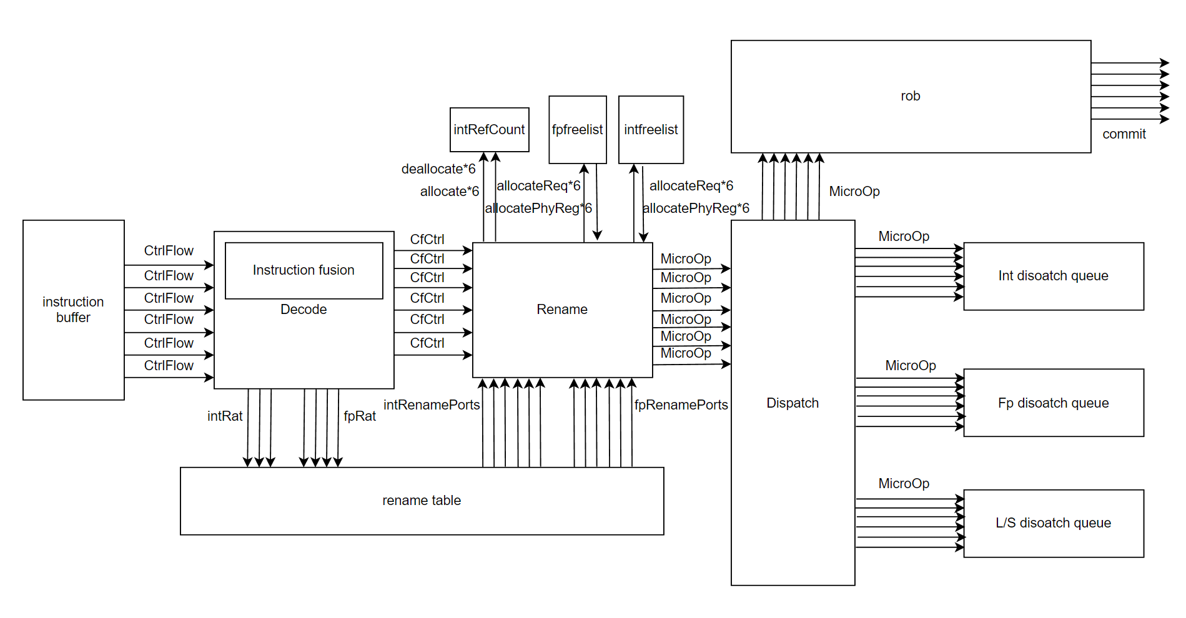

图3.1 ctrlblock模块整体框图

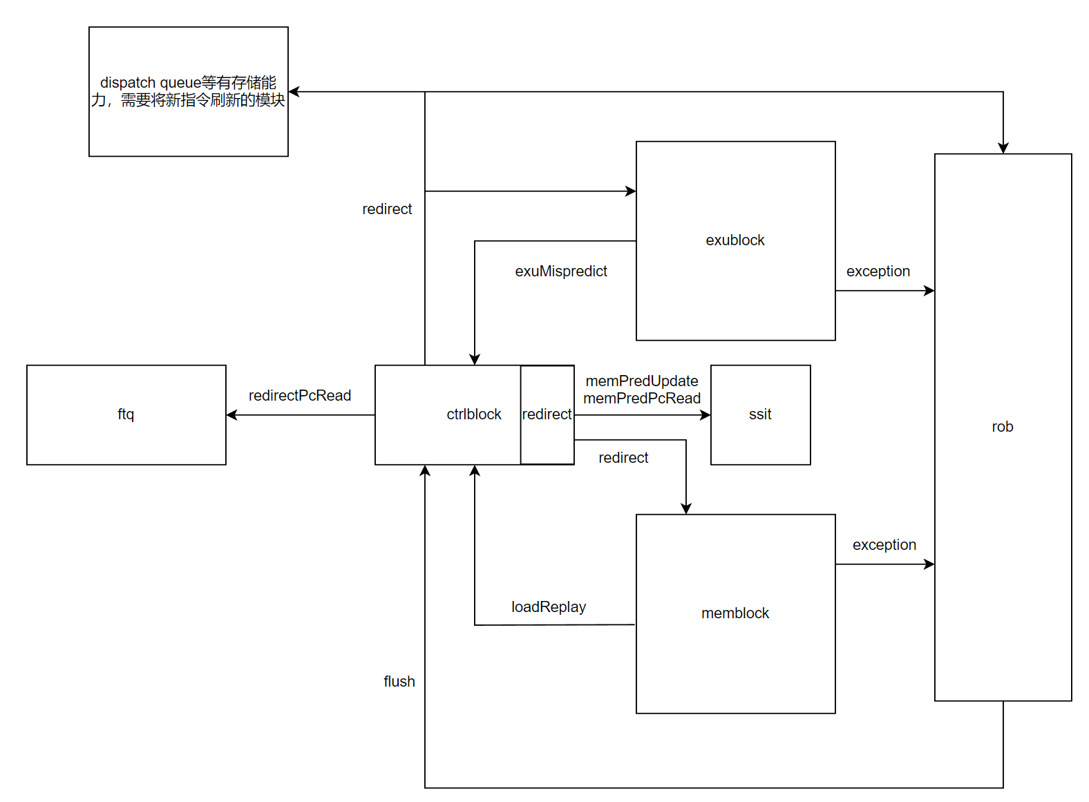

图3.2 redirect功能整体框图

* 1. 接口列表

*描述本模块所有的输入输出接口。接口列表是顶层集成的重要依据，需要准确清晰，并说明注意事项。*

*其中：*

1. *源/目的一栏描述源头模块和目的地模块*
2. *描述一栏需要列举信号每bit含义描述、取值范围、跟其他信号之间的约束（比如Xdata在Xvalid为高时有效、Xmode为2时signalA取值只能为1、2等等））*

表4.1 XXXXIO接口列表

|  |  |  |  |  |  |  |  |
| --- | --- | --- | --- | --- | --- | --- | --- |
| **信号** | **方向** | **源** | **目的** | **信号组名** | **位宽** | **组内信号数量** | **描述** |
| clock | input |  |  |  | 1 | 1 | 时钟信号 |
| reset | input |  |  |  | 1 | 1 | 异步复位信号 |
| io_hartId | input |  |  | hartId | 8 | 1 | 硬件线程ID |
| io_cpu_halt | output |  |  | cpu_halt | 1 | 1 | CPU停止信号 |
| io_frontend_cfVec_*_ready | output | frontend | ctrlBlock | frontend | 1 | 6 | 可以接收请求，1为有效 |
| io_frontend_cfVec_*_valid | input | frontend | ctrlBlock | frontend | 1 | 6 | 请求有效，1为有效 |
| io_frontend_cfVec_*_bits_instr | input | frontend | ctrlBlock | frontend | 32 | 6 | 指令数据 |
| io_frontend_cfVec_*_bits_pc | input | frontend | ctrlBlock | frontend | 39 | 6 | 指令地址 |
| io_frontend_cfVec_*_bits_foldpc | input | frontend | ctrlBlock | frontend | 10 | 6 | 折叠pc |
| io_frontend_cfVec_*_bits_exceptionVec_* | input | frontend | ctrlBlock | frontend | 1 | 12 | 异常信息保存向量 |
| io_frontend_cfVec_*_bits_trigger_frontendHit_* | input | frontend | ctrlBlock | frontend | 1 | 24 | 前端命中 |
| io_frontend_cfVec_*_bits_trigger_backendEn_* | input | frontend | ctrlBlock | frontend | 1 | 12 | 后端使能 |
| io_frontend_cfVec_*_bits_pd_valid | input | frontend | ctrlBlock | frontend | 1 | 6 | pd请求有效 |
| io_frontend_cfVec_*_bits_pd_isRVC | input | frontend | ctrlBlock | frontend | 1 | 6 | pd是rvc |
| io_frontend_cfVec_*_bits_pd_brType | input | frontend | ctrlBlock | frontend | 2 | 6 | 跳转类型 |
| io_frontend_cfVec_*_bits_pd_isCall | input | frontend | ctrlBlock | frontend | 1 | 6 | 是call指令 |
| io_frontend_cfVec_*_bits_pd_isRet | input | frontend | ctrlBlock | frontend | 1 | 6 | 是返回指令 |
| io_frontend_cfVec_*_bits_pred_taken | input | frontend | ctrlBlock | frontend | 1 | 6 | 预测成功 |
| io_frontend_cfVec_*_bits_crossPageIPFFix | input | frontend | ctrlBlock | frontend | 1 | 6 | 跨页 |
| io_frontend_cfVec_*_bits_ftqPtr_flag | input | frontend | ctrlBlock | frontend | 1 | 6 | ftq指针flag |
| io_frontend_cfVec_*_bits_ftqPtr_value | input | frontend | ctrlBlock | frontend | 6 | 6 | ftq指针有效 |
| io_frontend_cfVec_*_bits_ftqOffset | input | frontend | ctrlBlock | frontend | 4 | 6 | ftq块中偏移 |
| io_frontend_fromFtq_pc_mem_wen | input | frontend | ctrlBlock | frontend | 1 | 1 | FTQ写信号 |
| io_frontend_fromFtq_pc_mem_waddr | input | frontend | ctrlBlock | frontend | 6 | 1 | FTQ写地址 |
| io_frontend_fromFtq_pc_mem_wdata_startAddr | input | frontend | ctrlBlock | frontend | 39 | 1 | FTQ地址块起始地址 |
| io_frontend_fromFtq_pc_mem_wdata_nextLineAddr | input | frontend | ctrlBlock | frontend | 39 | 1 | FTQ下一块地址 |
| io_frontend_fromFtq_pc_mem_wdata_isNextMask_* | input | frontend | ctrlBlock | frontend | 1 | 16 | 下一个mask |
| io_frontend_fromFtq_pc_mem_wdata_fallThruError | input | frontend | ctrlBlock | frontend | 1 | 1 | fallthru错误 |
| io_frontend_fromFtq_newest_entry_target | input | frontend | ctrlBlock | frontend | 39 | 1 | 最新目标 |
| io_frontend_fromFtq_newest_entry_ptr_flag | input | frontend | ctrlBlock | frontend | 1 | 1 | 最新指针flag |
| io_frontend_fromFtq_newest_entry_ptr_value | input | frontend | ctrlBlock | frontend | 6 | 1 | 最新指针值 |
| io_frontend_toFtq_rob_commits_*_valid | output | frontend | ctrlBlock | frontend | 1 | 6 | 指令进入ROB有效信号 |
| io_frontend_toFtq_rob_commits_*_bits_commitType | output | frontend | ctrlBlock | frontend | 3 | 6 | 指令提交类型 |
| io_frontend_toFtq_rob_commits_*_bits_ftqIdx_flag | output | frontend | ctrlBlock | frontend | 1 | 6 | ftq id的flag |
| io_frontend_toFtq_rob_commits_*_bits_ftqIdx_value | output | frontend | ctrlBlock | frontend | 6 | 6 | 对应ftq中的id |
| io_frontend_toFtq_rob_commits_*_bits_ftqOffset | output | frontend | ctrlBlock | frontend | 4 | 6 | ftq地址块中的偏移 |
| io_frontend_toFtq_redirect_valid | output | frontend | ctrlBlock | frontend | 1 | 1 | 取消信号有效 |
| io_frontend_toFtq_redirect_bits_robIdx_flag | output | frontend | ctrlBlock | frontend | 1 | 1 | 前端需要取消的rob id的flag |
| io_frontend_toFtq_redirect_bits_robIdx_value | output | frontend | ctrlBlock | frontend | 8 | 1 | 前端需要取消的指令对应rob中的id |
| io_frontend_toFtq_redirect_bits_ftqIdx_flag | output | frontend | ctrlBlock | frontend | 1 | 1 | 前端需要取消的指令对应ftq id的flag |
| io_frontend_toFtq_redirect_bits_ftqIdx_value | output | frontend | ctrlBlock | frontend | 6 | 1 | 前端需要取消的指令对应ftq中的id |
| io_frontend_toFtq_redirect_bits_ftqOffset | output | frontend | ctrlBlock | frontend | 4 | 1 | 前端需要取消的指令对应ftq地址块中的偏移 |
| io_frontend_toFtq_redirect_bits_level | output | frontend | ctrlBlock | frontend | 1 | 1 | 是否冲刷这个指针对应的指令信息，0：冲刷，1：不冲刷 |
| io_frontend_toFtq_redirect_bits_interrupt | output | frontend | ctrlBlock | frontend | 1 | 1 | 是否收到中断信号 |
| io_frontend_toFtq_redirect_bits_cfiUpdate_pc | output | frontend | ctrlBlock | frontend | 39 | 1 | pc地址 |
| io_frontend_toFtq_redirect_bits_cfiUpdate_pd_valid | output | frontend | ctrlBlock | frontend | 1 | 1 | pd有效 |
| io_frontend_toFtq_redirect_bits_cfiUpdate_pd_isRVC | output | frontend | ctrlBlock | frontend | 1 | 1 | 是否是压缩指令 |
| io_frontend_toFtq_redirect_bits_cfiUpdate_pd_brType | output | frontend | ctrlBlock | frontend | 2 | 1 | 跳转指令类型 |
| io_frontend_toFtq_redirect_bits_cfiUpdate_pd_isCall | output | frontend | ctrlBlock | frontend | 1 | 1 | 是否是函数调用指令 |
| io_frontend_toFtq_redirect_bits_cfiUpdate_pd_isRet | output | frontend | ctrlBlock | frontend | 1 | 1 | 是否是函数返回指令 |
| io_frontend_toFtq_redirect_bits_cfiUpdate_predTaken | output | frontend | ctrlBlock | frontend | 1 | 1 | 采取预测信号 |
| io_frontend_toFtq_redirect_bits_cfiUpdate_target | output | frontend | ctrlBlock | frontend | 39 | 1 | 更新目标地址 |
| io_frontend_toFtq_redirect_bits_cfiUpdate_taken | output | frontend | ctrlBlock | frontend | 1 | 1 | 更新被采取 |
| io_frontend_toFtq_redirect_bits_cfiUpdate_isMisPred | output | frontend | ctrlBlock | frontend | 1 | 1 | 预测错误 |
| io_frontend_toFtq_redirect_bits_stFtqIdx_flag | output | frontend | ctrlBlock | frontend | 1 | 1 |  |
| io_frontend_toFtq_redirect_bits_stFtqIdx_value | output | frontend | ctrlBlock | frontend | 6 | 1 | store指令在ftq中的id |
| io_frontend_toFtq_redirect_bits_stFtqOffset | output | frontend | ctrlBlock | frontend | 4 | 1 | ftq地址块中的偏移 |
| io_allocPregs_*_isInt | output | ctrlBlock | Exublock | allocPregs | 1 | 6 | Alloc的指令是整数类型 |
| io_allocPregs_*_isFp | output | ctrlBlock | Exublock | allocPregs | 1 | 6 | Alloc的指令是浮点类型 |
| io_allocPregs_*_preg | output | ctrlBlock | Exublock | allocPregs | 8 | 6 | Alloc的指令的物理寄存器地址 |
| io_dispatch_*_valid | output | ctrlBlock | Exublock | disaptch | 1 | 12 | 派遣请求有效 |
| io_dispatch_*_bits_cf_trigger_backendEn_* | output | ctrlBlock | Exublock | disaptch | 1 | 24 |  |
| io_dispatch_*_bits_cf_pd_valid | output | ctrlBlock | Exublock | disaptch | 1 | 12 | 预测指令对应的id号 |
| io_dispatch_*_bits_cf_pd_isRVC | output | ctrlBlock | Exublock | disaptch | 1 | 12 | 预测指令是否是压缩指令 |
| io_dispatch_*_bits_cf_pd_brType | output | ctrlBlock | Exublock | disaptch | 2 | 12 | 预测指令跳转指令类型 |
| io_dispatch_*_bits_cf_pd_isCall | output | ctrlBlock | Exublock | disaptch | 1 | 12 | 预测指令是否是函数调用指令 |
| io_dispatch_*_bits_cf_pd_isRet | output | ctrlBlock | Exublock | disaptch | 1 | 12 | 预测指令是否是函数返回指令 |
| io_dispatch_*_bits_cf_pred_taken | output | ctrlBlock | Exublock | disaptch | 1 | 12 | 预测是否被采取的信号 |
| io_dispatch_*_bits_cf_storeSetHit | output | ctrlBlock | Exublock | disaptch | 1 | 12 | storeSet命中 |
| io_dispatch_*_bits_cf_ssid | output | ctrlBlock | Exublock | disaptch | 5 | 12 | storeSet中的id |
| io_dispatch_*_bits_cf_ftqPtr_flag | output | ctrlBlock | Exublock | disaptch | 1 | 12 | ftq指针flag |
| io_dispatch_*_bits_cf_ftqPtr_value | output | ctrlBlock | Exublock | disaptch | 6 | 12 | ftq指针有效 |
| io_dispatch_*_bits_cf_ftqOffset | output | ctrlBlock | Exublock | disaptch | 4 | 12 | ftq块中偏移 |
| io_dispatch_*_bits_ctrl_srcType_* | output | ctrlBlock | Exublock | disaptch | 2 | 28 | 源操作数类型 |
| io_dispatch_*_bits_ctrl_lsrc_* | output | ctrlBlock | Exublock | disaptch | 5 | 4 | 用于指令融合，源操作数地址 |
| io_dispatch_*_bits_ctrl_fuType | output | ctrlBlock | Exublock | disaptch | 4 | 12 | 指令类型 |
| io_dispatch_*_bits_ctrl_fuOpType | output | ctrlBlock | Exublock | disaptch | 7 | 12 | 指令操作类型 |
| io_dispatch_*_bits_ctrl_rfWen | output | ctrlBlock | Exublock | disaptch | 1 | 12 | 整数寄存器写使能 |
| io_dispatch_*_bits_ctrl_fpWen | output | ctrlBlock | Exublock | disaptch | 1 | 12 | 浮点寄存器写使能 |
| io_dispatch_*_bits_ctrl_selImm | output | ctrlBlock | Exublock | disaptch | 4 | 4 |  |
| io_dispatch_*_bits_ctrl_imm | output | ctrlBlock | Exublock | disaptch | 20 | 12 | 立即数信息，包含IMM_S,IMM_SB,IMM_U,IMM_UJ,IMM_I,IMM_Z,INVALID_INSTR,IMM_X,IMM_B6 |
| io_dispatch_*_bits_ctrl_fpu_isAddSub | output | ctrlBlock | Exublock | disaptch | 1 | 12 | 用于浮点模块，来自浮点译码结果，浮点运算类型是isAddSub |
| io_dispatch_*_bits_ctrl_fpu_typeTagIn | output | ctrlBlock | Exublock | disaptch | 1 | 12 | 用于浮点模块，来自浮点译码结果，浮点运算类型是TagIn |
| io_dispatch_*_bits_ctrl_fpu_typeTagOut | output | ctrlBlock | Exublock | disaptch | 1 | 8 | 用于浮点模块，来自浮点译码结果，浮点运算类型是TagOut |
| io_dispatch_*_bits_ctrl_fpu_fromInt | output | ctrlBlock | Exublock | disaptch | 1 | 2 | 用于浮点模块，有操作数是整形 |
| io_dispatch_*_bits_ctrl_fpu_wflags | output | ctrlBlock | Exublock | disaptch | 1 | 8 | 浮点运算类型的wflags信号 |
| io_dispatch_*_bits_ctrl_fpu_fpWen | output | ctrlBlock | Exublock | disaptch | 1 | 8 | 浮点运算类型的fpWen信号，发生浮点指令访存 |
| io_dispatch_*_bits_ctrl_fpu_fmaCmd | output | ctrlBlock | Exublock | disaptch | 2 | 12 | 浮点运算类型的fmacmd信号 |
| io_dispatch_*_bits_ctrl_fpu_div | output | ctrlBlock | Exublock | disaptch | 1 | 8 | 浮点运算类型是除法 |
| io_dispatch_*_bits_ctrl_fpu_sqrt | output | ctrlBlock | Exublock | disaptch | 1 | 8 | 浮点运算类型是开方运算 |
| io_dispatch_*_bits_ctrl_fpu_fcvt | output | ctrlBlock | Exublock | disaptch | 1 | 8 | 浮点运算信号fcvt |
| io_dispatch_*_bits_ctrl_fpu_typ | output | ctrlBlock | Exublock | disaptch | 2 | 8 | 浮点运算信号typ |
| io_dispatch_*_bits_ctrl_fpu_fmt | output | ctrlBlock | Exublock | disaptch | 2 | 8 | 浮点运算信号fmt |
| io_dispatch_*_bits_ctrl_fpu_ren3 | output | ctrlBlock | Exublock | disaptch | 1 | 12 | 浮点运算浮点运算信号ren3 |
| io_dispatch_*_bits_ctrl_fpu_rm | output | ctrlBlock | Exublock | disaptch | 3 | 12 | 浮点浮点运算信号rm |
| io_dispatch_*_bits_srcState_* | output | ctrlBlock | Exublock | disaptch | 1 | 12 | 源操作数的状态，*表示第x个源操作数 |
| io_dispatch_*_bits_psrc_* | output | ctrlBlock | Exublock | disaptch | 8 | 28 | 源操作数的寄存器号 |
| io_dispatch_*_bits_pdest | output | ctrlBlock | Exublock | disaptch | 8 | 12 | 目标操作数的寄存器号 |
| io_dispatch_*_bits_robIdx_flag | output | ctrlBlock | Exublock | disaptch | 1 | 12 | Rob的id的flag信号，flag用来标记循环队列是否发生超过尾部的转换 |
| io_dispatch_*_bits_robIdx_value | output | ctrlBlock | Exublock | disaptch | 8 | 12 | Rob的id的value信号，用来记录其在循环队列中的位置 |
| io_dispatch_*_bits_lqIdx_flag | output | ctrlBlock | Exublock | disaptch | 1 | 8 | Load queue的id的flag，使用的结构也是循环队列 |
| io_dispatch_*_bits_lqIdx_value | output | ctrlBlock | Exublock | disaptch | 7 | 8 | Load queue的id的value，使用的结构也是循环队列 |
| io_dispatch_*_bits_sqIdx_flag | output | ctrlBlock | Exublock | disaptch | 1 | 8 | Store queue的id的flag，使用的结构也是循环队列 |
| io_dispatch_*_bits_sqIdx_value | output | ctrlBlock | Exublock | disaptch | 6 | 8 | Store queue的id的value，使用的结构也是循环队列 |
| io_dispatch_*_bits_debugInfo_selectTime | output | ctrlBlock | Exublock | disaptch | 64 | 12 | debuginfo的选择周期 |
| io_dispatch_*_bits_cf_waitForRobIdx_value | output | ctrlBlock | Exublock | disaptch | 8 | 4 | 等待的rob的index |
| io_dispatch_*_bits_cf_loadWaitBit | output | ctrlBlock | Exublock | disaptch | 1 | 4 | cf的loadWaitBit |
| io_dispatch_*_bits_cf_loadWaitStrict | output | ctrlBlock | Exublock | disaptch | 1 | 4 | cf的loadWaitStrict |
| io_rsReady_* | input | ctrlBlock | Exublock | rsReady | 1 | 14 | 保留站等待接收 |
| io_enqLsq_needAlloc_* | output | ctrlBlock | memBlock | enqLsq | 2 | 4 | 即将入队的指令，需要准备新的空间 |
| io_enqLsq_req_*_valid | output | ctrlBlock | memBlock | enqLsq | 1 | 4 | 请求有效，1为有效 |
| io_enqLsq_req_*_bits_robIdx_flag | output | ctrlBlock | memBlock | enqLsq | 1 | 4 | Rob的id的flag信号，flag用来标记循环队列是否发生超过尾部的转换 |
| io_enqLsq_req_*_bits_robIdx_value | output | ctrlBlock | memBlock | enqLsq | 8 | 4 | Rob的id的value信号，用来记录其在循环队列中的位置 |
| io_enqLsq_req_*_bits_lqIdx_value | output | ctrlBlock | memBlock | enqLsq | 7 | 4 | Load queue的id的value，用来记录其在循环队列中的位置 |
| io_enqLsq_req_*_bits_sqIdx_value | output | ctrlBlock | memBlock | enqLsq | 6 | 4 | Store queue的id的value，用来记录其在循环队列中的位置 |
| io_lqCancelCnt | input | ctrlBlock | memBlock | lqCancelCnt | 7 | 1 | load取消计数，用于性能统计 |
| io_sqCancelCnt | input | ctrlBlock | memBlock | sqCancelCnt | 7 | 1 | store取消计数，用于性能统计 |
| io_sqDeq | input | ctrlBlock | memBlock | sqDeq | 2 | 1 | store出队 |
| io_exuRedirect_*_valid | input | redirectBlocks | ctrlBlock | exuRedirect | 1 | 5 | 执行模块取消有效 |
| io_exuRedirect_*_bits_uop_cf_pd_valid | input | redirectBlocks | ctrlBlock | exuRedirect | 1 | 5 | 执行模块取消指令uop有效 |
| io_exuRedirect_*_bits_uop_cf_pd_isRVC | input | redirectBlocks | ctrlBlock | exuRedirect | 1 | 5 | 执行模块取消指令uop是rvc |
| io_exuRedirect_*_bits_uop_cf_pd_brType | input | redirectBlocks | ctrlBlock | exuRedirect | 2 | 5 | 执行模块取消指令uop是跳转 |
| io_exuRedirect_*_bits_uop_cf_pd_isCall | input | redirectBlocks | ctrlBlock | exuRedirect | 1 | 5 | 执行模块取消指令uop是call指令 |
| io_exuRedirect_*_bits_uop_cf_pd_isRet | input | redirectBlocks | ctrlBlock | exuRedirect | 1 | 5 | 执行模块取消指令uop是返回指令 |
| io_exuRedirect_*_bits_uop_ctrl_imm | input | redirectBlocks | ctrlBlock | exuRedirect | 20 | 5 | 执行模块取消指令uop的立即数位 |
| io_exuRedirect_*_bits_uop_robIdx_flag | input | redirectBlocks | ctrlBlock | exuRedirect | 1 | 5 | 执行模块取消指令uop对应rob id的flag位 |
| io_exuRedirect_*_bits_uop_robIdx_value | input | redirectBlocks | ctrlBlock | exuRedirect | 8 | 5 | 执行模块取消指令uop对应rob id的value位，记录指令在rob中的位置 |
| io_exuRedirect_*_bits_redirectValid | input | redirectBlocks | ctrlBlock | exuRedirect | 1 | 5 | 和之前信号类似，执行模块取消有效 |
| io_exuRedirect_*_bits_redirect_robIdx_flag | input | redirectBlocks | ctrlBlock | exuRedirect | 1 | 5 | 执行模块取消指令的robid的flag |
| io_exuRedirect_*_bits_redirect_robIdx_value | input | redirectBlocks | ctrlBlock | exuRedirect | 8 | 5 | 执行模块取消指令的robid的值 |
| io_exuRedirect_*_bits_redirect_ftqIdx_flag | input | redirectBlocks | ctrlBlock | exuRedirect | 1 | 5 | 执行模块取消指令ftqidx的flag |
| io_exuRedirect_*_bits_redirect_ftqIdx_value | input | redirectBlocks | ctrlBlock | exuRedirect | 6 | 5 | 执行模块取消指令ftqidx的value |
| io_exuRedirect_*_bits_redirect_ftqOffset | input | redirectBlocks | ctrlBlock | exuRedirect | 4 | 5 | 执行模块取消指令ftqidx的ftq偏移，可以通过以上信号得到保存的pc |
| io_exuRedirect_*_bits_redirect_cfiUpdate_target | input | redirectBlocks | ctrlBlock | exuRedirect | 39 | 1 | 执行模块取消指令的cfi更新的target |
| io_exuRedirect_*_bits_redirect_cfiUpdate_isMisPred | input | redirectBlocks | ctrlBlock | exuRedirect | 1 | 5 | 执行模块取消指令的cfi更新的误预测 |
| io_exuRedirect_*_bits_redirect_cfiUpdate_predTaken | input | redirectBlocks | ctrlBlock | exuRedirect | 1 | 4 | 执行模块取消指令的cfi更新的预测成功信号 |
| io_exuRedirect_*_bits_redirect_cfiUpdate_taken | input | redirectBlocks | ctrlBlock | exuRedirect | 1 | 4 | cfi更新的是否采取 |
| io_stIn_*_valid | input | memBlock | ctrlBlock | stIn | 1 | 2 | store指令有效信号 |
| io_stIn_*_bits_uop_cf_storeSetHit | input | memBlock | ctrlBlock | stIn | 1 | 2 | storeset命中 |
| io_stIn_*_bits_uop_cf_ssid | input | memBlock | ctrlBlock | stIn | 5 | 2 | storeset的id |
| io_stIn_*_bits_uop_robIdx_value | input | memBlock | ctrlBlock | stIn | 8 | 2 | 存储指令对应的robidx的value |
| io_memoryViolation_valid | input | memBlock | ctrlBlock | memoryViolation | 1 | 1 | 访存违例检查有效 |
| io_memoryViolation_bits_robIdx_flag | input | memBlock | ctrlBlock | memoryViolation | 1 | 1 | 访存违例指令对应的robidx的flag |
| io_memoryViolation_bits_robIdx_value | input | memBlock | ctrlBlock | memoryViolation | 8 | 1 | 访存违例指令对应的robidx的value |
| io_memoryViolation_bits_ftqIdx_flag | input | memBlock | ctrlBlock | memoryViolation | 1 | 1 | 访存违例指令对应的ftqidx的flag |
| io_memoryViolation_bits_ftqIdx_value | input | memBlock | ctrlBlock | memoryViolation | 6 | 1 | 访存违例指令对应的ftqidx的value |
| io_memoryViolation_bits_ftqOffset | input | memBlock | ctrlBlock | memoryViolation | 4 | 1 | 访存违例指令对应的的ftq块中偏移 |
| io_memoryViolation_bits_stFtqIdx_flag | input | memBlock | ctrlBlock | memoryViolation | 1 | 1 | 访存违例指令对应的stFtq块中的flag位，对应查询store指令 |
| io_memoryViolation_bits_stFtqIdx_value | input | memBlock | ctrlBlock | memoryViolation | 6 | 1 | 访存违例指令对应的stFtq块中的value位，对应查询store指令 |
| io_memoryViolation_bits_stFtqOffset | input | memBlock | ctrlBlock | memoryViolation | 4 | 1 | 访存违例指令对应的stFtq中的偏移，对应查询store指令 |
| io_jumpPc | output | ctrlBlock | exuBlocks | jumpPc | 39 | 1 | 普通跳转指令的目标地址 |
| io_jalr_target | output | ctrlBlock | exuBlocks | jalr | 39 | 1 | jalr的跳转目标地址 |
| io_robio_toCSR_intrBitSet | input | csrioIn | ctrlBlock | robio | 1 | 1 | tocsr的设置中断信号 |
| io_robio_toCSR_trapTarget | input | csrioIn | ctrlBlock | robio | 39 | 1 | 发生中断异常时的跳转目标地址 |
| io_robio_toCSR_isXRet | input | csrioIn | ctrlBlock | robio | 1 | 1 | 是否是mret |
| io_robio_toCSR_wfiEvent | input | csrioIn | ctrlBlock | robio | 1 | 1 | 是否是wfi指令 |
| io_robio_toCSR_fflags_valid | output | ctrlBlock | csrioIn | robio | 1 | 1 | Fflags寄存器的的valid信号 |
| io_robio_toCSR_fflags_bits | output | ctrlBlock | csrioIn | robio | 5 | 1 | Fflags寄存器的bits信号 |
| io_robio_toCSR_dirty_fs | output | ctrlBlock | csrioIn | robio | 1 | 1 | Dirty寄存器的fs信号 |
| io_robio_toCSR_perfinfo_retiredInstr | output | ctrlBlock | csrioIn | robio | 3 | 1 | 退休指令，用于性能计数 |
| io_robio_exception_valid | output | ctrlBlock | csrioIn | robio | 1 | 1 | 从Rob中发出的异常的有效信号 |
| io_robio_exception_bits_uop_cf_instr | output | ctrlBlock | csrioIn | robio | 32 | 1 | 从Rob中发出的发生异常的指令的指令信息 |
| io_robio_exception_bits_uop_cf_pc | output | ctrlBlock | csrioIn | robio | 39 | 1 | 从Rob中发出的发生异常的指令的pc值 |
| io_robio_exception_bits_uop_cf_exceptionVec_* | output | ctrlBlock | csrioIn | robio | 1 | 14 | 从Rob中发出的发生异常的指令的向量组 |
| io_robio_exception_bits_uop_cf_trigger_frontendHit_* | output | ctrlBlock | csrioIn | robio | 1 | 4 | 从Rob中发出的发生异常的指令的前端命中信号 |
| io_robio_exception_bits_uop_cf_trigger_backendHit_* | output | ctrlBlock | csrioIn | robio | 1 | 6 | 从Rob中发出的发生异常的指令的后端命中信号 |
| io_robio_exception_bits_uop_cf_crossPageIPFFix | output | ctrlBlock | csrioIn | robio | 1 | 1 | 从Rob中发出的发生异常的指令的跨页信号 |
| io_robio_exception_bits_uop_ctrl_commitType | output | ctrlBlock | csrioIn | robio | 3 | 1 | 从Rob中发出的发生异常的指令的commit类型 |
| io_robio_exception_bits_uop_ctrl_singleStep | output | ctrlBlock | csrioIn | robio | 1 | 1 | 从Rob中发出的发生异常的指令的singleStep单步调试信号 |
| io_robio_exception_bits_isInterrupt | output | ctrlBlock | csrioIn | robio | 1 | 1 | 从Rob中发出的发生异常的指令的isInterrupt信号 |
| io_robio_lsq_lcommit | output | ctrlBlock | csrioIn | robio | 3 | 1 | lsq的lcommit信号 |
| io_robio_lsq_scommit | output | ctrlBlock | csrioIn | robio | 3 | 1 | lsq的scommit信号 |
| io_robio_lsq_pendingld | output | ctrlBlock | csrioIn | robio | 1 | 1 | lsq的pendingld信号 |
| io_robio_lsq_pendingst | output | ctrlBlock | csrioIn | robio | 1 | 1 | lsq的pendingst信号 |
| io_robio_lsq_commit | output | ctrlBlock | csrioIn | robio | 1 | 1 | lsq的commit信号 |
| io_csrCtrl_lvpred_disable | input | csrioIn | ctrlBlock | csrCtrl | 1 | 1 | lvpred的disable信号 |
| io_csrCtrl_no_spec_load | input | csrioIn | ctrlBlock | csrCtrl | 1 | 1 | 推测的load指令 |
| io_csrCtrl_storeset_wait_store | input | csrioIn | ctrlBlock | csrCtrl | 1 | 1 | 等待的store指令 |
| io_csrCtrl_lvpred_timeout | input | csrioIn | ctrlBlock | csrCtrl | 5 | 1 | lvpred的timeout信号 |
| io_csrCtrl_svinval_enable | input | csrioIn | ctrlBlock | csrCtrl | 1 | 1 | svinval的enable信号 |
| io_csrCtrl_distribute_csr_w_valid | input | csrioIn | ctrlBlock | csrCtrl | 1 | 1 | 写csr有效 |
| io_csrCtrl_distribute_csr_w_bits_addr | input | csrioIn | ctrlBlock | csrCtrl | 12 | 1 | 写csr的addr |
| io_csrCtrl_distribute_csr_w_bits_data | input | csrioIn | ctrlBlock | csrCtrl | 64 | 1 | 写csr的data |
| io_csrCtrl_singlestep | input | csrioIn | ctrlBlock | csrCtrl | 1 | 1 | csrctrl的singlestep单步调试信号 |
| io_writeback_*_*_valid | input | exuBlock | ctrlBlock | writeback | 1 | 29 | 写回模块有效 |
| io_writeback_*_*_bits_uop_robIdx_flag | input | exuBlock | ctrlBlock | writeback | 1 | 29 | 写回指令的robidx的flag位 |
| io_writeback_*_*_bits_uop_robIdx_value | input | exuBlock | ctrlBlock | writeback | 8 | 29 | 写回指令的robidx的value值 |
| io_writeback_*_*_bits_uop_debugInfo_enqRsTime | input | exuBlock | ctrlBlock | writeback | 64 | 16 | 写回指令的debuginfo的enqRsTime |
| io_writeback_*_*_bits_uop_debugInfo_selectTime | input | exuBlock | ctrlBlock | writeback | 64 | 16 | 写回指令的selectTime |
| io_writeback_*_*_bits_uop_debugInfo_issueTime | input | exuBlock | ctrlBlock | writeback | 64 | 16 | 写回指令的issueTime |
| io_writeback_*_*_bits_data | input | exuBlock | ctrlBlock | writeback | 64 | 16 | 写回指令的数据 |
| io_writeback_*_*_bits_redirectValid | input | exuBlock | ctrlBlock | writeback | 1 | 9 | 写回指令是否需要被取消 |
| io_writeback_*_*_bits_redirect_cfiUpdate_isMisPred | input | exuBlock | ctrlBlock | writeback | 1 | 9 | 写回指令是否发生误预测 |
| io_writeback_*_*_bits_uop_cf_exceptionVec_* | input | exuBlock | ctrlBlock | writeback | 1 | 47 | 写回指令对应的exception向量 |
| io_writeback_*_*_bits_uop_cf_trigger_backendHit_* | input | exuBlock | ctrlBlock | writeback | 1 | 43 | 写回指令对应的后端命中信号 |
| io_writeback_*_*_bits_uop_ctrl_flushPipe | input | exuBlock | ctrlBlock | writeback | 1 | 7 | 写回指令的flushPipe信号，判断是否要被冲刷 |
| io_writeback_*_*_bits_uop_ctrl_replayInst | input | exuBlock | ctrlBlock | writeback | 1 | 4 | 写回指令的replayInst，判断是否需要重新被执行 |
| io_writeback_*_*_bits_debug_isMMIO | input | exuBlock | ctrlBlock | writeback | 1 | 4 | 写回指令是否是MMIO指令，用于debug |
| io_writeback_*_*_bits_debug_paddr | input | exuBlock | ctrlBlock | writeback | 36 | 4 | 写回指令的物理地址，用于debug |
| io_writeback_*_*_bits_debug_isPerfCnt | input | exuBlock | ctrlBlock | writeback | 1 | 5 | 写回指令的isPerfCnt，用于性能技术 |
| io_writeback_*_*_bits_fflags | input | exuBlock | ctrlBlock | writeback | 5 | 7 | 写回指令的fflags |
| io_redirect_valid | output | ctrlBlock | exuBlock/memBlock | redirect | 1 | 1 | 取消信号有效 |
| io_redirect_bits_robIdx_flag | output | ctrlBlock | exuBlock/memBlock |  | 1 | 1 | 取消指令的robidx的flag |
| io_redirect_bits_robIdx_value | output | ctrlBlock | exuBlock/memBlock |  | 8 | 1 | 取消指令的robidx的value |
| io_redirect_bits_level | output | ctrlBlock | exuBlock/memBlock |  | 1 | 1 | 是否冲刷这个指针对应的指令信息，0：冲刷，1：不冲刷 |
| io_debug_int_rat_* | output |  |  |  | 8 | 32 | 整型指令的重命名项 |
| io_debug_fp_rat_* | output |  |  |  | 8 | 32 | 浮点指令的重命名项 |
| perfinfo_perfEventsRs_*_value | input |  |  |  | 6 | 10 | 性能评估的值 |
| perfinfo_perfEventsEu0_*_value | input |  |  |  | 6 | 5 | 性能评估的值 |
| perfinfo_perfEventsEu1_*_value | input |  |  |  | 6 | 5 | 性能评估的值 |
| io_perf_*_value | output |  |  |  | 6 | 8 | 性能评估的值 |
| DISPLAY_LOG_ENABLE | input |  |  |  | 1 | 1 |  |
| io_perfInfo_clean | input |  |  |  | 1 | 1 | perfinfo的清除信号 |
| logTimestamp_* | input |  |  |  | 64 | 1 |  |
| io_perfInfo_dump | input |  |  |  | 1 | 1 | perfinfo的dump信号 |
|  |  |  |  |  |  |  |  |
|  |  |  |  |  |  |  |  |
|  |  |  |  |  |  |  |  |
|  |  |  |  |  |  |  |  |
|  |  |  |  |  |  |  |  |
|  |  |  |  |  |  |  |  |
|  |  |  |  |  |  |  |  |

* 1. 接口时序

*顶层接口时序图*

1. *非标准接口需要有关键信号的时序示意图*
2. *标准接口说明使用的接口协议即可（如AXI、APB等）*

*例:*

* 1. 时钟复位

*描述时钟相关设计：时钟域划分、时钟信号来源、时钟频率、时钟门控等。*

*描述复位相关设计：复位信号来源、异步复位还是同步复位、复位过程、解复位过程。*

*描述时钟信号与复位信号的对应关系，例如：*

|  |  |  |
| --- | --- | --- |
| Module | Clock | Reset |
| Core | Clk_core | rst_core_logic_n  rst_core_cfg_n |
|  | Clk_iref (apb_slave) | rst_iref_n |
| DDRC/P | Clk_ddr_c_p | Rst_ddrc_n  Rst_ddrp_n |
|  | Clk_ddr_axi | Rst_ddri_n |

* 1. 寄存器配置

*如果模块涉及寄存器配置（包括状态信息、统计信息通过寄存器上报软件）需要简要描述相关的寄存器，描述可使用表格，格式如下。*

*总体AS可忽略此节*

表4.2 XXXX寄存器说明

|  |  |  |  |  |
| --- | --- | --- | --- | --- |
| **寄存器** | **地址** | **复位值** | **属性** | **描述** |
| cfg_fetch_en | 0X0 | 32’d0 | RW | bit31-1: 保留  bit0: fetch_en寄存器配置信号 |
| cfg_clk_sel | 0X 4 | 32’d0 | RW | bit31-1: 保留  bit0: 时钟动态切换信号  0：选择晶振时钟  1：选择PLL时钟 |
| pll_lock | 0X 8 | 32’d0 | RO | bit31-1: 保留  bit0: PLL锁定信号  0：PLL未锁定  1：PLL锁定 |
|  |  |  |  |  |

*注：RO——只读寄存器；RW——可读可写寄存器*

* 1. 补充说明

*可选项。按照模块特点，根据4.1整体框图的划分，补充部分核心模块、关键电路、关键信号信号的说明。*

1. 模块设计

*二级模块及往下一般为详细设计范畴，可以放在这个文档中，也可以单独成文，如果是总体AS可以不涉及此章节。*

*模块设计的标准：能用于指导RTL代码的编写。理想情况下，RTL代码是对设计方案的翻译。*

*模块设计面向的对象：模块设计人员、模块验证人员*

*本模块下面各级子模块的详细设计说明。包括模块功能概述、模块IO、模块的设计框图、控制和数据流向、关键设计（流水线、memory（ram、fifo、寄存器组等）、主控制电路（包含不限于状态机、仲裁、关键握手时序等））。*

*对于关键设计描述要求：*

1. *Memory（ram、寄存器组、fifo等）：宽度、深度、接口含义、读写时序、data的详细描述、data在memory中存放的格式等信息*
2. *流水：有流水线框图、每一级流水线描述*
3. *仲裁：仲裁策略、优先级处理等*
4. *状态机：有状态机设计图，需要有每个状态描述、状态之间的跳转条件、复位状态等。*

*例如：*

* 1. 二级模块Decode
     1. 功能

Decode stage模块，从Ibuffer中读数据，数据类型为CtrlFlow，再通过DecodeUnit进行译码，增加逻辑寄存器号等通过译码得到的信息，将CtrlFlow转换为CfCtrl，最后将译码结果发送到Rename模块中。同时提供了整数寄存器和浮点型寄存器的读接口，用于在译码阶段提前向这两个接口写入源操作数的地址lsrc(0)和lsrc(1)，从而可以在下一拍得到数据，该操作在指令融合前完成。

* + 1. 整体框图

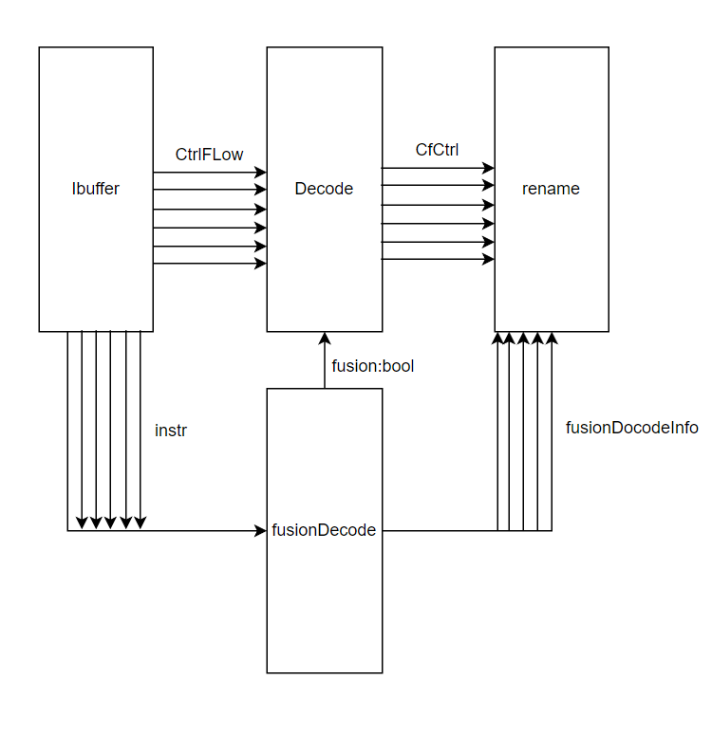

* + 1. 接口列表

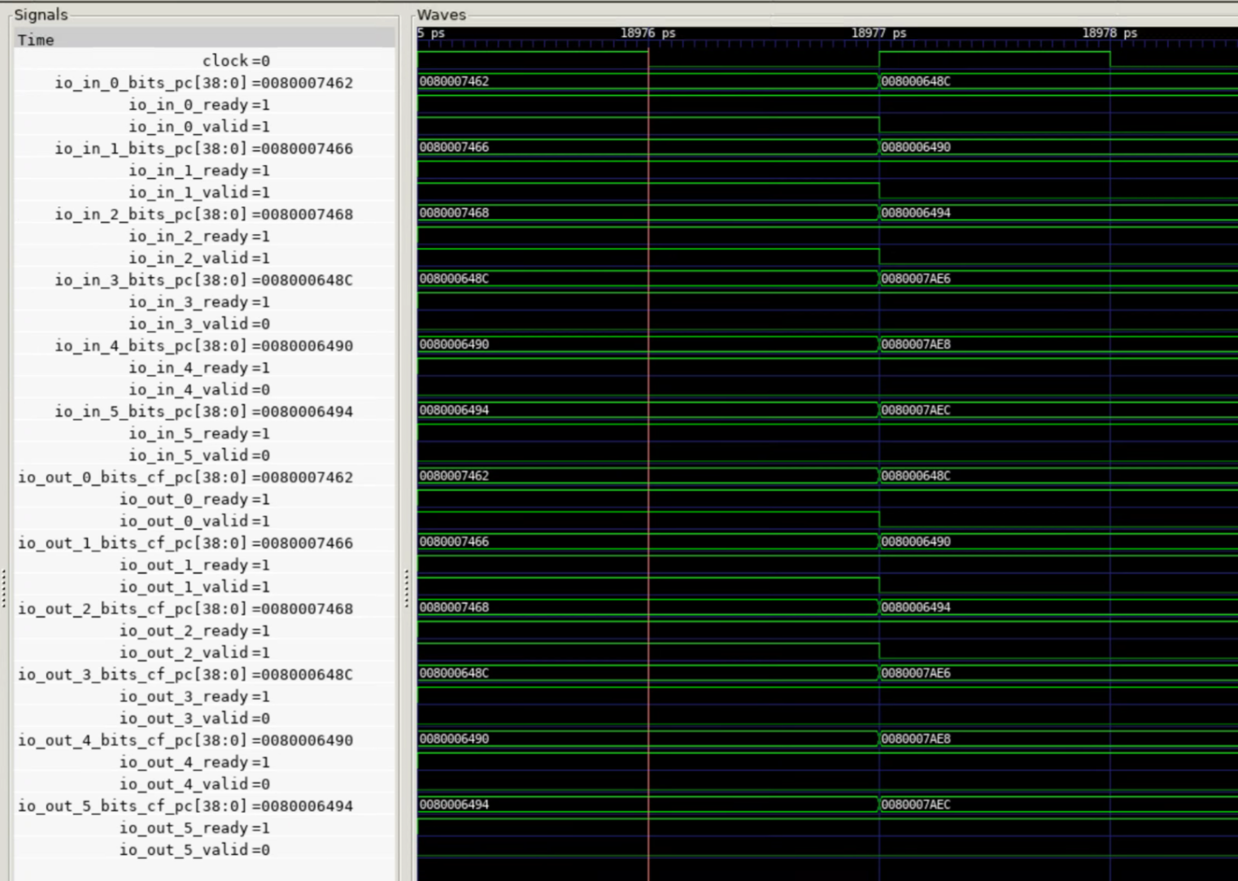

Decode的译码在1拍内完成，输入的指令对应的valid位为1，即可在当拍返回结果。

* + 1. 接口列表

表5.1 XXXXIO接口列表

|  |  |  |  |  |  |  |  |
| --- | --- | --- | --- | --- | --- | --- | --- |
| **信号** | **方向** | **源** | **目的** | **信号组名** | **位宽** | **组内信号数量** | **描述** |
| clock | input |  |  |  | 1 | 1 | 时钟信号 |
| reset | input |  |  |  | 1 | 1 | 异步复位信号 |
| io_in_*_ready | output | frontend | decode | in | 1 | 6 | 输入可以接收请求，1为有效 |
| io_in_*_valid | input | frontend | decode | in | 1 | 6 | 输入的请求有效，1为有效 |
| io_in_*_bits_instr | input | frontend | decode | in | 32 | 6 | 输入的指令数据 |
| io_in_*_bits_pc | input | frontend | decode | in | 39 | 6 | 输入的指令地址 |
| io_in_*_bits_foldpc | input | frontend | decode | in | 10 | 6 | 输入的折叠pc |
| io_in_*_bits_exceptionVec_* | input | frontend | decode | in | 1 | 12 | 输入的异常信息保存向量 |
| io_in_*_bits_trigger_frontendHit_* | input | frontend | decode | in | 1 | 24 | 输入的前端命中 |
| io_in_*_bits_trigger_backendEn_* | input | frontend | decode | in | 1 | 12 | 输入的后端使能 |
| io_in_*_bits_pd_valid | input | frontend | decode | in | 1 | 6 | 输入的pd请求有效 |
| io_in_*_bits_pd_isRVC | input | frontend | decode | in | 1 | 6 | 输入的pd是rvc |
| io_in_*_bits_pd_brType | input | frontend | decode | in | 2 | 6 | 输入的跳转类型 |
| io_in_*_bits_pd_isCall | input | frontend | decode | in | 1 | 6 | 输入的是call指令 |
| io_in_*_bits_pd_isRet | input | frontend | decode | in | 1 | 6 | 输入的是返回指令 |
| io_in_*_bits_pred_taken | input | frontend | decode | in | 1 | 6 | 输入的预测成功 |
| io_in_*_bits_crossPageIPFFix | input | frontend | decode | in | 1 | 6 | 输入的跨页 |
| io_in_*_bits_ftqPtr_flag | input | frontend | decode | in | 1 | 6 | ftq指针flag |
| io_in_*_bits_ftqPtr_value | input | frontend | decode | in | 6 | 6 | ftq指针有效 |
| io_in_*_bits_ftqOffset | input | frontend | decode | in | 4 | 6 | ftq块中偏移 |
| io_out_*_ready | input | decode | rename | out | 1 | 6 | 可以输出 |
| io_out_*_valid | output | decode | rename | out | 1 | 6 | 输出有效 |
| io_out_*_bits_cf_instr | output | decode | rename | out | 32 | 6 | 指令数据 |
| io_out_*_bits_cf_pc | output | decode | rename | out | 39 | 6 | 指令地址 |
| io_out_*_bits_cf_foldpc | output | decode | rename | out | 10 | 6 | 折叠pc |
| io_out_*_bits_cf_exceptionVec_* | output | decode | rename | out | 1 | 18 | 异常信息保存向量 |
| io_out_*_bits_cf_trigger_frontendHit_* | output | decode | rename | out | 1 | 24 | 前端命中 |
| io_out_*_bits_cf_trigger_backendEn_* | output | decode | rename | out | 1 | 12 | 后端使能 |
| io_out_*_bits_cf_pd_valid | output | decode | rename | out | 1 | 6 | pd请求有效 |
| io_out_*_bits_cf_pd_isRVC | output | decode | rename | out | 1 | 6 | pd是rvc |
| io_out_*_bits_cf_pd_brType | output | decode | rename | out | 2 | 6 | 跳转类型 |
| io_out_*_bits_cf_pd_isCall | output | decode | rename | out | 1 | 6 | 是call指令 |
| io_out_*_bits_cf_pd_isRet | output | decode | rename | out | 1 | 6 | 是返回指令 |
| io_out_*_bits_cf_pred_taken | output | decode | rename | out | 1 | 6 | 预测成功 |
| io_out_*_bits_cf_crossPageIPFFix | output | decode | rename | out | 1 | 6 | 跨页 |
| io_out_*_bits_cf_ftqPtr_flag | output | decode | rename | out | 1 | 6 | ftq指针flag |
| io_out_*_bits_cf_ftqPtr_value | output | decode | rename | out | 6 | 6 | ftq指针有效 |
| io_out_*_bits_cf_ftqOffset | output | decode | rename | out | 4 | 6 | ftq块中偏移 |
| io_out_*_bits_ctrl_srcType_* | output | decode | rename | out | 2 | 18 | 源操作数类型 |
| io_out_*_bits_ctrl_lsrc_* | output | decode | rename | out | 5 | 17 | 源操作数地址 |
| io_out_*_bits_ctrl_ldest | output | decode | rename | out | 5 | 6 | 目标操作数地址 |
| io_out_*_bits_ctrl_fuType | output | decode | rename | out | 4 | 6 | 指令类型 |
| io_out_*_bits_ctrl_fuOpType | output | decode | rename | out | 7 | 6 | 指令操作类型 |
| io_out_*_bits_ctrl_rfWen | output | decode | rename | out | 1 | 6 | 整数寄存器写使能 |
| io_out_*_bits_ctrl_fpWen | output | decode | rename | out | 1 | 6 | 浮点寄存器写使能 |
| io_out_*_bits_ctrl_isXSTrap | output | decode | rename | out | 1 | 6 | 是香山退出指令 |
| io_out_*_bits_ctrl_noSpecExec | output | decode | rename | out | 1 | 6 | 没有推测执行信号 |
| io_out_*_bits_ctrl_blockBackward | output | decode | rename | out | 1 | 6 | 阻塞向后发送 |
| io_out_*_bits_ctrl_flushPipe | output | decode | rename | out | 1 | 6 | 冲刷流水线 |
| io_out_*_bits_ctrl_selImm | output | decode | rename | out | 4 | 6 | SelIMM信号，表示立即数拓展方式 |
| io_out_*_bits_ctrl_imm | output | decode | rename | out | 20 | 6 | 立即数信息，包含IMM_S,IMM_SB,IMM_U,IMM_UJ,IMM_I,IMM_Z,INVALID_INSTR,IMM_X,IMM_B6 |
| io_out_*_bits_ctrl_fpu_isAddSub | output | decode | rename | out | 1 | 6 | 用于浮点模块，来自浮点译码结果，浮点运算类型是isAddSub |
| io_out_*_bits_ctrl_fpu_typeTagIn | output | decode | rename | out | 1 | 6 | 用于浮点模块，来自浮点译码结果，浮点运算类型是TagIn |
| io_out_*_bits_ctrl_fpu_typeTagOut | output | decode | rename | out | 1 | 6 | 用于浮点模块，来自浮点译码结果，浮点运算类型是TagOut |
| io_out_*_bits_ctrl_fpu_fromInt | output | decode | rename | out | 1 | 6 | 用于浮点模块，有操作数是整形 |
| io_out_*_bits_ctrl_fpu_wflags | output | decode | rename | out | 1 | 6 | 浮点运算类型的wflags信号 |
| io_out_*_bits_ctrl_fpu_fpWen | output | decode | rename | out | 1 | 6 | 浮点运算类型的fpWen信号，发生浮点指令访存 |
| io_out_*_bits_ctrl_fpu_fmaCmd | output | decode | rename | out | 2 | 6 | 浮点运算类型的fmacmd信号 |
| io_out_*_bits_ctrl_fpu_div | output | decode | rename | out | 1 | 6 | 浮点运算类型是除法 |
| io_out_*_bits_ctrl_fpu_sqrt | output | decode | rename | out | 1 | 6 | 浮点运算类型是开方运算 |
| io_out_*_bits_ctrl_fpu_fcvt | output | decode | rename | out | 1 | 6 | 浮点运算信号fcvt |
| io_out_*_bits_ctrl_fpu_typ | output | decode | rename | out | 2 | 6 | 浮点运算信号typ |
| io_out_*_bits_ctrl_fpu_fmt | output | decode | rename | out | 2 | 6 | 浮点运算信号fmt |
| io_out_*_bits_ctrl_fpu_ren3 | output | decode | rename | out | 1 | 6 | 浮点运算浮点运算信号ren3 |
| io_out_*_bits_ctrl_fpu_rm | output | decode | rename | out | 3 | 6 | 浮点浮点运算信号rm |
| io_out_*_bits_ctrl_isMove | output | decode | rename | out | 1 | 6 | Move指令消除信号 |
| io_intRat_*_*_hold | output | decode | rat | out | 1 | 18 | 在整型寄存器中 |
| io_intRat_*_*_addr | output | decode | rat | out | 5 | 18 | 整型寄存器中的地址 |
| io_fpRat_*_*_hold | output |  | rat | out | 1 | 24 | 在浮点型寄存器中 |
| io_fpRat_*_*_addr | output |  | rat | out | 5 | 24 | 浮点型寄存器中的地址 |
| io_csrCtrl_svinval_enable | input | csrCtrl | decode | csrCtrl | 1 | 1 | 开启svinval_enable |
| io_csrCtrl_singlestep | input | csrCtrl | decode | csrCtrl | 1 | 1 | 启用单步调试 |
| io_fusion_* | input | decode | fusionDecoder | fusion | 1 | 5 | 指令融合信号 |
| io_perf_*_value | output |  |  |  | 6 | 4 | 性能信号 |
| DISPLAY_LOG_ENABLE | input |  |  |  | 1 | 1 |  |
| XSPERF_CLEAN | input |  |  |  | 1 | 1 |  |
| logTimestamp_* | input |  |  |  | 64 | 1 |  |
| XSPERF_DUMP | input |  |  |  | 1 | 1 |  |
|  |  |  |  |  |  |  |  |
|  |  |  |  |  |  |  |  |
|  |  |  |  |  |  |  |  |

* + 1. 接口时序
    2. 关键电路

*如果该层级只有例化，没有其他电路可不写，但如果有涉及memory需要按上文的要求描述。*

* + 1. 三级模块设计

*内容和要求同二级模块设计，如果还有4级模块需要一级级往下写。*

* 1. 二级模块FusionDecoder
     1. 功能

Decode模块的实现比较简单，比较重要的是其中的fusion模块，它可以根据条件融合相邻的两条指令，共有以下几种融合方式：

指令融合目前实现以下组合：

FusedAdduw

语义: 无符号转换, 64位到32位

例如：slli r1, r0, 32 + srli r1, r1, 32→add.uw r1, r0, zero

FusedZexth

语义: 无符号转换, 64位到16位

例如：slli r1, r0, 48 + srli r1, r1, 48→zext.h r1, r0

FusedZexth1

语义: 无符号转换, 32位到16位

例如：slliw r1, r0, 16 + srliw r1, r1, 16zext.h r1, r0

FusedSexth

语义: 有符号转换, 32位到16位

例如：slliw r1, r0, 16 + sraiw r1, r1, 16sext.h r1, r0

FusedSh1add, FusedSh2add, FusedSh3add, FusedSh4add

语义: 乘2(4,8,16)加法

例如：slli r1, r0, 1 + add r1, r1, r2sh1add r1, r0, r2

FusedSzewl1, FusedSzewl2, FusedSzewl3

语义: 无符号数收缩位移, 64位到32位

例如：slli r1, r0, 32 + srli r1, r1, 31szewl1 r1, r0

FusedByte2

语义: 取第二个字节做zext, 8位到16/32/64位

例如：srli r1, r0, 8 + andi r1, r1, 0xffbyte2 r1, r0

FusedSr29add, FusedSr30add, FusedSr31add, FusedSr32add

语义: 取第2个word(或第3个half word, 或第5个byte), 做乘8(4,2,1)加法

例如：srli r1, r0, 29 + add r1, r1, r2sr29add r1, r0, r2

FusedOddadd, FusedOddaddw

语义: 如果是奇数则加一

例如：andi r1, r0, 1 + add r1, r1, r2oddadd r1, r0, r2

FusedAddwbyte

语义: 无符号数拓宽加法, 8位到16/32/64位

例如：addw r1, r0, r2 + andi r1, r1, 0xffaddwbyte r1, r0, r2

FusedAddwbit

语义: 1bit 加法

例如：addw r1, r0, r2 + andi r1, r1, 1addwbit r1, r0, r2

FusedAddwzexth

语义: 无符号数拓宽加法, 16位到32/64位

例如：addw r1, r0, r2 + zext.h r1, r1addwzexth r1, r0, r2

FusedAddwsexth

语义: 有符号数加法, 16位到32/64位

例如：addw r1, r0, r2 + sext.h r1, r1addwsexth r1, r0, r2

FusedLogiclsb

语义: 位运算后取奇偶(猜测可能用于生成转移指令的复杂条件)

例如：logic r1, r0, r2 + andi r1, r1, 1logic_andi1 r1, r0, r2

FusedLogicZexth

语义: 位运算, 16位到32/64位

例如：logic r1, r0, r2 + zext.h r1, r1logic_zexth r1, r0, r2

FusedOrh48

语义: 高位按位或运算

例如：andi r1, r0, -256 + or r1, r1, r2orh48, r1, r2

FusedMulw7

语义: 取低7位做乘法

例如：andi r1, r0, 127 + mulw r1, r1, r2mulw7 r1, r0, r2

* 1. 二级模块ROB
     1. 功能
        1. **ROB整体结构**

ROB的本质是一个循环队列，从头部提交，从尾部输入。源码中遍历每个entry 对外部输入进行响应。

目前RobSize为256。首先初始化一个RobSize大小的循环队列，循环队列通过value和flag两个变量来模拟循环队列，由于队列的大小为RobSize，因此当value的值在RobSize-1的基础上增加1之后，会被置为0，此时需要使用flag来标记该过程，每当发生value=RobSize-1，value++或value=0，value--的时候，都会通过翻转flag来标记。当循环队列为空的时候，tailptr.value = headptr.value，tailptr.flag=headptr.flag，循环队列满的时候tailptr.value = headptr.value, tailptr.flag =/= headptr.flag。

Rob中还有一个大小为RobSize的dispatchData用来存放RobDispatchData，包含ldest指令的目标逻辑寄存器，pdest指令的目标量物理寄存器（重命名后的），commitType（0表示int/fp，1表示branch，2表示load，3表示store），rfWen（写整型寄存器），fpWen（写浮点寄存器），wflags（使用浮点模块），old_pdest（旧的物理寄存器地址），ftqIdx（一组PC的指针）和ftqPffset（在这组PC中的第几个）。

Rob中也为每一个entry保存了valid、writebacked、store_data_writebacked、flagBkup、interrupt_safe信号。

valid：判断指令是否有效，会在commit的时候使用，当valid(ptr.value)为True的时候commit_v信号设为true，commit的valid信号会根据commit_v设置

writeBacked：记录非store指令是否已经将结果写会到寄存器中，commit_w会用到该信号，commit的valid信号也会根据commit_w设置

store_data_writebacked：目前rob中用不到该信号，会在写回阶段直接设定为true。store指令需要从存储队列提交并写入mem，不需要使用rob中的写回寄存器逻辑

flagBkup：目前也用不到，该信号存储了入队指针的flag位

interrupt_safe：只有interrupt_safe位设为true的指令才可以发生中断。由于mmio指令目前不支持在该指令执行时发生中断，同时也无法分辨loadstore指令是否是mmio指令，因此会将所有的loadstore指令的interrupt_safe设为false。此时只是中断被关闭，loadstore指令仍然可以发生异常

* + - 1. **Rob状态机**

共有s_idle、s_walk和s_extrawalk三种状态，状态的更新主要和redirect有关

s_idle：未发生异常时的正常状态。

s_walk：需要取消指令时的状态

s_extrawalk：需要取消指令且dispatch向rob发送指令的状态。

假设当前信号为任意，Noneedwalk信号为true时状态转移到s_idle；redirect为true且需要enq指令的时候，转移到s_extrawalk；redirect为true且不需要enq指令的时候，转移到s_walk。

如果当前信号为s_extrawalk，如果还需要walk，会在下一拍转移到s_walk否则转移到s_idle。如果当前信号为s_walk会，如果不需要walk，会在下一拍转移到s_idle否则保持状态。

直到入队指针-1指向的那条指令为取消指令，walk过程结束，因为此时所有相比需要被取消的指令后入队的指令都已经被清空，不需要再去取消其他指令。代码中使用了currentWalkPtr记录当前取消到了哪一条指令，以及redirectWalkDistance，即该指令到需要取消的指令的距离。

Walk过程用于发生异常或者错误的时候需要flush进行回滚，由于时序的原因，无法做到一个周期就将rob的所有项清空，需要分到多个周期来完成。在rob状态处于walk的时候，每一个周期会使enqptr减少commitwidth，实现取消commitwidth条指令。commitwidth是6，最终的结果需要flush的指令和deqptr之间的指令还存在于rob中，其他指令被刷掉。最后结束阶段，如果剩余的指令数小于commitwidth，则减少剩余的指令数。在commit的时候也会记录指令walk是否有效，该信号会被rename接收，然后回滚rename的物理寄存器。通过walk出队的指令和通过commit出队的指令的处理方式一样，只不过walk出队的指令会带有isWalk信息和walkValid信息，用于下一阶段的处理。

* + - 1. **Rob异常生成模块**

由于异常指令之后的所有指令都不会执行，ROB 只需要保存最老的异常，通过Rob异常生成模块可以完成该操作。同时只需对deq的指令进行异常的判断。

Rob的异常生成模块中，enq信号负责传入frontend的异常信息，对应6条指令，wb信号负责传入memblock的异常信息，对应5条指令对应的异常信息（传入的指令不一定发生异常），需要输出最老的指令对应的异常信号。其中current信号保存了当前的异常信息

enq传入的指令是有序的，因此只需要使用prioritymux就可以得到最老的异常，wb传入的指令是乱序的，需要使用更复杂的方法来寻找最老的异常。

wb(0)对应csr产生的异常，wb(1)和wb(2)对应load指令产生的异常，wb(3)和wb(4)对应store指令产生的异常。

异常处理模块会在第0拍比较wb(1)和wb(2)谁更老、wb(3)和wb(4)谁更老，并保存比较结果，这时候由5个异常信息减少到3个异常信息。

在第1拍比较上一拍保存的3个异常信息，得到最老的指令对应的异常信息

在第2拍将第1拍得到的异常信息与current进行比较，如果current更年轻，则将current更新为第1拍得到的异常信息，如果current和第1拍得到的异常信息对应的robidx相同，则将第1拍得到的异常信息中的内容，更新到current里，因为之前current中保存的异常信息可能还有遗漏。

* + - 1. **Rob interrupt&exception logic**

中断异常分别为interrupt和exception，处理方式相似。

中断主要来自CSR寄存器。对于需要flush的指令，目前也放到exception中处理。目前Rob处理的异常分别来自redirect、CSR以及核内例外。Redirect中包括跳转预测失败、访存违例核内例外包括LSU发生例外等。

Rob模块会根据异常信息保存的flushPipe信号来判断是否需要清空流水线，replayInst信号来判断是否需要重新再执行一遍Rob中的指令（访存违例时需要replay）

* + - 1. **Rob commit logic**

是否可以commit的判断比较简单，只需判断最老的指令在指令有效、寄存器已写回、指令未被block的时候提交。当即将提交的指令存在异常的时候，block会被置为false阻止提交，直到异常处理完成后会被置为false，该指令才可以被提交。

* + - 1. **Rob enq logic**

如果Rob可以接受指令会向Dispatch发送canAccepy，之后Dispatch可以向Rob发送指令，最多发送6条。首先更新ptr，Rob根据发送过来的请求计算dispatchNum然后分配ptr，如果没有redirect信号，会将ptr更新为ptr+dispatchNum，如果传入了取消信号，则把ptr设置为被取消指令的robptr。

Enq的时候，如果指令需要进行move消除，会直接将writebackd信号标记为true，之后不需要再进行写回操作。

* + - 1. **Rob deq logic**

Deq主要受commit控制，rob会将可以commit的指令出队，所以先计算能够一组指令（6个）中能够commit的指令，再统计这些指令的数量，将deqptr的值增加commitCnt，从而实现出队。

* + - 1. **Rob writeback logic**

首先对于move指令消除和发生异常的指令都将对应的writebacked信号置为true。exuWriteback模块提供了完成写回的指令的ptr，如果没发生异常，则将writebacked置为1表示写回成功。

* + - 1. **WFI信号**

WFI信号（来自CSR寄存器，*wait-for-interrupt*），会将blockCommit置为true，阻塞rob的提交从而起到暂停流水线等待中断的作用

* + 1. 时序图
       1. Rob入队

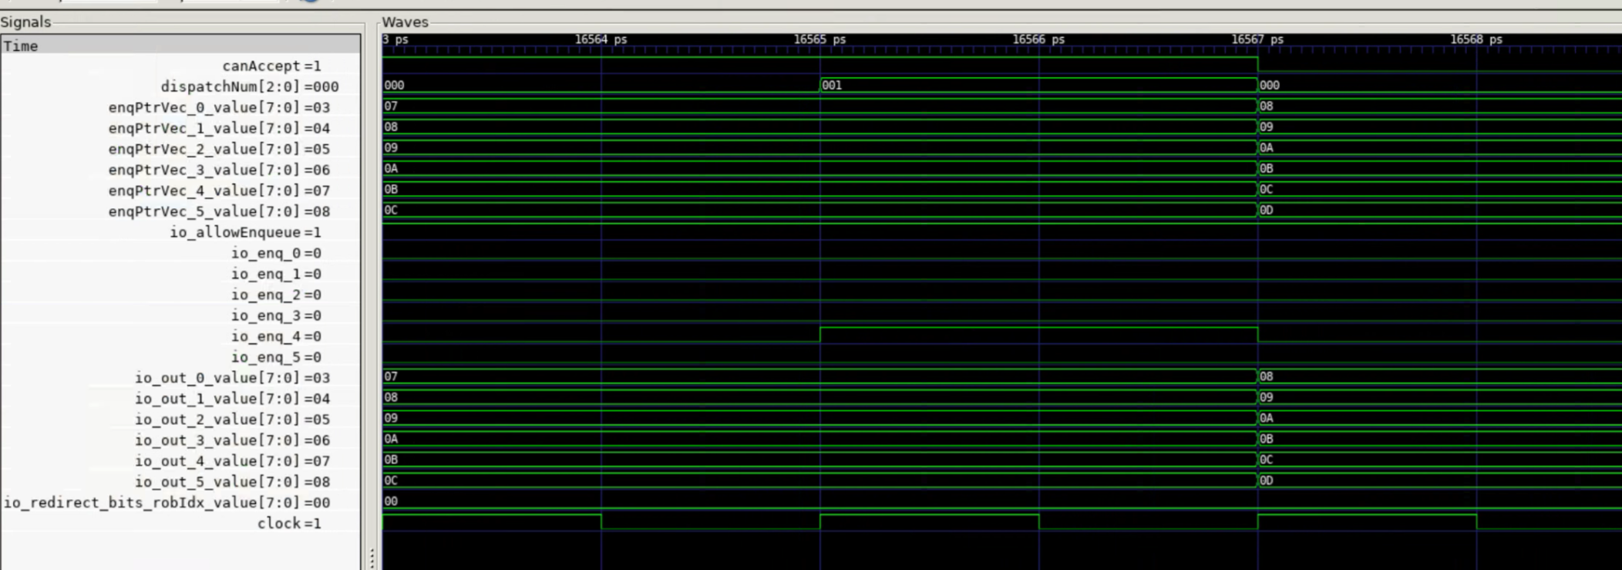

Rob的入队指针保存在enqptrvec中，有序入队，根据入队请求，返回入队指针，在下一拍更新入队指针

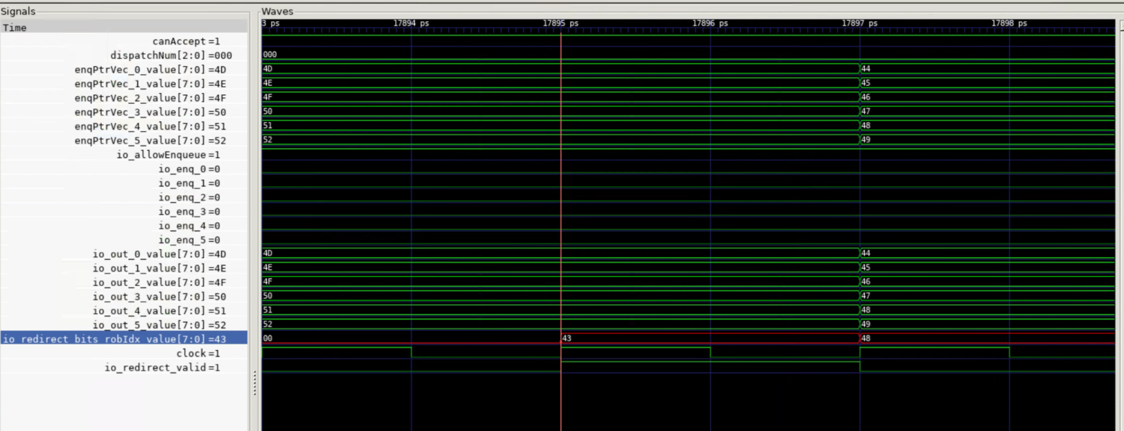

发生redirect时，入队指针回滚，比43更新的指令被刷掉，因此入队指针从0x4D变为0x44

* + - 1. Rob出队

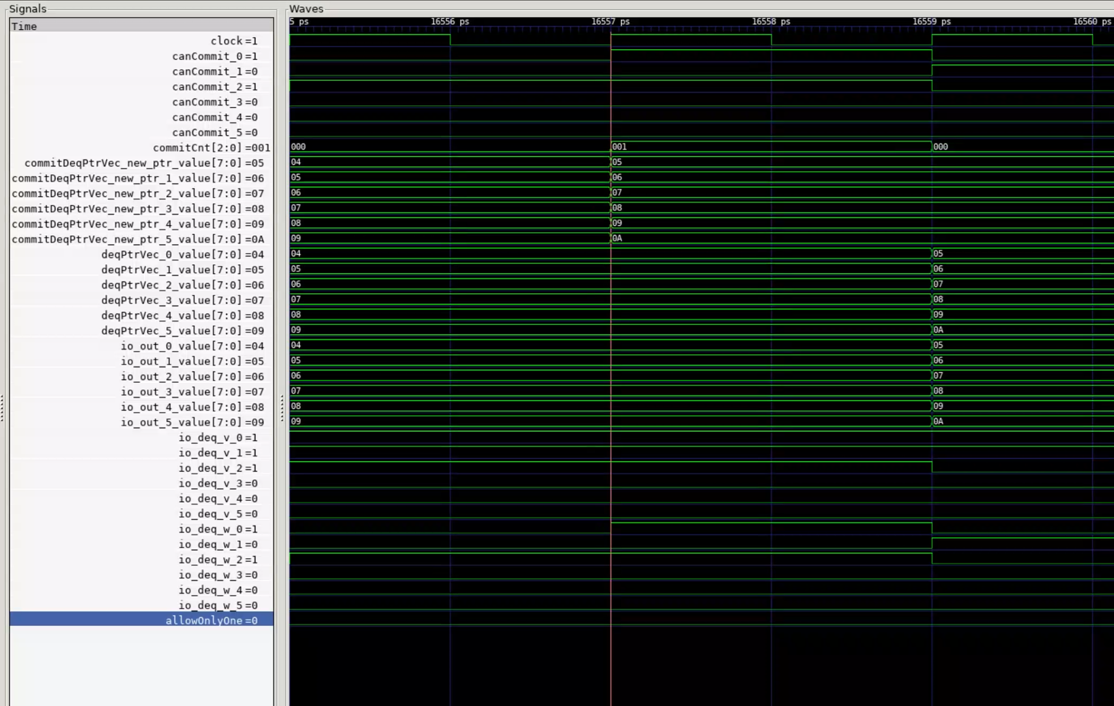

Rob有序出队，需要从canCommit_0到canCommit_n均为1，这n+1条指令才能成功出队，如果canCommit_0为0则所有指令都无法提交。图中0和2的canCommit为1，但是1的canCommit为0，因此只出队一条。

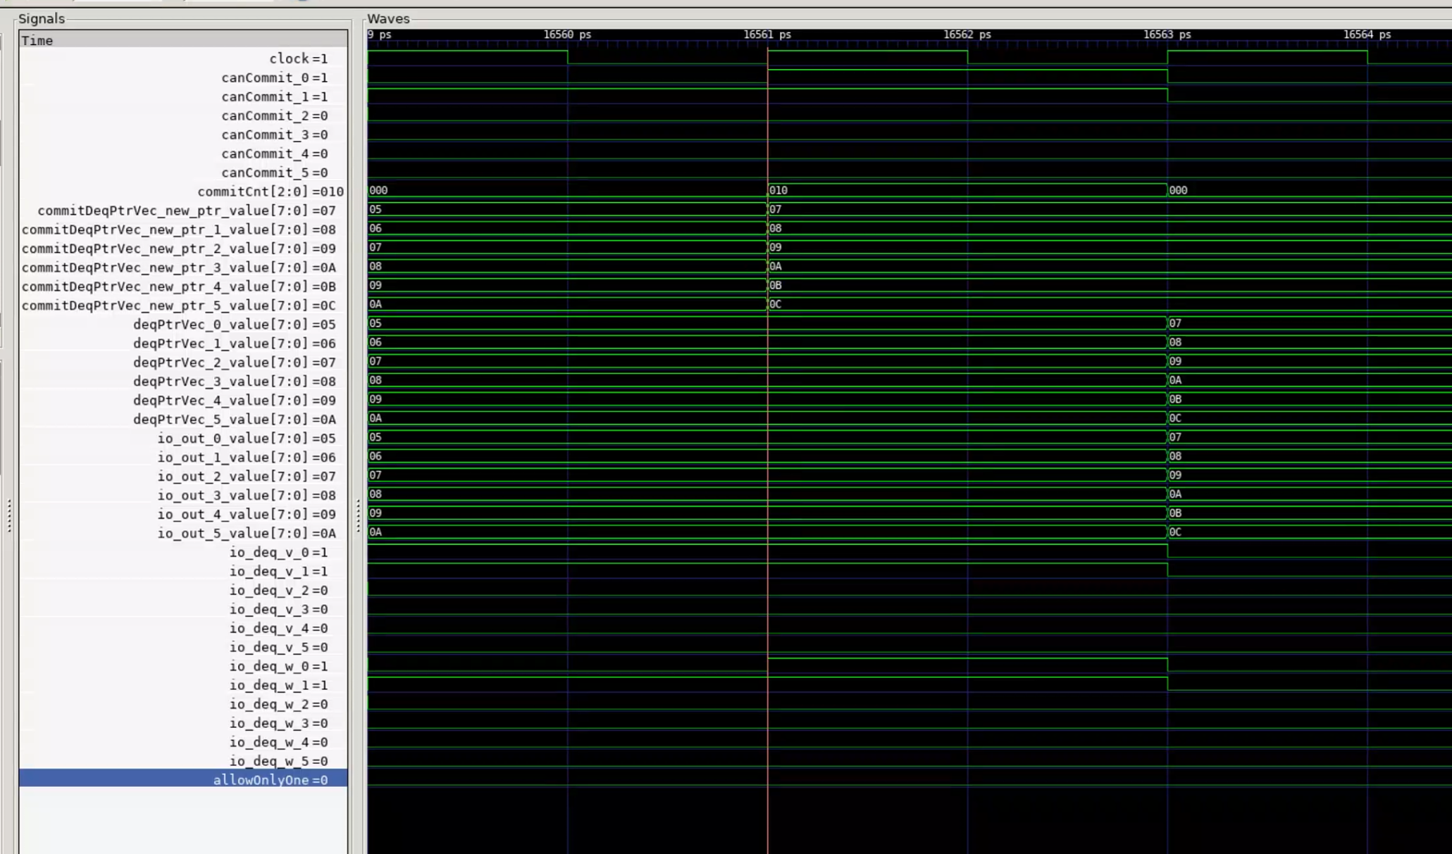

此时canCommit_0和canCommit_1均为1，提交两条指令

* + 1. 整体框图

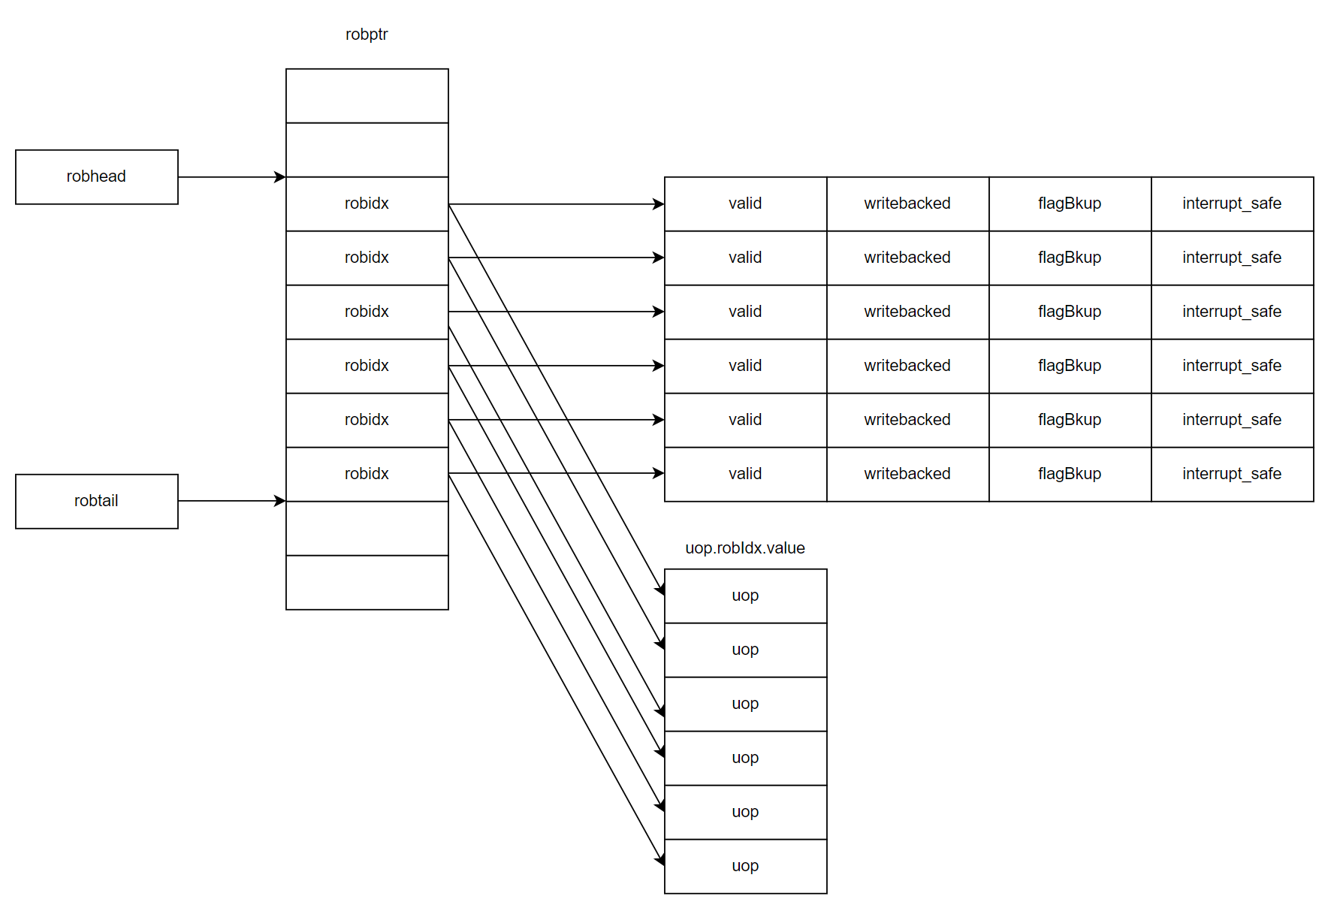

* + 1. 功能列表

表5.2 XXXXIO接口列表

|  |  |  |  |  |  |  |  |
| --- | --- | --- | --- | --- | --- | --- | --- |
| **信号** | **方向** | **源** | **目的** | **信号组名** | **位宽** | **组内信号数量** | **描述** |
| clock | input |  |  |  | 1 | 1 |  |
| reset | input |  |  |  | 1 | 1 |  |
| io_hartId | input |  |  |  | 8 | 1 |  |
| io_redirect_valid | input | stage2Redirect | rob | redirect | 1 | 1 | 取消信号有效 |
| io_redirect_bits_robIdx_flag | input | stage2Redirect | rob | redirect | 1 | 1 | 需要取消的rob id的flag |
| io_redirect_bits_robIdx_value | input | stage2Redirect | rob | redirect | 8 | 1 | 需要取消的指令对应rob中的id |
| io_redirect_bits_level | input | stage2Redirect | rob | redirect | 1 | 1 | 是否冲刷这个指针对应的指令信息  0：冲刷  1：不冲刷 |
| io_enq_canAccept | output | rob | dispatch | enq | 1 | 1 | Rob可有接收指令 |
| io_enq_isEmpty | output | rob | dispatch | enq | 1 | 1 | Rob为空 |
| io_enq_needAlloc_* | input | dispatch | rob | enq | 1 | 6 | 传入的指令请求Rob的空间 |
| io_enq_req_*_valid | input | dispatch | rob | enq | 1 | 6 | 入队有效信号 |
| io_enq_req_*_bits_cf_instr | input | dispatch | rob | enq | 32 | 6 | 入队指令的cf信息，同ctrlblock中的cf信号 |
| io_enq_req_*_bits_cf_pc | input | dispatch | rob | enq | 39 | 6 | 入队指令的cf信息 |
| io_enq_req_*_bits_cf_exceptionVec_* | input | dispatch | rob | enq | 1 | 18 | 入队指令的cf信息 |
| io_enq_req_*_bits_cf_trigger_frontendHit_* | input | dispatch | rob | enq | 1 | 24 | 入队指令的cf信息 |
| io_enq_req_*_bits_cf_pd_isRVC | input | dispatch | rob | enq | 1 | 6 | 入队指令的cf信息 |
| io_enq_req_*_bits_cf_crossPageIPFFix | input | dispatch | rob | enq | 1 | 6 | 入队指令的cf信息 |
| io_enq_req_*_bits_cf_loadWaitBit | input | dispatch | rob | enq | 1 | 6 | 入队指令的cf信息 |
| io_enq_req_*_bits_cf_ftqPtr_flag | input | dispatch | rob | enq | 1 | 6 | 入队指令的cf信息 |
| io_enq_req_*_bits_cf_ftqPtr_value | input | dispatch | rob | enq | 6 | 6 | 入队指令的cf信息 |
| io_enq_req_*_bits_cf_ftqOffset | input | dispatch | rob | enq | 4 | 6 | 入队指令的cf信息 |
| io_enq_req_*_bits_ctrl_ldest | input | dispatch | rob | enq | 5 | 6 | 入队指令的ctrl信息 |
| io_enq_req_*_bits_ctrl_fuType | input | dispatch | rob | enq | 4 | 6 | 入队指令的ctrl信息 |
| io_enq_req_*_bits_ctrl_fuOpType | input | dispatch | rob | enq | 7 | 6 | 入队指令的ctrl信息 |
| io_enq_req_*_bits_ctrl_rfWen | input | dispatch | rob | enq | 1 | 6 | 入队指令的ctrl信息 |
| io_enq_req_*_bits_ctrl_fpWen | input | dispatch | rob | enq | 1 | 6 | 入队指令的ctrl信息 |
| io_enq_req_*_bits_ctrl_isXSTrap | input | dispatch | rob | enq | 1 | 6 | 入队指令的ctrl信息 |
| io_enq_req_*_bits_ctrl_noSpecExec | input | dispatch | rob | enq | 1 | 6 | 入队指令的ctrl信息 |
| io_enq_req_*_bits_ctrl_blockBackward | input | dispatch | rob | enq | 1 | 6 | 入队指令的ctrl信息 |
| io_enq_req_*_bits_ctrl_flushPipe | input | dispatch | rob | enq | 1 | 6 | 入队指令的ctrl信息 |
| io_enq_req_*_bits_ctrl_commitType | input | dispatch | rob | enq | 3 | 6 | 入队指令的ctrl信息 |
| io_enq_req_*_bits_ctrl_fpu_wflags | input | dispatch | rob | enq | 1 | 6 | 入队指令的ctrl信息 |
| io_enq_req_*_bits_ctrl_fpu_ren3 | input | dispatch | rob | enq | 1 | 6 | 入队指令的ctrl信息 |
| io_enq_req_*_bits_ctrl_isMove | input | dispatch | rob | enq | 1 | 6 | 入队指令的ctrl信息 |
| io_enq_req_*_bits_ctrl_singleStep | input | dispatch | rob | enq | 1 | 6 | 入队指令的ctrl信息 |
| io_enq_req_*_bits_pdest | input | dispatch | rob | enq | 8 | 6 | 目标操作数的寄存器号 |
| io_enq_req_*_bits_old_pdest | input | dispatch | rob | enq | 8 | 6 | 目标操作数的旧的寄存器号 |
| io_enq_req_*_bits_robIdx_flag | input | dispatch | rob | enq | 1 | 6 | Rob的id的flag信号，flag用来标记循环队列是否发生超过尾部的转换 |
| io_enq_req_*_bits_robIdx_value | input | dispatch | rob | enq | 8 | 6 | Rob的id的value信号，用来记录其在循环队列中的位置 |
| io_enq_req_*_bits_eliminatedMove | input | dispatch | rob | enq | 1 | 6 | 指令发生move消除 |
| io_enq_req_*_bits_debugInfo_eliminatedMove | input | dispatch | rob | enq | 1 | 6 |  |
| io_enq_req_*_bits_debugInfo_renameTime | input | dispatch | rob | enq | 64 | 6 |  |
| io_flushOut_valid | output | rob | flushRedirect | flushout | 1 | 1 | 冲刷有效 |
| io_flushOut_bits_robIdx_flag | output | rob | flushRedirect | flushout | 1 | 1 | 冲刷的指令对应的robidx的flag位 |
| io_flushOut_bits_robIdx_value | output | rob | flushRedirect | flushout | 8 | 1 | 冲刷的指令对应的robidx的value位 |
| io_flushOut_bits_ftqIdx_flag | output | rob | flushRedirect | flushout | 1 | 1 | 冲刷的指令对应的robidx的flag位 |
| io_flushOut_bits_ftqIdx_value | output | rob | flushRedirect | flushout | 6 | 1 | 冲刷的指令对应的ftqidx的value位 |
| io_flushOut_bits_ftqOffset | output | rob | flushRedirect | flushout | 4 | 1 | 冲刷的指令对应的ftq偏移 |
| io_flushOut_bits_level | output | rob | flushRedirect | flushout | 1 | 1 | 是否冲刷这个指针对应的指令信息  0：冲刷  1：不冲刷 |
| io_exception_valid | output | rob | robio | exception | 1 | 1 | 发生异常 |
| io_exception_bits_uop_cf_instr | output | rob | robio | exception | 32 | 1 | 发生异常的指令的cf信息 |
| io_exception_bits_uop_cf_exceptionVec_* | output | rob | robio | exception | 1 | 14 | 发生异常的指令的cf信息 |
| io_exception_bits_uop_cf_trigger_frontendHit_* | output | rob | robio | exception | 1 | 4 | 发生异常的指令的cf信息 |
| io_exception_bits_uop_cf_trigger_backendHit_* | output | rob | robio | exception | 1 | 6 | 发生异常的指令的cf信息 |
| io_exception_bits_uop_cf_crossPageIPFFix | output | rob | robio | exception | 1 | 1 | 发生异常的指令的cf信息 |
| io_exception_bits_uop_ctrl_commitType | output | rob | robio | exception | 3 | 1 | 发生异常的指令的ctrl信息 |
| io_exception_bits_uop_ctrl_singleStep | output | rob | robio | exception | 1 | 1 | 发生异常的指令的ctrl信息 |
| io_exception_bits_isInterrupt | output | rob | robio | exception | 1 | 1 | 发生的异常是中断 |
| io_writeback_*_*_valid | input | fuBlock | rob | writeback | 1 | 29 | 写回有效 |
| io_writeback_*_*_bits_uop_robIdx_value | input | fuBlock | rob | writeback | 8 | 29 | 写回的指令对应的rob index |
| io_writeback_*_*_bits_uop_debugInfo_enqRsTime | input | fuBlock | rob | writeback | 64 | 16 | 写回的指令对应的进入rs时间 |
| io_writeback_*_*_bits_uop_debugInfo_selectTime | input | fuBlock | rob | writeback | 64 | 16 | 写回的指令对应的被选择执行的时间 |
| io_writeback_*_*_bits_uop_debugInfo_issueTime | input | fuBlock | rob | writeback | 64 | 16 | 写回的指令进入issue状态的时间 |
| io_writeback_*_*_bits_uop_debugInfo_writebackTime | input | fuBlock | rob | writeback | 64 | 16 | 写回的指令被写回的时间 |
| io_writeback_*_*_bits_data | input | fuBlock | rob | writeback | 64 | 16 | 写回的指令 |
| io_writeback_*_*_bits_redirectValid | input | fuBlock | rob | writeback | 1 | 9 | 写回的指令，对应的异常的信息 |
| io_writeback_*_*_bits_redirect_cfiUpdate_isMisPred | input | fuBlock | rob | writeback | 1 | 9 | 写回的指令，对应的异常的信息 |
| io_writeback_*_*_bits_uop_cf_exceptionVec_* | input | fuBlock | rob | writeback | 1 | 47 | 写回的指令，对应的异常的信息 |
| io_writeback_*_*_bits_uop_cf_trigger_backendHit_* | input | fuBlock | rob | writeback | 1 | 43 | 写回的指令，后端命中 |
| io_writeback_*_*_bits_uop_ctrl_flushPipe | input | fuBlock | rob | writeback | 1 | 7 | 写回的指令，对应的异常的信息 |
| io_writeback_*_*_bits_uop_ctrl_replayInst | input | fuBlock | rob | writeback | 1 | 4 | 写回的指令，对应的异常的信息 |
| io_writeback_*_*_bits_debug_isMMIO | input | fuBlock | rob | writeback | 1 | 4 |  |
| io_writeback_*_*_bits_debug_paddr | input | fuBlock | rob | writeback | 36 | 4 |  |
| io_writeback_*_*_bits_debug_isPerfCnt | input | fuBlock | rob | writeback | 1 | 5 |  |
| io_writeback_*_*_bits_uop_robIdx_flag | input | fuBlock | rob | writeback | 1 | 5 |  |
| io_writeback_*_*_bits_fflags | input | fuBlock | rob | writeback | 5 | 7 |  |
| io_commits_isCommit | output | rob | frontend | commits | 1 | 1 | Commit的指令可以commit，没有处于回滚状态，且没有被阻塞commit |
| io_commits_commitValid_* | output | rob | frontend | commits | 1 | 6 | Commit有效 |
| io_commits_isWalk | output | rob | frontend | commits | 1 | 1 | 处于回滚状态 |
| io_commits_walkValid_* | output | rob | frontend | commits | 1 | 6 | 回滚有效 |
| io_commits_info_*_ldest | output | rob | frontend | commits | 5 | 6 | Commit指令的指令信息 |
| io_commits_info_*_rfWen | output | rob | frontend | commits | 1 | 6 | Commit指令的指令信息 |
| io_commits_info_*_fpWen | output | rob | frontend | commits | 1 | 6 | Commit指令的指令信息 |
| io_commits_info_*_wflags | output | rob | frontend | commits | 1 | 6 | Commit指令的指令信息 |
| io_commits_info_*_commitType | output | rob | frontend | commits | 3 | 6 | Commit指令的指令信息 |
| io_commits_info_*_pdest | output | rob | frontend | commits | 8 | 6 | Commit指令的指令信息 |
| io_commits_info_*_old_pdest | output | rob | frontend | commits | 8 | 6 | Commit指令的指令信息 |
| io_commits_info_*_ftqIdx_flag | output | rob | frontend | commits | 1 | 6 | Commit指令的指令信息 |
| io_commits_info_*_ftqIdx_value | output | rob | frontend | commits | 6 | 6 | Commit指令的指令信息 |
| io_commits_info_*_ftqOffset | output | rob | frontend | commits | 4 | 6 | Commit指令的指令信息 |
| io_commits_info_*_pc | output | rob | frontend | commits | 39 | 6 | Commit指令的指令信息 |
| io_lsq_lcommit | output | rob | enqLsq | lsq | 3 | 1 | 发往load store queue的load commit |
| io_lsq_scommit | output | rob | enqLsq | lsq | 3 | 1 | 发往load store queue的store commit |
| io_lsq_pendingld | output | rob | enqLsq | lsq | 1 | 1 | 等待load |
| io_lsq_pendingst | output | rob | enqLsq | lsq | 1 | 1 | 等待store |
| io_lsq_commit | output | rob | enqLsq | lsq | 1 | 1 | commit要发往load store queue |
| io_csr_intrBitSet | input | robio | rob | csr | 1 | 1 | 设置中断信号 |
| io_csr_wfiEvent | input | robio | rob | csr | 1 | 1 | WFI流水暂停信号 |
| io_csr_fflags_valid | output | rob | robio | csr | 1 | 1 |  |
| io_csr_fflags_bits | output | rob | robio | csr | 5 | 1 |  |
| io_csr_dirty_fs | output | rob | robio | csr | 1 | 1 |  |
| io_csr_perfinfo_retiredInstr | output | rob | robio | csr | 3 | 1 |  |
| io_cpu_halt | output |  |  |  | 1 | 1 |  |
| io_perf_*_value | output |  |  |  | 6 | 18 |  |
| DISPLAY_LOG_ENABLE | input |  |  |  | 1 | 1 |  |
| XSPERF_CLEAN | input |  |  |  | 1 | 1 |  |
| logTimestamp_* | input |  |  |  | 64 | 1 |  |
| XSPERF_DUMP | input |  |  |  | 1 | 1 |  |
|  |  |  |  |  |  |  |  |
|  |  |  |  |  |  |  |  |
|  |  |  |  |  |  |  |  |

* 1. 二级模块RenameTableWrapper
     1. 功能

RenameTableWrapper是一个包装模块，其内部包含整数重命名表RenameTable模块和浮点重命名表RenameTable_1模块。这一包装模块除了简单地将两个重命名表打包以外，还在内部处理了回滚相关的逻辑。RenameTableWrapper起到了沟通内部重命名表与外部模块的桥梁作用。

* + - 1. 读重命名表

RenameTableWrapper共有18个整数寄存器读端口和24个浮点寄存器读端口，其中整数寄存器读端口3个为一组，浮点寄存器读端口4个为一组，各自均有6组读端口。整数寄存器读端口用于读取整数逻辑寄存器到整数物理寄存器的映射关系，浮点寄存器读端口用于读取浮点逻辑寄存器到浮点物理寄存器的映射关系。

RenameTableWrapper的读是同步的。这意味着第T个时钟周期通过io_(int/fp)ReadPorts_*_*_addr发送的读请求，要到第T+1个时钟周期才能从io_(int/fp)ReadPorts_*_*_data得到逻辑寄存器在第T个时钟周期对应的物理寄存器。

RenameTableWrapper的读是有前递的。如果第T个时钟周期向某个地址发送读请求的同时，也向某个地址发送写请求，那么在第T+1个时钟周期时，读到的是在第T个时钟周期时向某个地址写入的值。

RenameTableWrapper的读是有保持功能的。如果第T个时钟周期，某个读端口的io_(int/fp)ReadPorts_*_*_hold为高电平，那么在第T+1个时钟周期时，读到的值和第T个时钟周期时读到的值相同。

* + - 1. 重命名阶段写重命名表

RenameTableWrapper共有6个整数寄存器写端口和6个浮点寄存器写端口，这些端口用于在重命名阶段写重命名表。整数寄存器写端口用于在重命名阶段更新整数逻辑寄存器到整数物理寄存器的映射关系，浮点寄存器写端口用于在重命名阶段更新浮点逻辑寄存器到浮点物理寄存器的映射关系。

RenameTableWrapper的写是同步的。这意味着第T个时钟周期通过io_(int/fp)RenamePorts_*_addr和io_(int/fp)RenamePorts_*_data发送的写请求，要到第T+1个时钟周期才能被读出。

RenameTableWrapper的写是有使能的。只有io_(int/fp)RenamePorts_*_wen为高的写请求才是有效的。

RenameTableWrapper的写是有优先级的。写通道的编号越大，优先级越大，这意味着如果两个通道向同一个地址写，那么最终写入的结果将是编号大的那个。

* + - 1. 回滚阶段写重命名表

RenameTableWrapper通过监听来自ROB的commit信息来进行回滚。如果某个周期的io_robCommits_isWalk信号为高电平，则说明该周期正在回滚。此时，若某个io_robCommits_walkValid_*信号为高电平，则说明该端口的回滚信号有效。此时，需要进一步考察io.robCommits.info_*_rfWen和io.robCommits.info_*_fpWen。如果io.robCommits.info_*_rfWen为高电平，则说明整数寄存器需要回滚；如果io.robCommits.info_*_fpWen为高电平，则说明浮点寄存器需要回滚。在以上两种情况下，RenameTableWrapper将会把整数或浮点重命名表中地址为io.robCommits.info_*_ldest的项修改为io.robCommits.info_*_old_pdest

* + 1. 整体框图

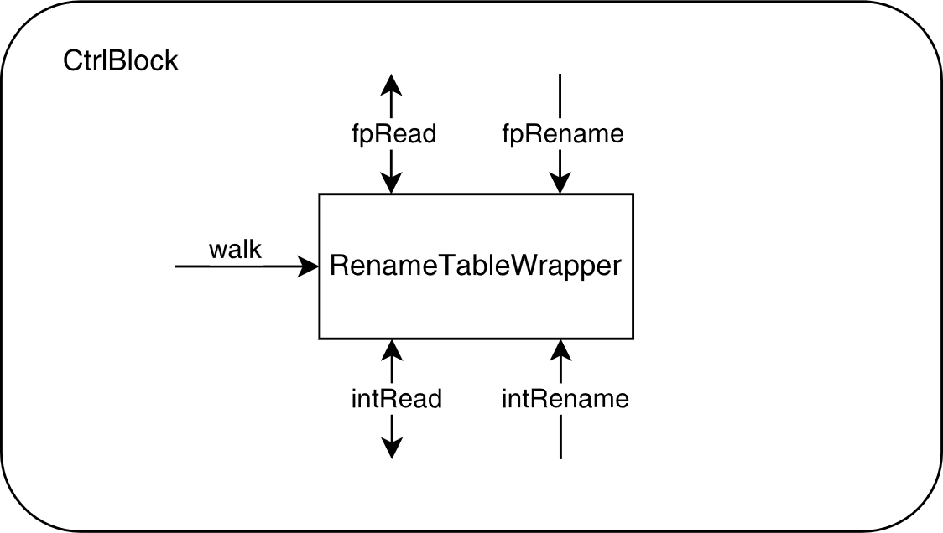

* + 1. 接口列表

|  |  |  |  |  |  |  |  |
| --- | --- | --- | --- | --- | --- | --- | --- |
| 信号 | 方向 | 源 | 目的 | 信号组名 | 位宽 | 信号组大小 | 描述 |
| clock | input |  |  |  | 1 | 1 | 时钟信号 |
| reset | input |  |  |  | 1 | 1 | 复位信号 |
| io_robCommits_isWalk | input | Rob | RenameTableWrapper | walk | 1 | 1 | 回滚使能信号 |
| io_robCommits_walkValid_* | input | Rob | RenameTableWrapper | walk | 1 | 6 | 每通道回滚使能 |
| io_robCommits_info_*_ldest | input | Rob | RenameTableWrapper | walk | 5 | 6 | 回滚的逻辑寄存器号 |
| io_robCommits_info_*_rfWen | input | Rob | RenameTableWrapper | walk | 1 | 6 | 是否回滚整数寄存器 |
| io_robCommits_info_*_fpWen | input | Rob | RenameTableWrapper | walk | 1 | 6 | 是否回滚浮点寄存器 |
| io_robCommits_info_*_old_pdest | input | Rob | RenameTableWrapper | walk | 8 | 6 | 回滚的物理寄存器号 |
| io_intReadPorts_*_*_hold | input | DecodeStage | RenameTableWrapper | intRead | 1 | 18 | 整数读保持信号 |
| io_intReadPorts_*_*_addr | input | DecodeStage | RenameTableWrapper | intRead | 5 | 18 | 整数读地址信号 |
| io_intReadPorts_*_*_data | output | RenameTableWrapper | DecodeStage | intRead | 8 | 18 | 整数读数据信号 |
| io_intRenamePorts_*_wen | input | Rename | RenameTableWrapper | intRename | 1 | 6 | 整数写使能信号 |
| io_intRenamePorts_*_addr | input | Rename | RenameTableWrapper | intRename | 5 | 6 | 整数写地址信号 |
| io_intRenamePorts_*_data | input | Rename | RenameTableWrapper | intRename | 8 | 6 | 整数写数据信号 |
| io_fpReadPorts_*_*_hold | input | DecodeStage | RenameTableWrapper | fpRead | 1 | 24 | 浮点读保持信号 |
| io_fpReadPorts_*_*_addr | input | DecodeStage | RenameTableWrapper | fpRead | 5 | 24 | 浮点读地址信号 |
| io_fpReadPorts_*_*_data | output | RenameTableWrapper | DecodeStage | fpRead | 8 | 24 | 浮点读数据信号 |
| io_fpRenamePorts_*_wen | input | Rename | RenameTableWrapper | fpRename | 1 | 6 | 浮点写使能信号 |
| io_fpRenamePorts_*_addr | input | Rename | RenameTableWrapper | fpRename | 5 | 6 | 浮点写地址信号 |
| io_fpRenamePorts_*_data | input | Rename | RenameTableWrapper | fpRename | 8 | 6 | 浮点写数据信号 |

* + 1. 接口时序

1. 整数读写接口时序示意图（浮点同理）

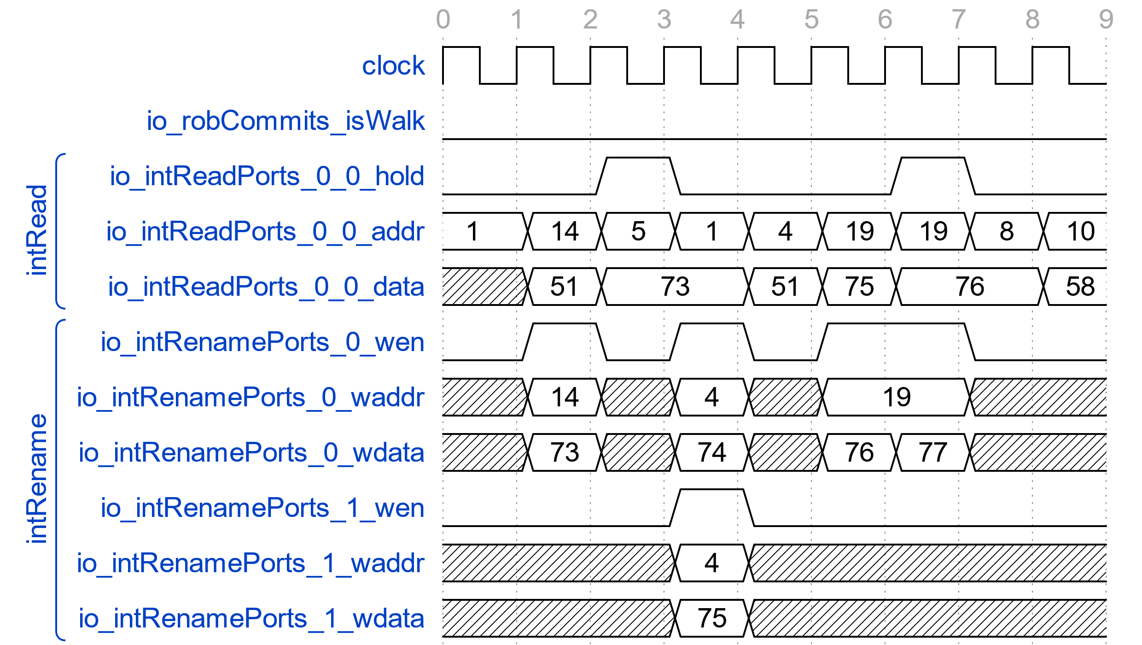

上图示意了整数读写的接口时序。

在时刻2，io_intRenamePorts_0向地址为14处写入了73。同时，io_intReadPorts_0_0也向地址为14处发起了读请求，因此在时刻3读到了时刻2写入的73。

在时刻4，io_intRenamePorts_0向地址为4处写入了74，io_intRenamePorts_1也向地址为4处写入了75。从而，当io_intReadPorts_0_0于时刻5向地址为4处发出读请求后，时刻6读到io_intRenamePorts_1写入的75。

在时刻3和时刻7，io_intReadPorts_0_0_hold为高电平，因此时刻4读出的值与时刻3读出的值相同，为73，而不是地址为5处的值；类似的，时刻8读出的值与时刻7读出的值相同，为76，而非于时刻7新写入的值77。

1. 回滚接口时序示意图

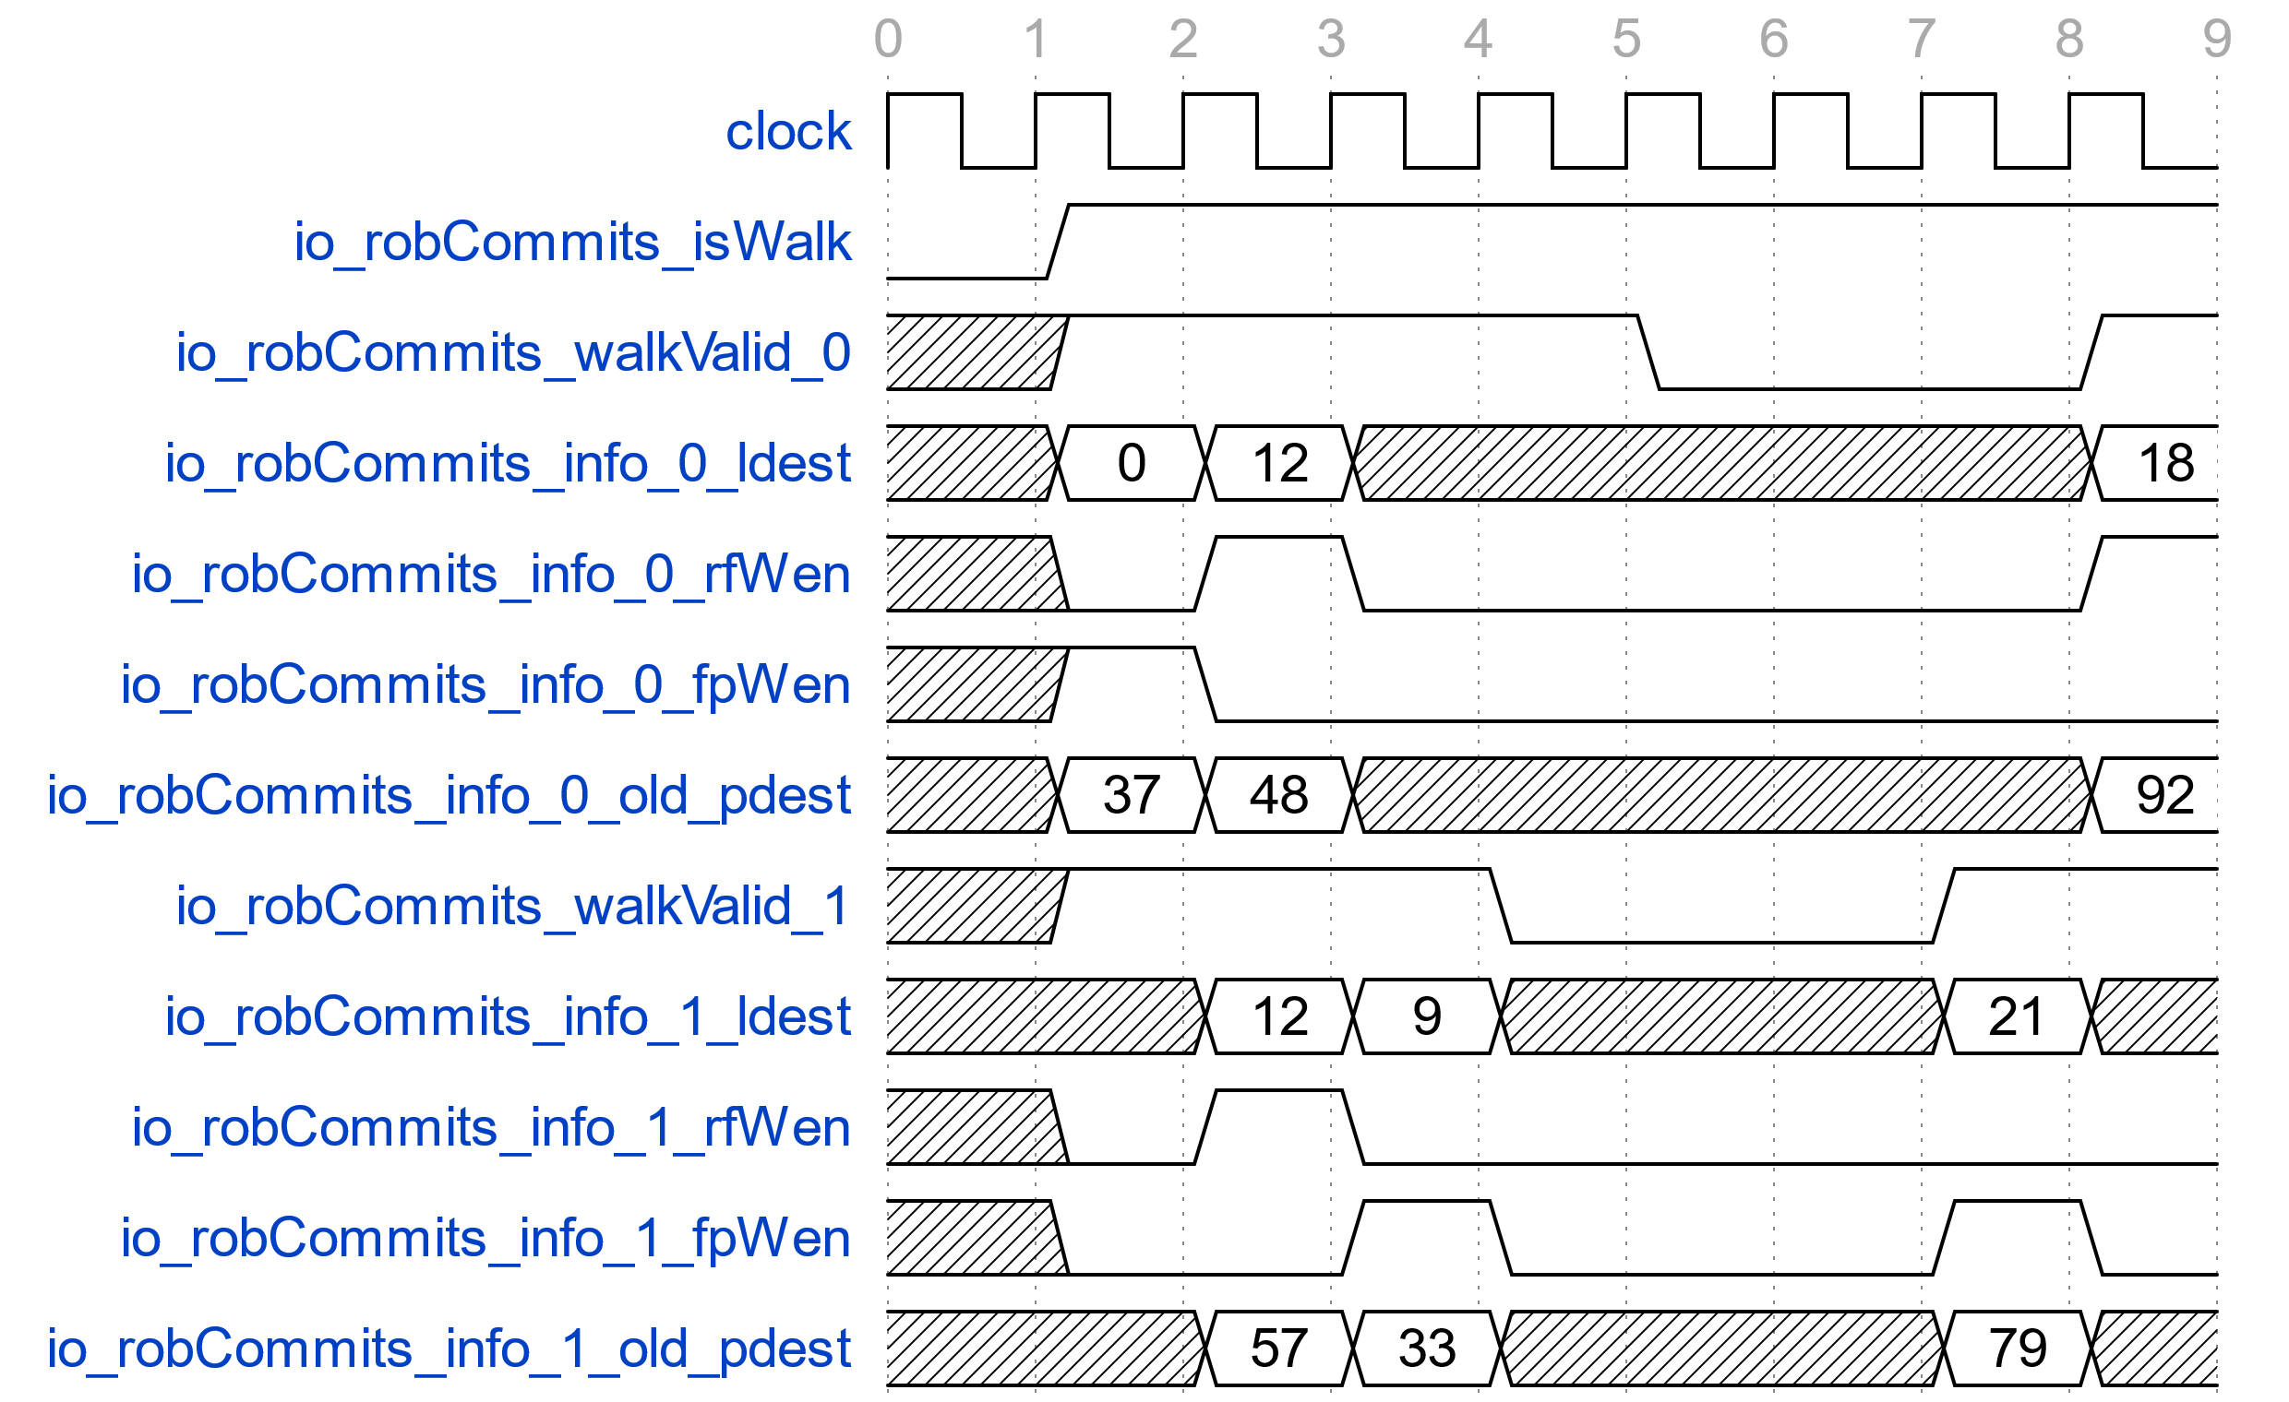

上图示意了两个回滚接口的时序。在时刻2，io_robCommits_walkValid_0为高，io_robCommits_info_0_rfWen为低，io_robCommits_info_0_fpWen为高，回滚接口1于是将37写入浮点重命名表的地址0处。在时刻3，两个回滚接口均向12号逻辑整数寄存器写入了值。此时，1号接口比0号接口优先级更高，于是57将被实际写入整数重命名表的地址12处。

* + 1. 三级模块RenameTable
       1. 功能

RenameTable被用作整数寄存器的重命名表，其中维护了逻辑整数寄存器与物理整数寄存器的映射关系。其有18个读端口和6个写端口，内部则由32个宽度为8的寄存器来实际维护映射关系。读端口和写端口的行为与RenameTableWrapper中所描述的行为完全一致。需要注意的是，为了时序考虑，模块T0时刻的写请求会实际于T1时刻处理，而T0时刻的写数据会被旁路到T1时刻的读结果。

* + - 1. 整体框图

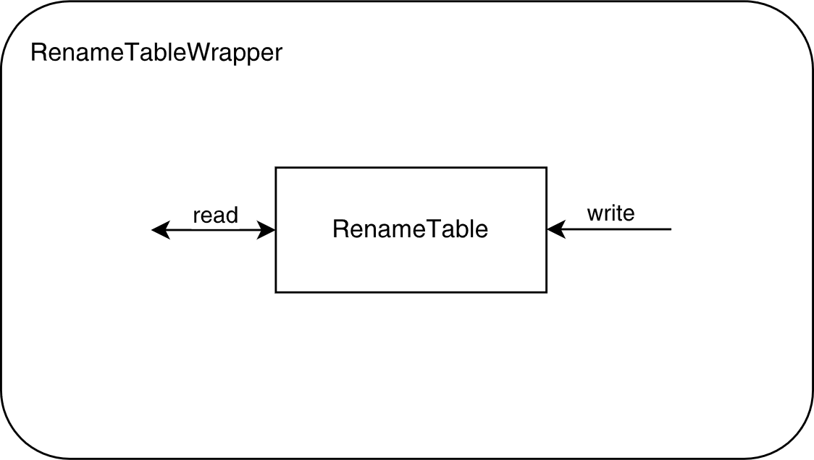

* + - 1. 接口列表

|  |  |  |  |  |  |  |  |
| --- | --- | --- | --- | --- | --- | --- | --- |
| 信号 | 方向 | 源 | 目的 | 信号组名 | 位宽 | 信号组大小 | 描述 |
| clock | input |  |  |  | 1 | 1 | 时钟信号 |
| reset | input |  |  |  | 1 | 1 | 复位信号 |
| io_readPorts_*_hold | input | RenameTableWrapper | RenameTable | read | 1 | 18 | 读保持信号 |
| io_readPorts_*_addr | input | RenameTableWrapper | RenameTable | read | 5 | 18 | 读地址信号 |
| io_readPorts_*_data | output | RenameTable | RenameTableWrapper | read | 8 | 18 | 读数据信号 |
| io_specWritePorts_*_wen | input | RenameTableWrapper | RenameTable | write | 1 | 6 | 写使能信号 |
| io_specWritePorts_*_addr | input | RenameTableWrapper | RenameTable | write | 5 | 6 | 写地址信号 |
| io_specWritePorts_*_data | input | RenameTableWrapper | RenameTable | write | 8 | 6 | 写数据信号 |

* + - 1. 接口时序

1. 读写接口时序示意图

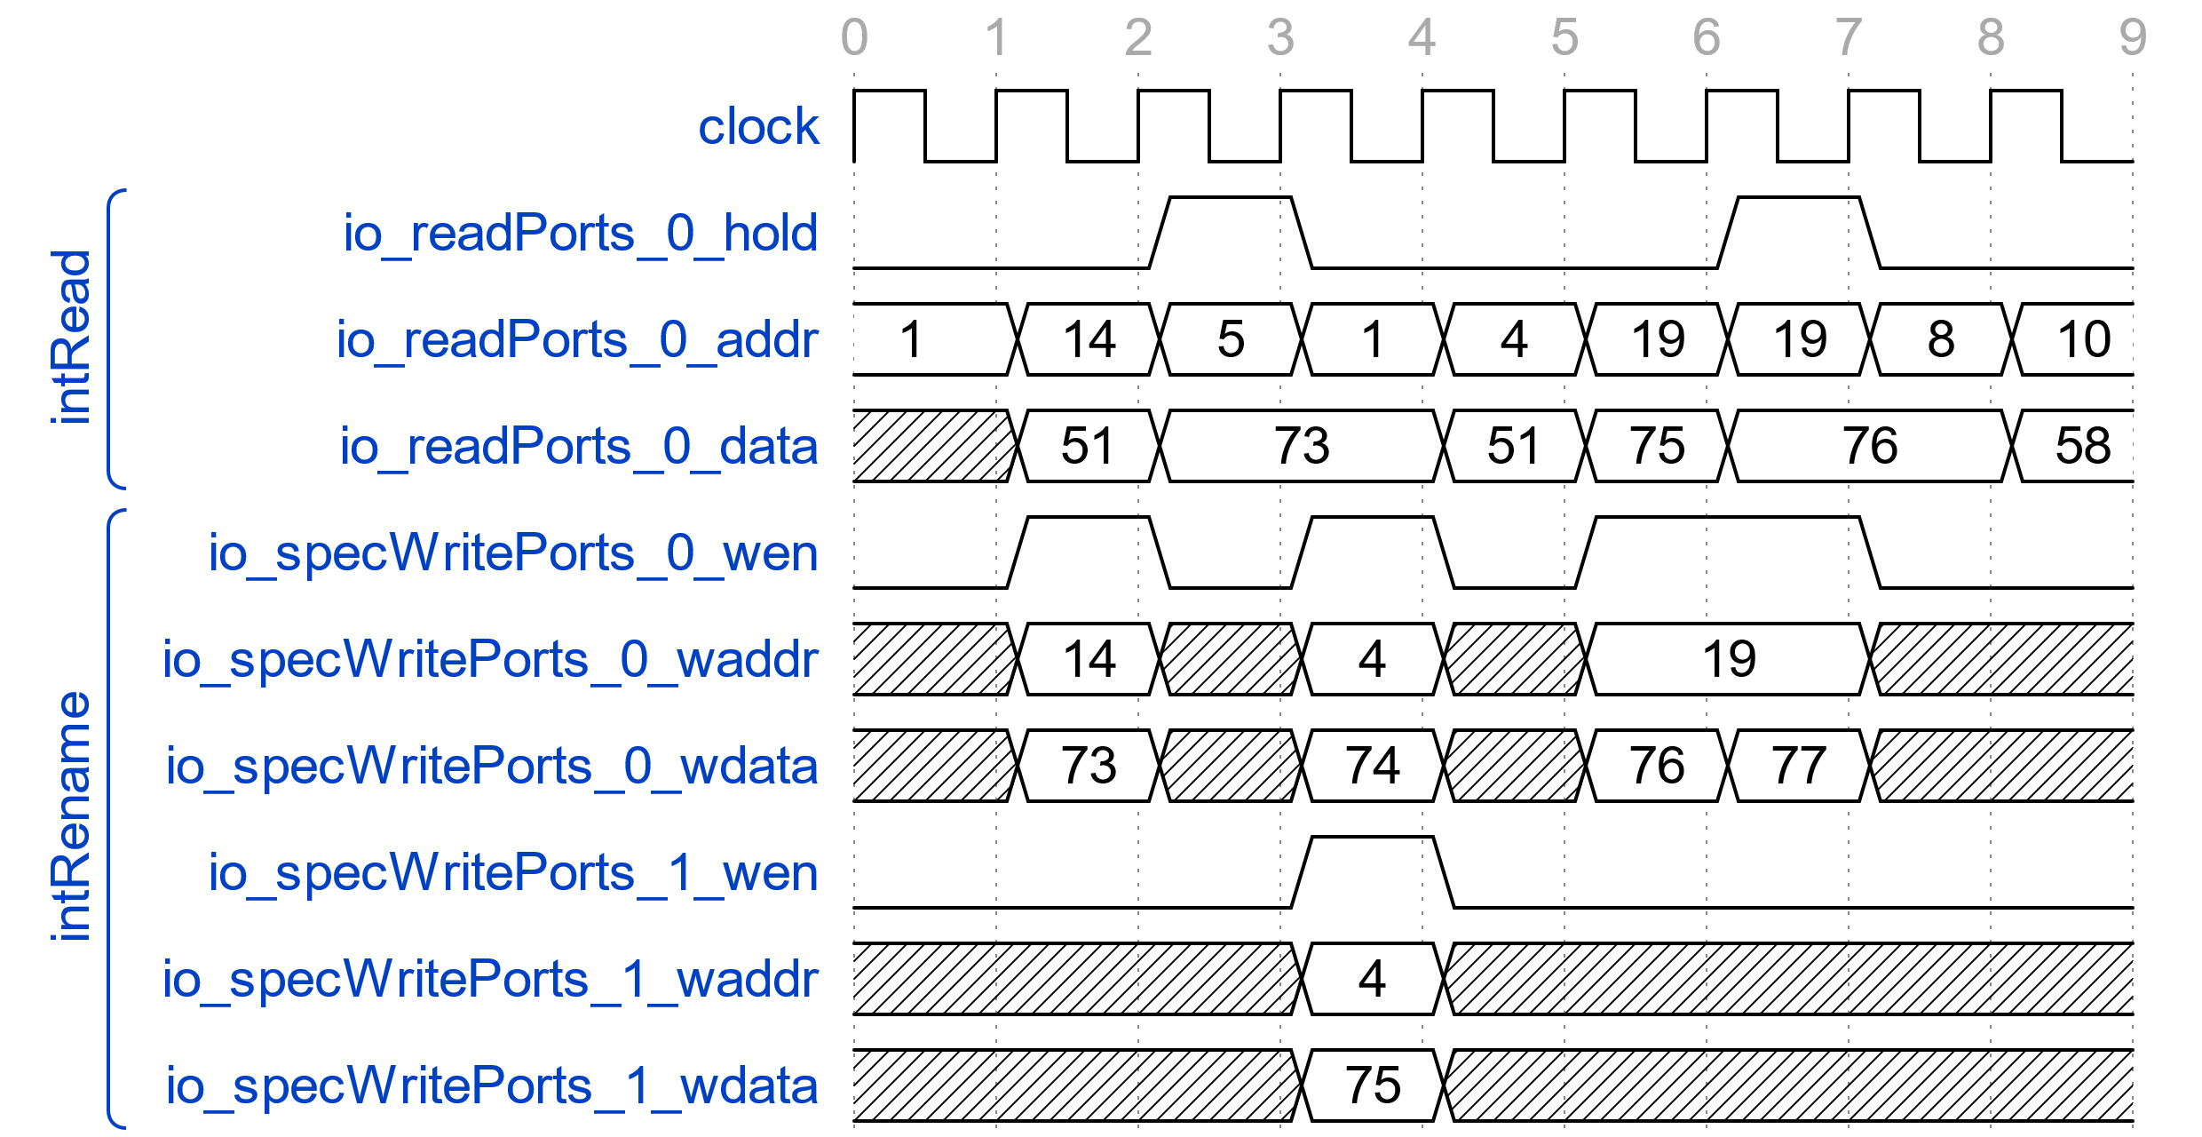

* + 1. 三级模块RenameTable_1
       1. 功能

RenameTable_1被用作浮点寄存器的重命名表，其中维护了逻辑整数寄存器与物理整数寄存器的映射关系。其有24个读端口和6个写端口，内部则由32个宽度为8的寄存器来实际维护映射关系。读端口和写端口的行为与RenameTableWrapper中所描述的行为完全一致。需要注意的是，为了时序考虑，模块T0时刻的写请求会实际于T1时刻处理，而T0时刻的写数据会被旁路到T1时刻的读结果。

* + - 1. 整体框图

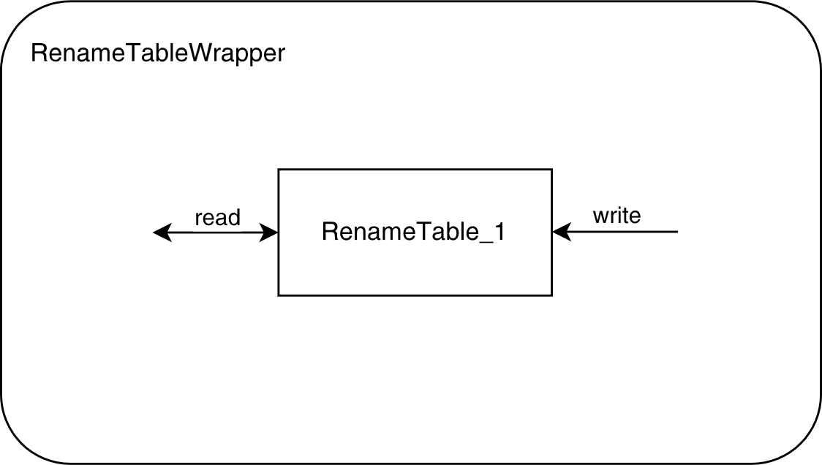

* + - 1. 接口列表

|  |  |  |  |  |  |  |  |
| --- | --- | --- | --- | --- | --- | --- | --- |
| 信号 | 方向 | 源 | 目的 | 信号组名 | 位宽 | 信号组大小 | 描述 |
| clock | input |  |  |  | 1 | 1 | 时钟信号 |
| reset | input |  |  |  | 1 | 1 | 复位信号 |
| io_readPorts_*_hold | input | RenameTableWrapper | RenameTable | read | 1 | 24 | 读保持信号 |
| io_readPorts_*_addr | input | RenameTableWrapper | RenameTable | read | 5 | 24 | 读地址信号 |
| io_readPorts_*_data | output | RenameTable | RenameTableWrapper | read | 8 | 24 | 读数据信号 |
| io_specWritePorts_*_wen | input | RenameTableWrapper | RenameTable | write | 1 | 6 | 写使能信号 |
| io_specWritePorts_*_addr | input | RenameTableWrapper | RenameTable | write | 5 | 6 | 写地址信号 |
| io_specWritePorts_*_data | input | RenameTableWrapper | RenameTable | write | 8 | 6 | 写数据信号 |

* + - 1. 接口时序

1. 读写接口时序示意图



* 1. 二级模块Rename
     1. 功能

Rename模块接收来自Decode模块的指令译码信息，并根据译码信息为指令分配robIdx和物理寄存器，通过操作数查询对应的物理寄存器。同时，该模块还会根据指令译码信息和指令提交信息维护freeList和refCounter的状态，以及向RenameTable发送写请求，以更新推测执行时的寄存器映射状态。此外，该模块还会处理来自ROB的重定向请求，根据重定向信息回滚freeList和refCounter的状态。在完成重命名后，Rename将重命名后的指令信息发送至Dispatch模块。

* + - 1. 分配整数物理寄存器

在接收到来自Decode模块的有效整数指令译码信息后，Rename模块会根据io_in_[0-5]_bits_ctrl_rfWen信号和io_in_[0-5]_bits_ctrl_ldest信号来判断是否需要分配新的整数物理寄存器。如果需要分配新的整数物理寄存器，则向intFreeList发送分配请求，并在当拍获得分配结果，否则，不发送分配请求。另外，Rename模块支持整数Move指令消除。如果检测到译码后的指令为整数Move指令，亦不分配新的整数物理寄存器。

* + - 1. 分配浮点物理寄存器

在接收到来自Decode模块的有效浮点指令译码信息后，Rename模块会根据io_in_[0-5]_bits_ctrl_rfWen信号来判断是否需要分配新的浮点物理寄存器。如果需要分配新的浮点物理寄存器，则向fpFreeList发送分配请求，并在当拍获得分配结果，否则，不发送分配请求。

* + - 1. 设置源操作数的物理寄存器（psrc）

如果Decode模块传来的指令译码信息中有整数寄存器或浮点寄存器型的源操作数，那么在通常情况下，Rename模块会向RenameTable查询逻辑寄存器对应的物理寄存器，并将结果通过io_out_[0-5]_bits_psrc_[0-2]传给Dispatch模块。作为例外情况，如果上条指令的目的操作数和本条指令的源操作数相同，则应将本条指令的psrc设置为上条指令的pdest。

* + - 1. 设置目的操作数的物理寄存器（pdest）

如果Decode模块传来的指令译码信息中提示存在目的操作数，那么在通常情况下，Rename模块通过io_out_[0-5]_bits_pdest将新分配的物理寄存器传给Dispatch模块。作为例外情况，如果该指令为整数Move指令，则应将本条指令的pdest设置为本条指令的psrc。

* + - 1. 整数指令提交

当ROB传来整数指令提交信息时，Rename会根据提交信息向refCounter发送dealloc信号以减少old_pdest对应的引用计数。refCounter再根据物理寄存器引用计数，向intFreeList发送free信号，从而使引用计数为0的物理寄存器释放，以供新指令使用。

* + - 1. 浮点指令提交

当ROB传来浮点指令提交信息时，Rename会根据提交信息向fpFreeList发送free信号，从而释放不再被使用的物理寄存器，以供新指令使用。

* + - 1. 重定向

当重定向信号从io_redirect端口传入后，freeList会暂停物理寄存器的分配，refCounter也暂停引用计数的增加。此外，Rename模块也不会再向RenameTable发送写请求信号。

* + - 1. 回滚

重定向信号传入一个周期后，Rename模块进入回滚流程。回滚信号由ROB从io_robCommits端口传入。回滚时，Rename模块将不再向Dispatch输出有效的指令信号，也将不再向RenameTable发送写请求信号。

对于整数寄存器而言，Rename模块会向intRefCounter发送dealloc信号，并将pdest物理寄存器的引用计数减一。intRefCounter之后根据引用计数向intFreeList发送free信号，将相应物理寄存器释放。

对于浮点寄存器而言，Rename模块会通过fpFreeList的io_stepBack端口发送回滚信号，从而达到回滚浮点寄存器freeList的目的。

* + - 1. robIdx分配

Rename模块还负责为每条微指令分配robIdx。该模块内部维护了一个robIdxHead。正常情况下，Rename模块会为Decode传入的译码后的指令依次分配连续的robIdx，并将robIdxHead累加。重定向发生的当周期，该模块会将robIdxHead重置为重定向的robIdx，并在下一周期根据io_redirect_bits_level的值决定是否为robIdxHead加一。

* + 1. 整体框图

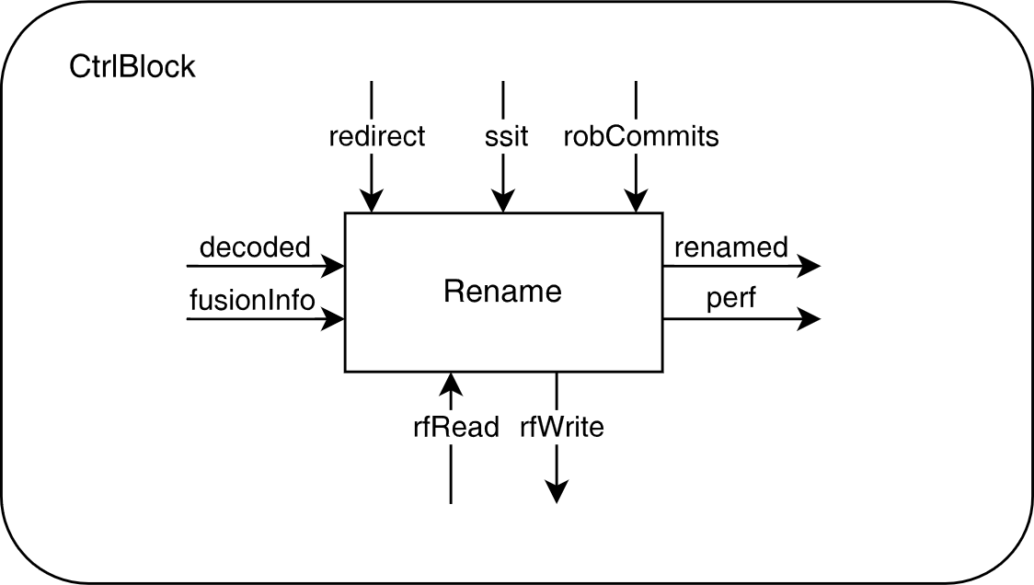

* + 1. 接口列表

|  |  |  |  |  |  |  |  |
| --- | --- | --- | --- | --- | --- | --- | --- |
| 信号 | 方向 | 源 | 目的 | 信号组名 | 位宽 | 信号组大小 | 描述 |
| clock | input |  |  |  | 1 | 1 | 时钟信号 |
| reset | input |  |  |  | 1 | 1 | 复位信号 |
| io_redirect_valid | input | CtrlBlock | Rename | redirect | 1 | 1 | 重定向使能 |
| io_redirect_bits_robIdx_flag | input | CtrlBlock | Rename | redirect | 1 | 1 | 重定向目的索引 |
| io_redirect_bits_robIdx_value | input | CtrlBlock | Rename | redirect | 8 | 1 | 重定向目的索引 |
| io_redirect_bits_level | input | CtrlBlock | Rename | redirect | 1 | 1 | 重定向等级 |
| io_robCommits_isCommit | input | Rob | Rename | robCommits | 1 | 1 | 是否是提交信号 |
| io_robCommits_commitValid_* | input | Rob | Rename | robCommits | 1 | 6 | 提交信号是否有效 |
| io_robCommits_isWalk | input | Rob | Rename | robCommits | 1 | 1 | 是否是walk信号 |
| io_robCommits_walkValid_* | input | Rob | Rename | robCommits | 1 | 6 | walk信号是否有效 |
| io_robCommits_info_*_rfWen | input | Rob | Rename | robCommits | 1 | 6 | 提交或walk的指令是否写整数寄存器 |
| io_robCommits_info_*_fpWen | input | Rob | Rename | robCommits | 1 | 6 | 提交或walk的指令是否写浮点寄存器 |
| io_robCommits_info_*_pdest | input | Rob | Rename | robCommits | 8 | 6 | 提交或walk的指令新的目的物理寄存器号 |
| io_robCommits_info_*_old_pdest | input | Rob | Rename | robCommits | 8 | 6 | 提交或walk的指令旧的目的物理寄存器号 |
| io_in_*_ready | output | Rename | DecodeStage | decoded | 1 | 6 | 与Decode模块的握手信号 |
| io_in_*_valid | input | DecodeStage | Rename | decoded | 1 | 6 | 与Decode模块的握手信号 |
| io_in_*_bits_cf_foldpc | input | DecodeStage | Rename | decoded | 10 | 6 | 折叠PC |
| io_in_*_bits_cf_exceptionVec_* | input | DecodeStage | Rename | decoded | 1 | 18 | 例外信号向量 |
| io_in_*_bits_cf_trigger_frontendHit_* | input | DecodeStage | Rename | decoded | 1 | 24 | 调试模式命中信号 |
| io_in_*_bits_cf_trigger_backendEn_* | input | DecodeStage | Rename | decoded | 1 | 12 | 调试模式使能信号 |
| io_in_*_bits_cf_pd_valid | input | DecodeStage | Rename | decoded | 1 | 6 | 预译码有效信号 |
| io_in_*_bits_cf_pd_isRVC | input | DecodeStage | Rename | decoded | 1 | 6 | 预译码是否为压缩指令 |
| io_in_*_bits_cf_pd_brType | input | DecodeStage | Rename | decoded | 2 | 6 | 预译码分支指令类型 |
| io_in_*_bits_cf_pd_isCall | input | DecodeStage | Rename | decoded | 1 | 6 | 预译码是否为函数调用 |
| io_in_*_bits_cf_pd_isRet | input | DecodeStage | Rename | decoded | 1 | 6 | 预译码是否为函数返回 |
| io_in_*_bits_cf_pred_taken | input | DecodeStage | Rename | decoded | 1 | 6 | 预测是否跳转 |
| io_in_*_bits_cf_crossPageIPFFix | input | DecodeStage | Rename | decoded | 1 | 6 | 跨页指令page fault错误修复信号 |
| io_in_*_bits_cf_ftqPtr_flag | input | DecodeStage | Rename | decoded | 1 | 6 | ftq指针flag信号 |
| io_in_*_bits_cf_ftqPtr_value | input | DecodeStage | Rename | decoded | 6 | 6 | ftq指针valuie信号 |
| io_in_*_bits_cf_ftqOffset | input | DecodeStage | Rename | decoded | 4 | 6 | 预测块内分支指令偏移量 |
| io_in_*_bits_ctrl_srcType_* | input | DecodeStage | Rename | decoded | 2 | 18 | 源操作数类型 |
| io_in_*_bits_ctrl_lsrc_* | input | DecodeStage | Rename | decoded | 5 | 17 | 逻辑源通用寄存器号 |
| io_in_*_bits_ctrl_ldest | input | DecodeStage | Rename | decoded | 5 | 6 | 逻辑目的通用寄存器号 |
| io_in_*_bits_ctrl_fuType | input | DecodeStage | Rename | decoded | 4 | 6 | 指令类型 |
| io_in_*_bits_ctrl_fuOpType | input | DecodeStage | Rename | decoded | 7 | 6 | 具体指令类型 |
| io_in_*_bits_ctrl_rfWen | input | DecodeStage | Rename | decoded | 1 | 6 | 解码的指令是否写整数寄存器 |
| io_in_*_bits_ctrl_fpWen | input | DecodeStage | Rename | decoded | 1 | 6 | 解码的指令是否写浮点寄存器 |
| io_in_*_bits_ctrl_isXSTrap | input | DecodeStage | Rename | decoded | 1 | 6 | 解码的指令是否为XSTrap |
| io_in_*_bits_ctrl_noSpecExec | input | DecodeStage | Rename | decoded | 1 | 6 | 解码的指令是否不能推测执行 |
| io_in_*_bits_ctrl_blockBackward | input | DecodeStage | Rename | decoded | 1 | 6 | 解码的指令是否要往回阻塞 |
| io_in_*_bits_ctrl_flushPipe | input | DecodeStage | Rename | decoded | 1 | 6 | 解码的指令是否要冲刷流水线 |
| io_in_*_bits_ctrl_selImm | input | DecodeStage | Rename | decoded | 4 | 6 | 解码的指令立即数类型 |
| io_in_*_bits_ctrl_imm | input | DecodeStage | Rename | decoded | 20 | 6 | 解码的指令立即数类型 |
| io_in_*_bits_ctrl_commitType | input | DecodeStage | Rename | decoded | 3 | 5 | 解码的指令提交类型 |
| io_in_*_bits_ctrl_fpu_isAddSub | input | DecodeStage | Rename | decoded | 1 | 6 | 解码的指令是否是浮点加减 |
| io_in_*_bits_ctrl_fpu_typeTagIn | input | DecodeStage | Rename | decoded | 1 | 6 |  |
| io_in_*_bits_ctrl_fpu_typeTagOut | input | DecodeStage | Rename | decoded | 1 | 6 |  |
| io_in_*_bits_ctrl_fpu_fromInt | input | DecodeStage | Rename | decoded | 1 | 6 |  |
| io_in_*_bits_ctrl_fpu_wflags | input | DecodeStage | Rename | decoded | 1 | 6 |  |
| io_in_*_bits_ctrl_fpu_fpWen | input | DecodeStage | Rename | decoded | 1 | 6 |  |
| io_in_*_bits_ctrl_fpu_fmaCmd | input | DecodeStage | Rename | decoded | 2 | 6 |  |
| io_in_*_bits_ctrl_fpu_div | input | DecodeStage | Rename | decoded | 1 | 6 |  |
| io_in_*_bits_ctrl_fpu_sqrt | input | DecodeStage | Rename | decoded | 1 | 6 |  |
| io_in_*_bits_ctrl_fpu_fcvt | input | DecodeStage | Rename | decoded | 1 | 6 |  |
| io_in_*_bits_ctrl_fpu_typ | input | DecodeStage | Rename | decoded | 2 | 6 |  |
| io_in_*_bits_ctrl_fpu_fmt | input | DecodeStage | Rename | decoded | 2 | 6 |  |
| io_in_*_bits_ctrl_fpu_ren3 | input | DecodeStage | Rename | decoded | 1 | 6 |  |
| io_in_*_bits_ctrl_fpu_rm | input | DecodeStage | Rename | decoded | 3 | 6 |  |
| io_in_*_bits_ctrl_isMove | input | DecodeStage | Rename | decoded | 1 | 6 | 解码的指令是否为mv指令 |
| io_fusionInfo_*_rs2FromRs1 | input | FusionDecoder | Rename | fusionInfo | 1 | 5 | 指令融合信息 |
| io_fusionInfo_*_rs2FromRs2 | input | FusionDecoder | Rename | fusionInfo | 1 | 5 | 指令融合信息 |
| io_fusionInfo_*_rs2FromZero | input | FusionDecoder | Rename | fusionInfo | 1 | 5 | 指令融合信息 |
| io_ssit_*_valid | input | SSIT | Rename | ssit | 1 | 6 | SSIT读取结果是否有效 |
| io_ssit_*_ssid | input | SSIT | Rename | ssit | 5 | 6 | SSIT读取结果 |
| io_ssit_*_strict | input | SSIT | Rename | ssit | 1 | 6 | SSIT读取结果 |
| io_intReadPorts_*_* | input | RenameTableWrapper | Rename | rfRead | 8 | 18 | 整数寄存器读结果 |
| io_fpReadPorts_*_* | input | RenameTableWrapper | Rename | rfRead | 8 | 24 | 浮点寄存器读结果 |
| io_intRenamePorts_*_wen | output | Rename | RenameTableWrapper | rfWrite | 1 | 6 | 整数寄存器写使能 |
| io_intRenamePorts_*_addr | output | Rename | RenameTableWrapper | rfWrite | 5 | 6 | 整数寄存器写地址 |
| io_intRenamePorts_*_data | output | Rename | RenameTableWrapper | rfWrite | 8 | 6 | 整数寄存器写数据 |
| io_fpRenamePorts_*_wen | output | Rename | RenameTableWrapper | rfWrite | 1 | 6 | 浮点寄存器写使能 |
| io_fpRenamePorts_*_addr | output | Rename | RenameTableWrapper | rfWrite | 5 | 6 | 浮点寄存器写地址 |
| io_fpRenamePorts_*_data | output | Rename | RenameTableWrapper | rfWrite | 8 | 6 | 浮点寄存器写数据 |
| io_out_*_ready | input | Dispatch | Rename | renamed | 1 | 5 | 与Dispatch的握手信号 |
| io_out_*_valid | output | Rename | Dispatch | renamed | 1 | 6 | 与Dispatch的握手信号 |
| io_out_*_bits_cf_exceptionVec_* | output | Rename | Dispatch | renamed | 1 | 18 | 例外信号向量 |
| io_out_*_bits_cf_trigger_frontendHit_* | output | Rename | Dispatch | renamed | 1 | 24 | 调试模式命中信号 |
| io_out_*_bits_cf_trigger_backendEn_* | output | Rename | Dispatch | renamed | 1 | 12 | 调试模式使能信号 |
| io_out_*_bits_cf_pd_valid | output | Rename | Dispatch | renamed | 1 | 6 | 预译码有效信号 |
| io_out_*_bits_cf_pd_isRVC | output | Rename | Dispatch | renamed | 1 | 6 | 预译码是否为压缩指令 |
| io_out_*_bits_cf_pd_brType | output | Rename | Dispatch | renamed | 2 | 6 | 预译码分支指令类型 |
| io_out_*_bits_cf_pd_isCall | output | Rename | Dispatch | renamed | 1 | 6 | 预译码是否为函数调用 |
| io_out_*_bits_cf_pd_isRet | output | Rename | Dispatch | renamed | 1 | 6 | 预译码是否为函数返回 |
| io_out_*_bits_cf_pred_taken | output | Rename | Dispatch | renamed | 1 | 6 | 预测是否跳转 |
| io_out_*_bits_cf_crossPageIPFFix | output | Rename | Dispatch | renamed | 1 | 6 | 跨页指令page fault错误修复信号 |
| io_out_*_bits_cf_storeSetHit | output | Rename | Dispatch | renamed | 1 | 6 | 重命名的指令是否命中Store Set |
| io_out_*_bits_cf_loadWaitStrict | output | Rename | Dispatch | renamed | 1 | 6 | 重命名的指令是否为loadWaitStrict |
| io_out_*_bits_cf_ssid | output | Rename | Dispatch | renamed | 5 | 6 | 重命名的指令的SSID |
| io_out_*_bits_cf_ftqPtr_flag | output | Rename | Dispatch | renamed | 1 | 6 | ftq指针flag信号 |
| io_out_*_bits_cf_ftqPtr_value | output | Rename | Dispatch | renamed | 6 | 6 | ftq指针valuie信号 |
| io_out_*_bits_cf_ftqOffset | output | Rename | Dispatch | renamed | 4 | 6 | 预测块内分支指令偏移量 |
| io_out_*_bits_ctrl_srcType_* | output | Rename | Dispatch | renamed | 2 | 18 | 源操作数类型 |
| io_out_*_bits_ctrl_ldest | output | Rename | Dispatch | renamed | 5 | 6 | 逻辑目的通用寄存器号 |
| io_out_*_bits_ctrl_fuType | output | Rename | Dispatch | renamed | 4 | 6 | 指令类型 |
| io_out_*_bits_ctrl_fuOpType | output | Rename | Dispatch | renamed | 7 | 6 | 具体指令类型 |
| io_out_*_bits_ctrl_rfWen | output | Rename | Dispatch | renamed | 1 | 6 | 重命名的指令是否写整数寄存器 |
| io_out_*_bits_ctrl_fpWen | output | Rename | Dispatch | renamed | 1 | 6 | 重命名的指令是否写浮点寄存器 |
| io_out_*_bits_ctrl_isXSTrap | output | Rename | Dispatch | renamed | 1 | 6 | 重命名的指令是否为XSTrap |
| io_out_*_bits_ctrl_noSpecExec | output | Rename | Dispatch | renamed | 1 | 6 | 重命名的指令是否不能推测执行 |
| io_out_*_bits_ctrl_blockBackward | output | Rename | Dispatch | renamed | 1 | 6 | 重命名的指令是否要往回阻塞 |
| io_out_*_bits_ctrl_flushPipe | output | Rename | Dispatch | renamed | 1 | 6 | 重命名的指令是否要冲刷流水线 |
| io_out_*_bits_ctrl_selImm | output | Rename | Dispatch | renamed | 4 | 6 | 重命名的指令立即数类型 |
| io_out_*_bits_ctrl_imm | output | Rename | Dispatch | renamed | 20 | 6 | 重命名的指令立即数类型 |
| io_out_*_bits_ctrl_commitType | output | Rename | Dispatch | renamed | 3 | 5 | 重命名的指令提交类型 |
| io_out_*_bits_ctrl_fpu_isAddSub | output | Rename | Dispatch | renamed | 1 | 6 | 重命名的指令是否是浮点加减 |
| io_out_*_bits_ctrl_fpu_typeTagIn | output | Rename | Dispatch | renamed | 1 | 6 |  |
| io_out_*_bits_ctrl_fpu_typeTagOut | output | Rename | Dispatch | renamed | 1 | 6 |  |
| io_out_*_bits_ctrl_fpu_fromInt | output | Rename | Dispatch | renamed | 1 | 6 |  |
| io_out_*_bits_ctrl_fpu_wflags | output | Rename | Dispatch | renamed | 1 | 6 |  |
| io_out_*_bits_ctrl_fpu_fpWen | output | Rename | Dispatch | renamed | 1 | 6 |  |
| io_out_*_bits_ctrl_fpu_fmaCmd | output | Rename | Dispatch | renamed | 2 | 6 |  |
| io_out_*_bits_ctrl_fpu_div | output | Rename | Dispatch | renamed | 1 | 6 |  |
| io_out_*_bits_ctrl_fpu_sqrt | output | Rename | Dispatch | renamed | 1 | 6 |  |
| io_out_*_bits_ctrl_fpu_fcvt | output | Rename | Dispatch | renamed | 1 | 6 |  |
| io_out_*_bits_ctrl_fpu_typ | output | Rename | Dispatch | renamed | 2 | 6 |  |
| io_out_*_bits_ctrl_fpu_fmt | output | Rename | Dispatch | renamed | 2 | 6 |  |
| io_out_*_bits_ctrl_fpu_ren3 | output | Rename | Dispatch | renamed | 1 | 6 |  |
| io_out_*_bits_ctrl_fpu_rm | output | Rename | Dispatch | renamed | 3 | 6 |  |
| io_out_*_bits_ctrl_isMove | output | Rename | Dispatch | renamed | 1 | 6 | 重命名的指令是否为mv指令 |
| io_out_*_bits_psrc_* | output | Rename | Dispatch | renamed | 8 | 18 | 重命名的指令的物理源寄存器号 |
| io_out_*_bits_pdest | output | Rename | Dispatch | renamed | 8 | 6 | 重命名的指令的新的物理目的寄存器号 |
| io_out_*_bits_old_pdest | output | Rename | Dispatch | renamed | 8 | 6 | 重命名的指令的旧的物理目的寄存器号 |
| io_out_*_bits_robIdx_flag | output | Rename | Dispatch | renamed | 1 | 6 | 重命名的指令的重定向目的索引 |
| io_out_*_bits_robIdx_value | output | Rename | Dispatch | renamed | 8 | 6 | 重命名的指令的重定向目的索引 |
| io_out_*_bits_eliminatedMove | output | Rename | Dispatch | renamed | 1 | 6 | 重命名的指令是否被消除了mv |
| io_perf_*_value | output | Rename | CSR | perf | 6 | 14 | 性能计数器 |

* + 1. 接口时序

1. Decode输入接口时序示意图

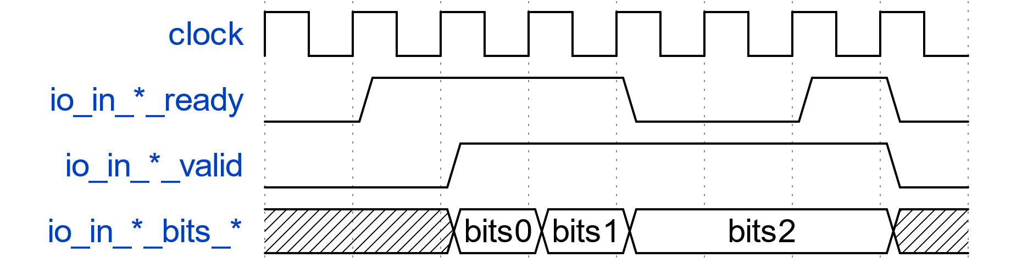

上图示意了三个来自decode的译码结输入例。当ready和valid信号同时为高时，对应的bits被Rename模块接收。

1. Rename输出接口时序示意图

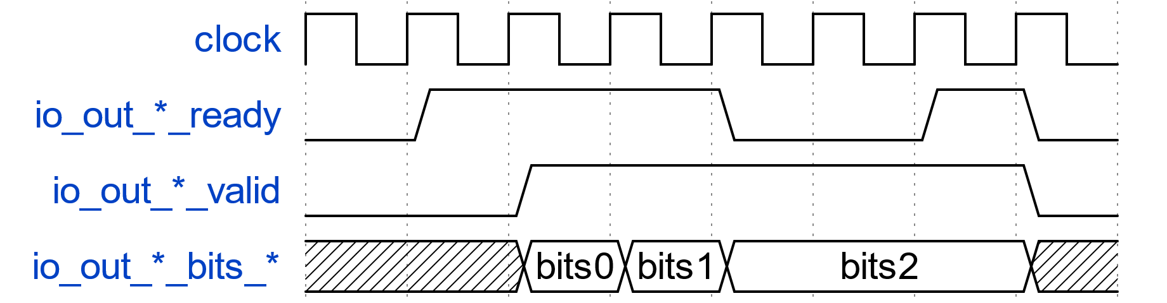

上图示意了三个重命名结果的示例。当ready和valid信号同时为高时，对应的bits被Rename模块发送至Dispatch。

1. 指令提交逻辑时序示意图

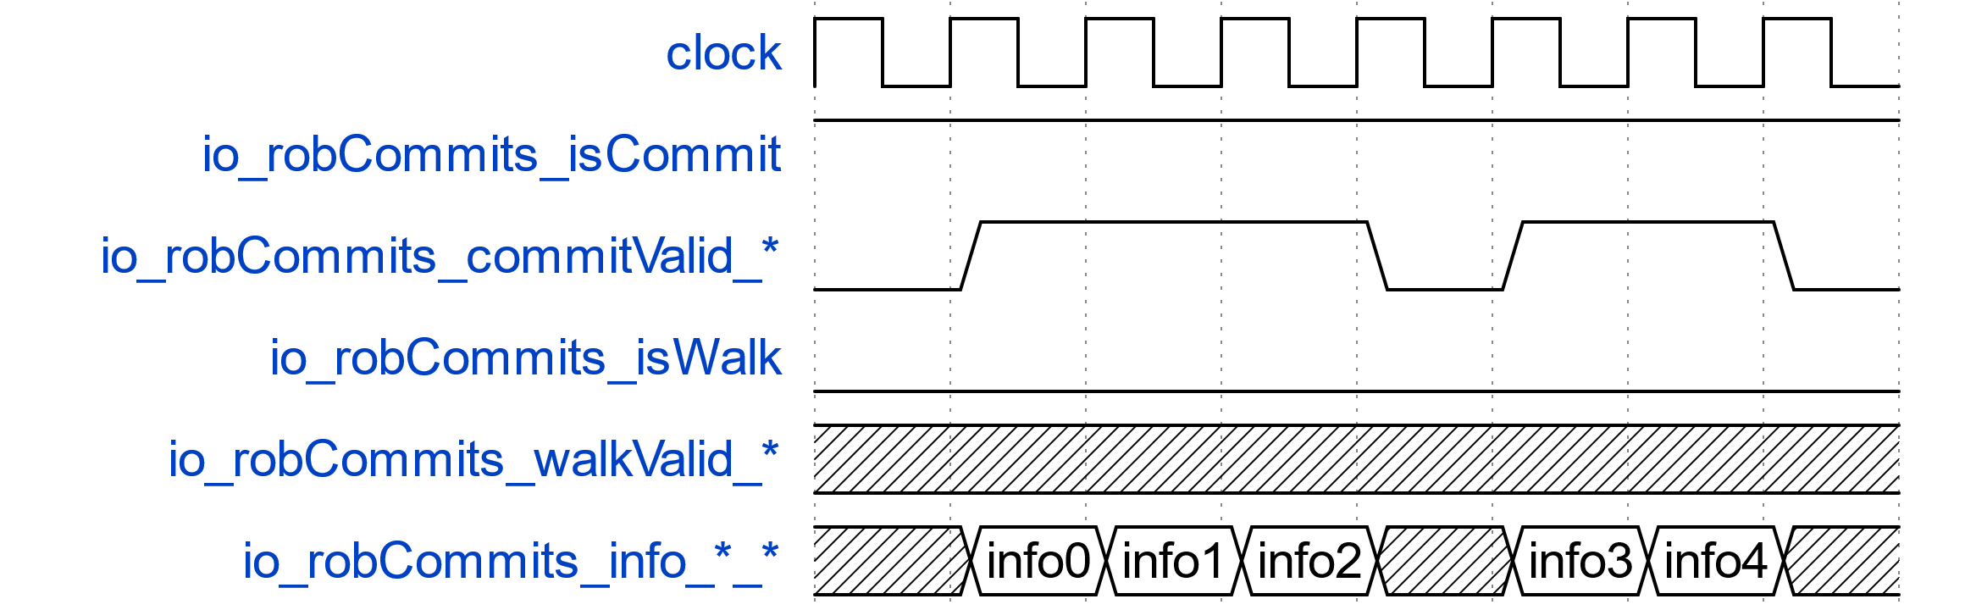

上图示意了五个来自ROB的指令提交输入。当io_robCommits_isCommit为高且io_robCommits_isWalk为低时，io_robCommits_info_*_*为指令提交信息。io_robCommits_commitValid_*为高时，对应的io_robCommits_info_*_*将有效的指令提交信息传入Rename模块。

1. 重定向和回滚时序示意图

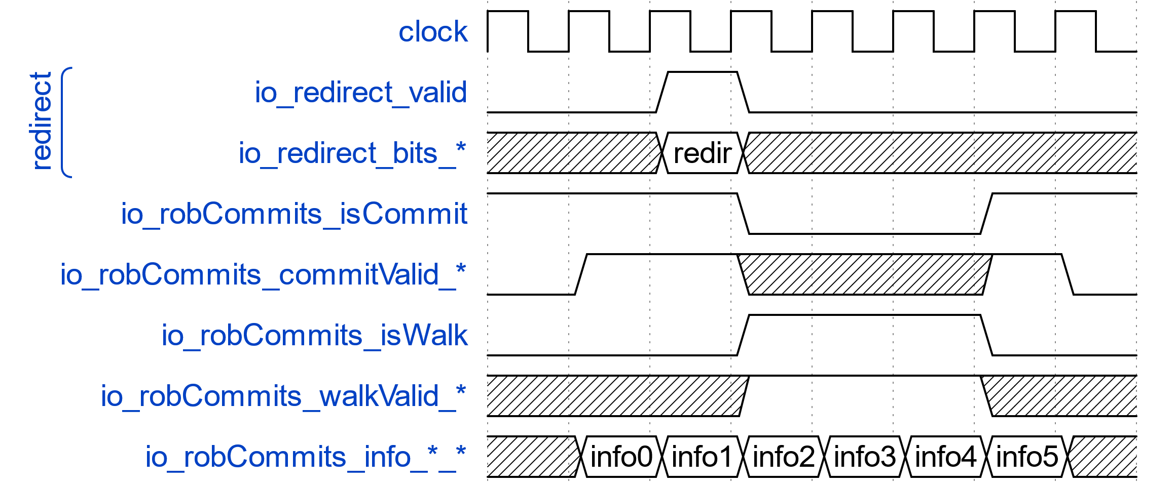

上图示意了重定向发生前后的有关信号。在前两个周期，io_redirect_valid为低电平，Rename处于正常工作状态，与“指令提交逻辑时序示意图”相同。此后，io_redirect_valid信号被拉高一个周期，重定向到来，重定向的有关信息从io_redirect_bits_*发来，Rename将从下个周期开始进入回滚工作状态。此后的三个周期内，io_robCommits_isCommit为低电平，io_robCommits_info_*_*不再发来提交信息；与此相对的，io_robCommits_isWalk为高电平，标志着io_robCommits_info_*_*发来回滚信息，Rename需要进行回滚工作。io_robCommits_walkValid_*为高时，对应的io_robCommits_info_*_*发来的回滚信息有效。需要注意的是，当io_redirect_valid信号为高电平时，io_robCommits_isCommit和io_robCommits_commitValid_*仍可以为高电平，此时Rename仍需进行提交操作。

* + 1. 三级模块StdFreeList
       1. 功能

StdFreeList在Rename模块中被例化为fpFreeList。正如5.5.1.2、5.5.1.8和5.5.1.6中所提到的那样，fpFreelist在重命名时负责接收浮点物理寄存器的分配请求，返回分配的空闲浮点物理寄存器；在回滚时负责将错误执行路径上被分配的浮点物理寄存器重新放入空闲列表；在提交时负责释放已经不会再被使用的浮点物理寄存器。

* + - 1. 整体框图

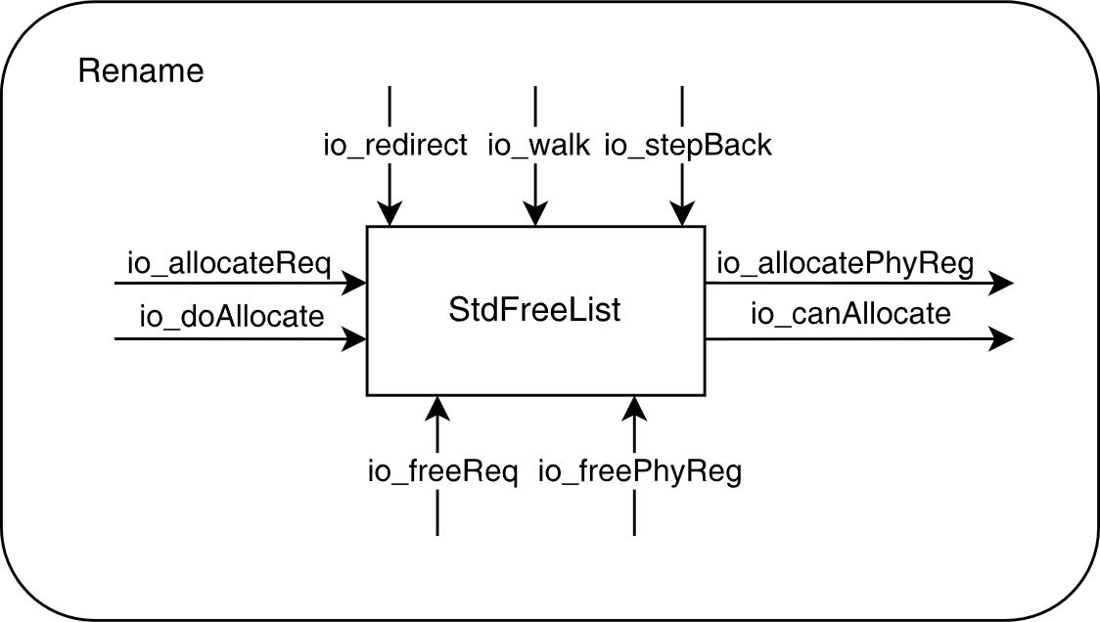

* + - 1. 接口列表

|  |  |  |  |  |  |  |
| --- | --- | --- | --- | --- | --- | --- |
| 信号 | 方向 | 源 | 目的 | 位宽 | 信号组大小 | 描述 |
| clock | input |  |  | 1 | 1 | 时钟信号 |
| reset | input |  |  | 1 | 1 | 复位信号 |
| io_redirect | input | Rename | StdFreeList | 1 | 1 | 是否发生重定向 |
| io_walk | input | Rename | StdFreeList | 1 | 1 | 是否正在回滚 |
| io_allocateReq_* | input | Rename | StdFreeList | 1 | 6 | 该路分配请求是否有效 |
| io_allocatePhyReg_* | output | StdFreeList | Rename | 8 | 6 | 物理寄存器分配结果 |
| io_canAllocate | output | StdFreeList | Rename | 1 | 1 | 是否能够分配物理寄存器 |
| io_doAllocate | input | Rename | StdFreeList | 1 | 1 | 是否请求分配物理寄存器 |
| io_freeReq_* | input | Rename | StdFreeList | 1 | 6 | 是否请求释放物理寄存器 |
| io_freePhyReg_* | input | Rename | StdFreeList | 8 | 6 | 请求释放的物理寄存器号 |
| io_stepBack | input | Rename | StdFreeList | 3 | 1 | 回滚步长 |
| io_perf_*_value | output | StdFreeList | CSR | 6 | 4 | 性能计数器 |

* + - 1. 接口时序

1. 空闲寄存器分配时序示意图

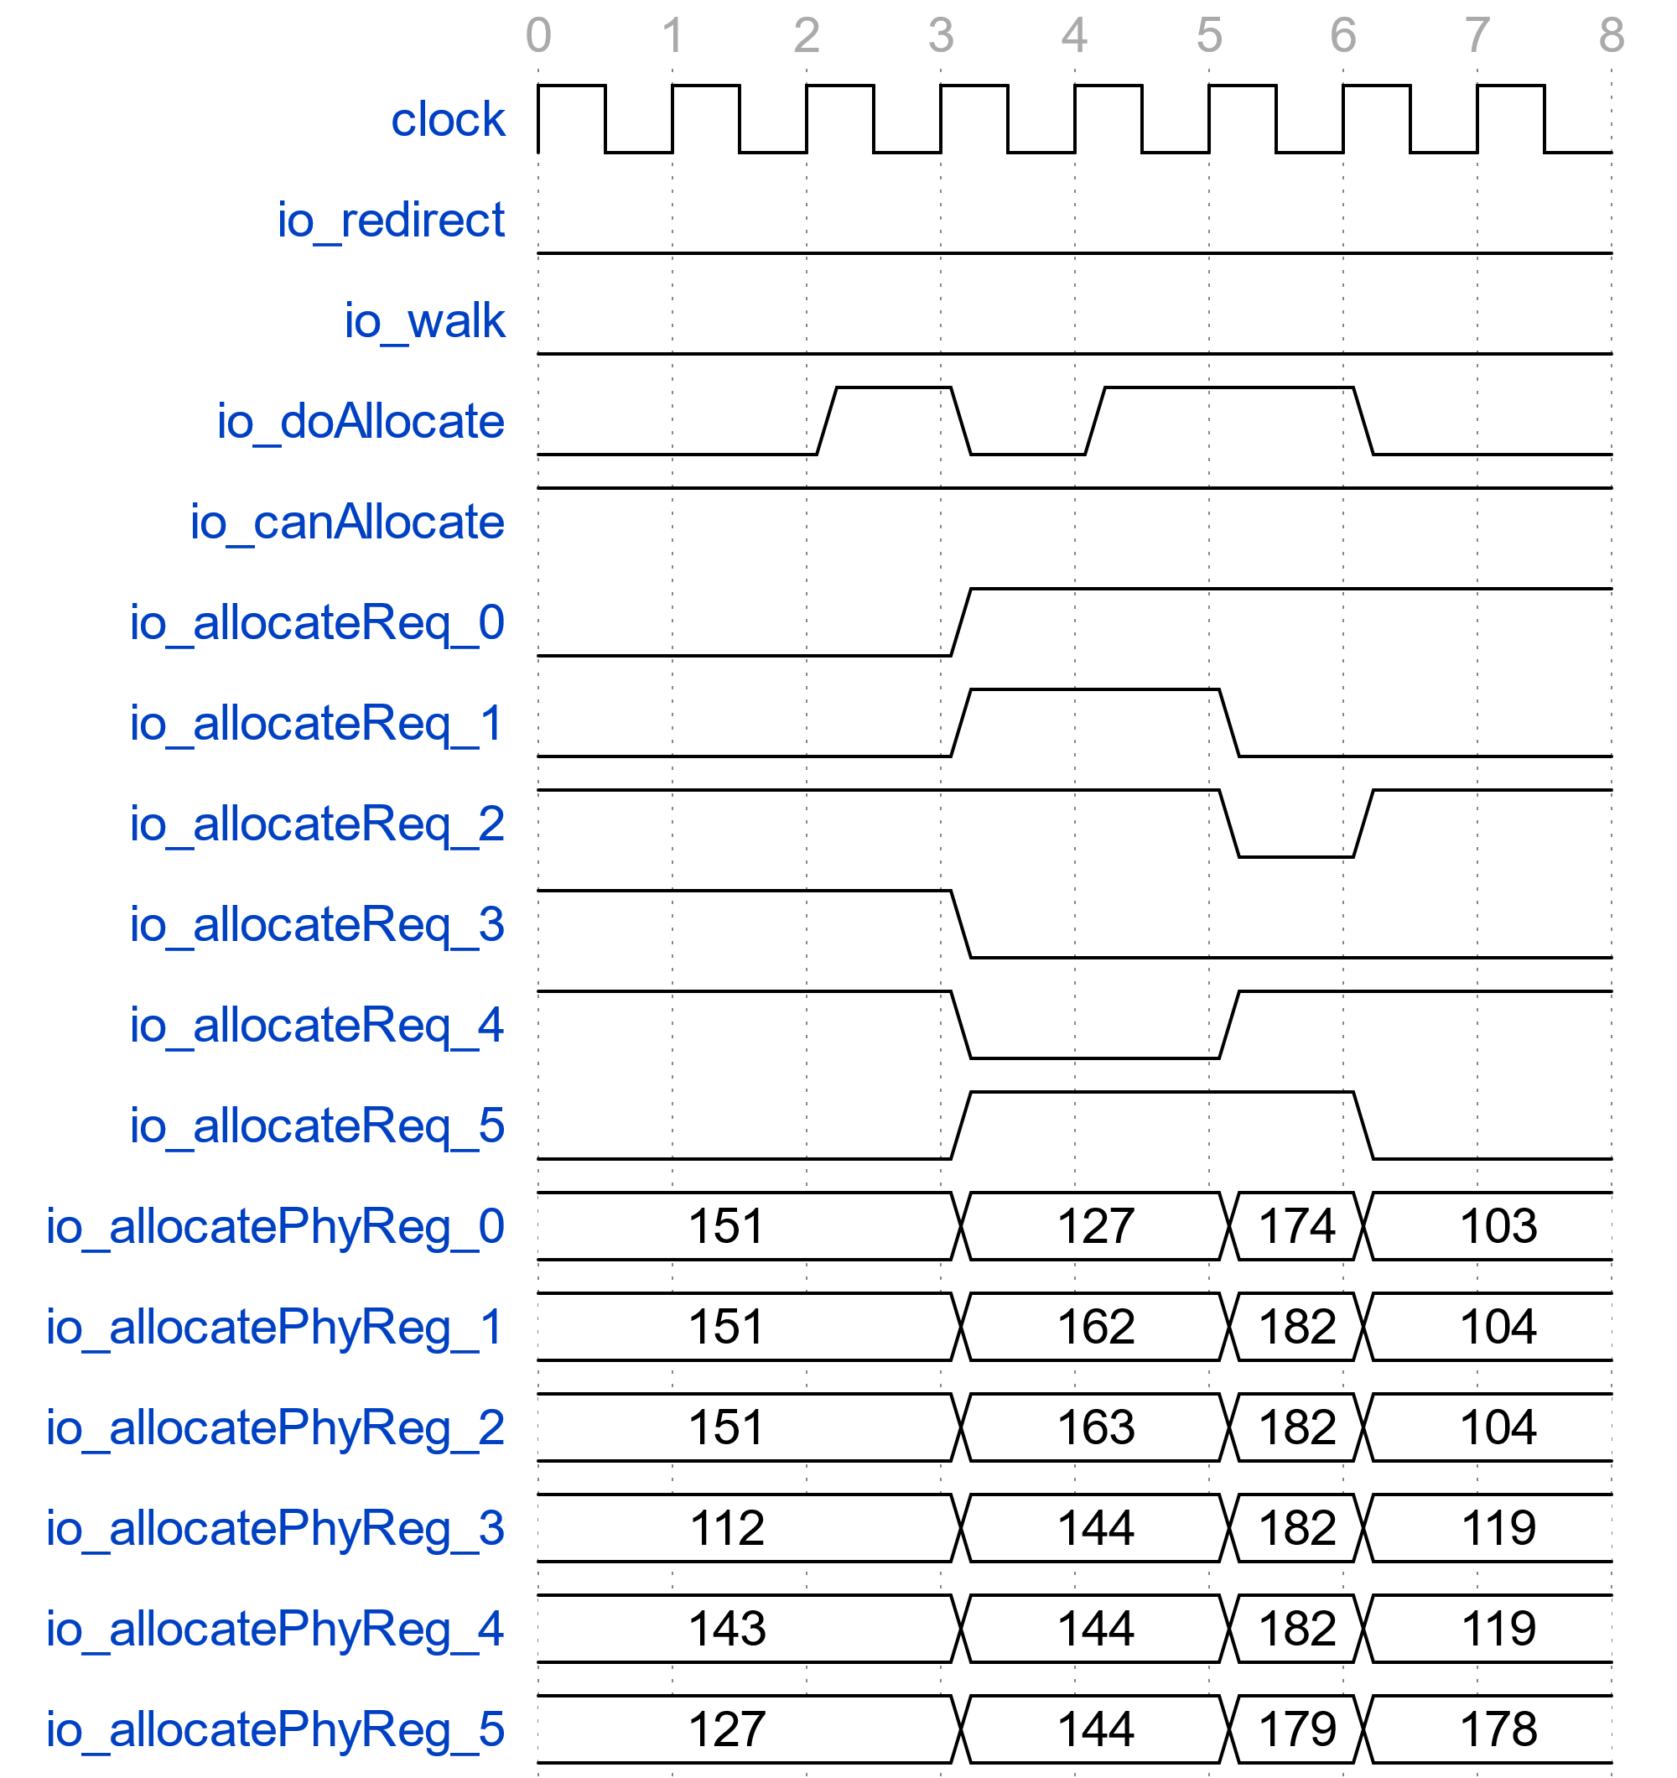

上图示意了空闲物理寄存器分配的时序。在时刻3、时刻5和时刻6，io_redirect和io_walk为低电平，io_doAllocate和io_canAllocate为高电平，从而进行了空闲物理寄存器的分配。在时刻3，io_allocateReq_[2-4]为高电平，StdFreeList通过io_allocatePhyReg_[2-4]分别返回了分配的空闲物理寄存器号151、112和143；在时刻5，io_allocatePhyReg_[0-2|5]分别返回了分配的空闲物理寄存器号127、162、163和144；在时刻6，则返回了174、182和179。

1. 指令提交时序示意图

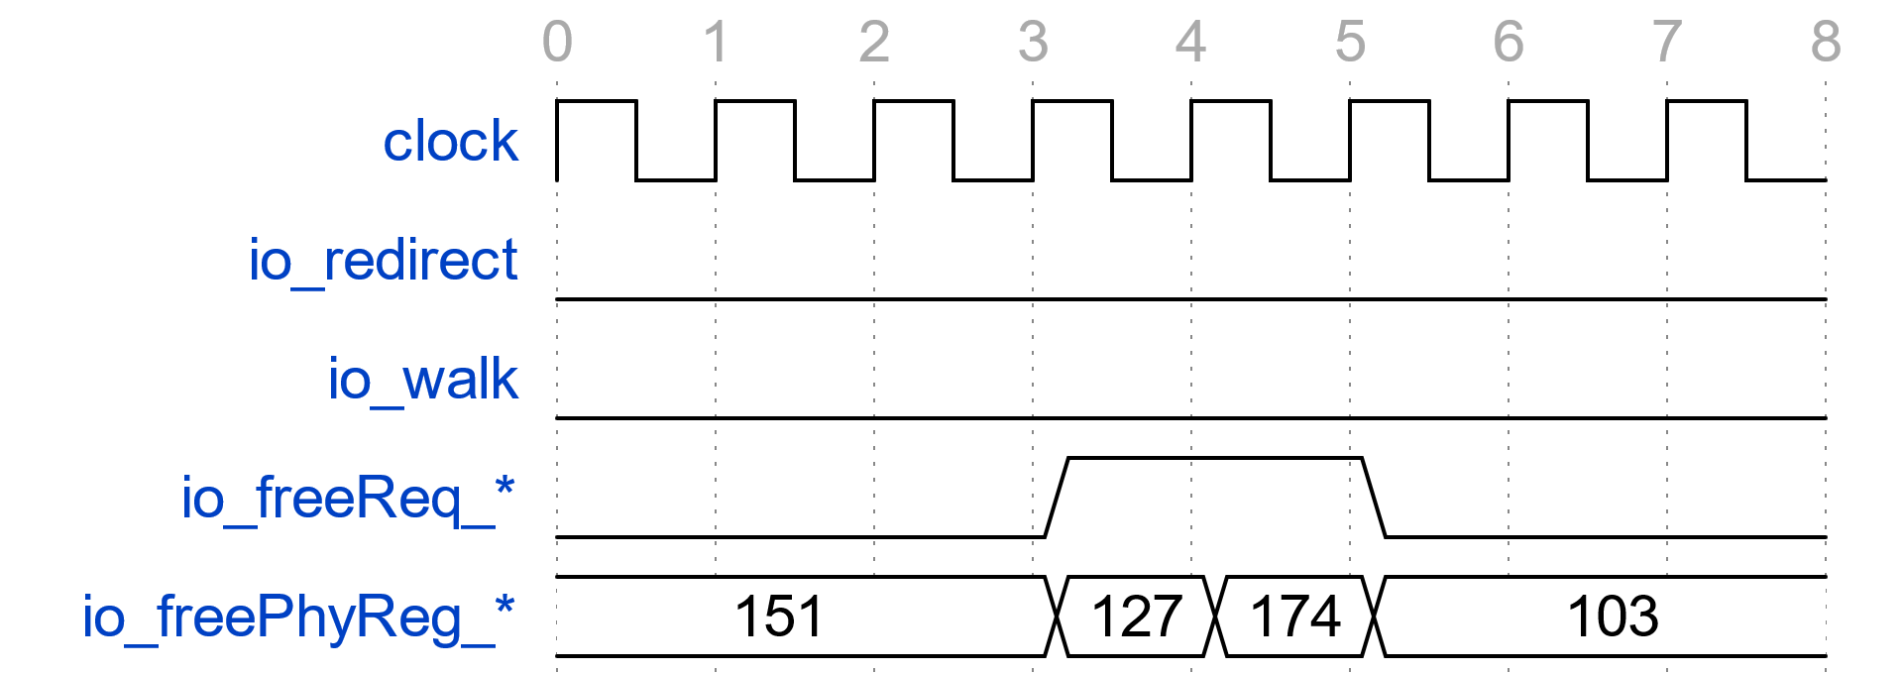

上图示意了指令提交的时序，其中io_freeReq_*表示某一路的io_freeReq信号，io_freePhyReg_*表示与io_freeReq_*对应某路的io_freePhyReg信号。当io_redirect和io_walk均为低电平时，若io_freeReq为高电平，则StdFreeList会将对应的io_freePhyReg加入空闲队列。

1. 指令回滚时序示意图

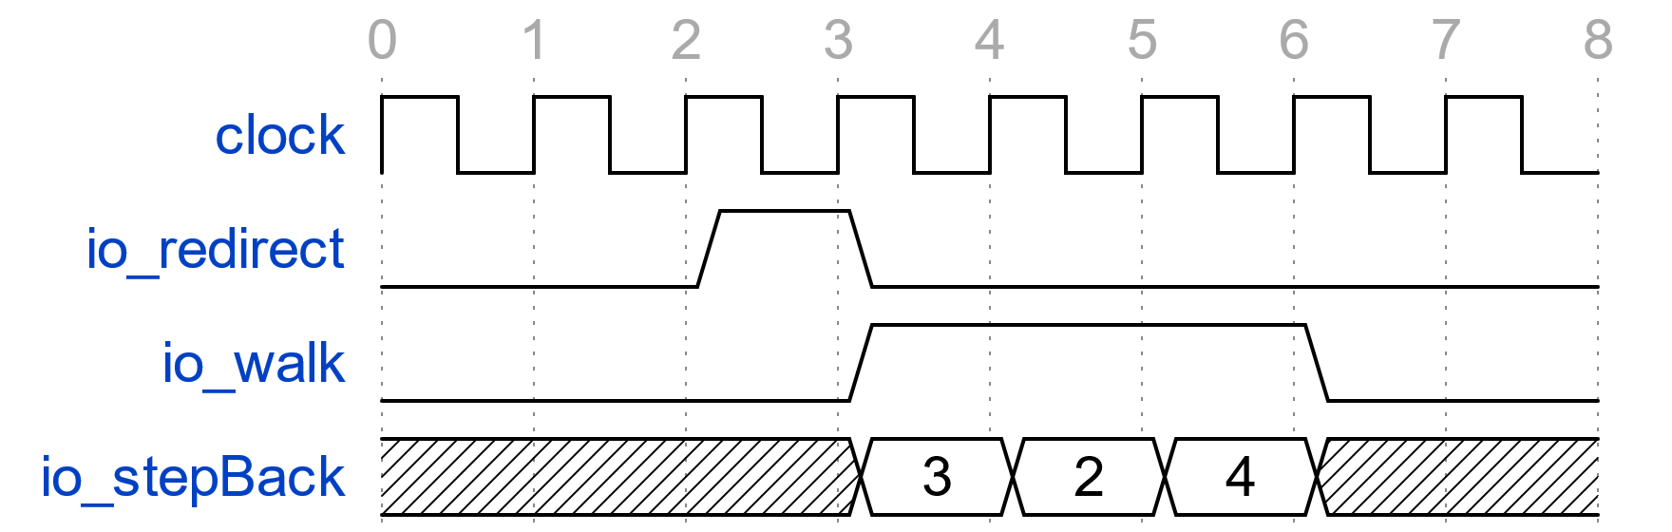

上图示意了指令回滚的时序。当io_walk为高电平时，StdFreeList处于回滚工作状态。此时，freeList的头指针会根据io_stepBack的值回退相应的距离。

* + - 1. 关键电路：环形队列

空闲物理寄存器由一个环形队列维护。这个环形队列由寄存器组freeList（即代码中的freeList_*，记其数量为size），以及头指针headPtr（即代码中的headPtr_*）和尾指针tailPtr（即代码中的tailPtr_new_ptr_value和tailPtr_reverse_flag ^ lastTailPtr_flag）组成。其中headPtr为出队指针，tailPtr为入队指针。

为方便说明，先考虑一个普通的队列，此时headPtr和tailPtr都是指向freeList中某个元素的指针。正常工作时，tailPtr永远大于或等于headPtr，队列中的元素为{headPtr, headPtr + 1, …, tailPtr - 1}。当有元素希望入队时，则将元素放置于freeList[tailPtr]，再将tailPtr加一；当有元素出队时，则取出freeList[headPtr]，再将headPtr加一。当tailPtr与headPtr相等时，说明队列为空；当tailPtr大于headPtr时，说明队列非空。

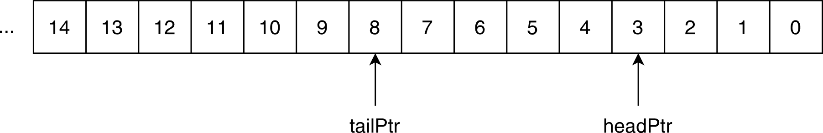

但是，由于freeList不可能无限长，我们设计出了环形队列。环形队列可以认为是将有限长的普通队列首尾相接。此时，tailPtr和headPtr将不能仅仅只是指向freeList中某个元素的指针了：按原有设计，当tailPtr与headPtr相等时，环形队列可能是空的，也可能是满的。

为了解决这一问题，我们为tailPtr和headPtr新增了flag字段，该字段初始值为false，且在每次由freeList[size - 1]变为freeList[0]时，将flag取反。这样，在value相同的情况下，若flag相同，则说明环形队列为空；若flag不同，则说明环形队列为满。

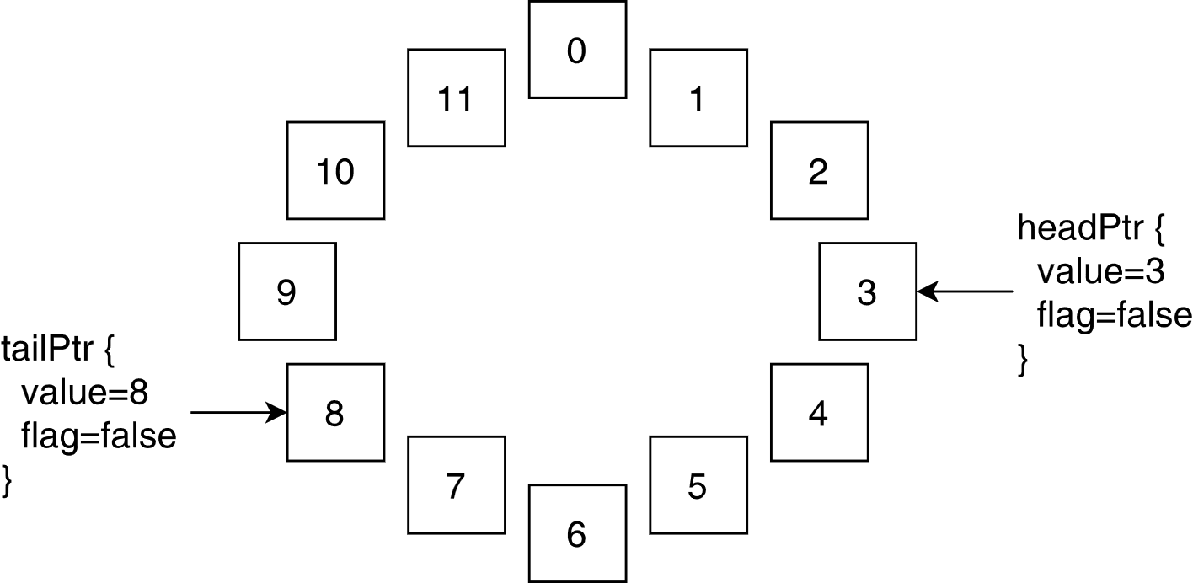

* + 1. 三级模块MEFreeList
       1. 功能

MEFreeList在Rename模块中被例化为intFreeList。正如5.5.1.1、5.5.1.8和5.5.1.5中所提到的那样，intFreelist在重命名时负责接收整数物理寄存器的分配请求，返回分配的空闲整数物理寄存器；在回滚和提交时负责释放已经不会再被使用的整数物理寄存器。与StdFreeList不同的是，MEFreeList支持move指令消除。如果一条指令是move指令，Rename并不会将io_allocateReq_*_valid置高，因此MEFreeList并不会为其分配空闲物理寄存器。为了支持引用计数，在回滚和提交时，需要引入额外的模块RefCounter来判定是否需要释放物理寄存器。

* + - 1. 整体框图

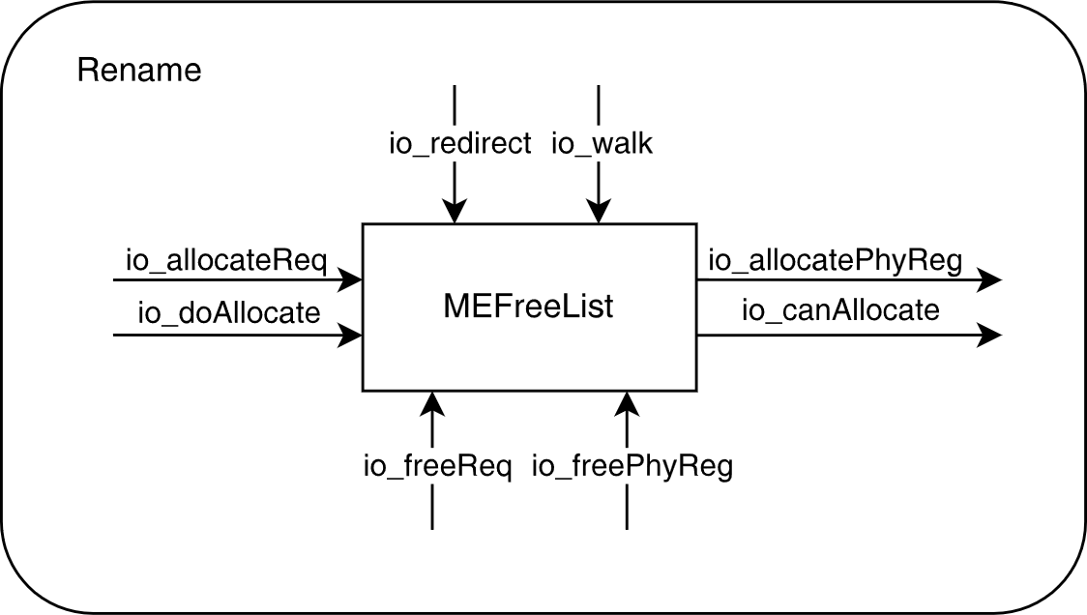

* + - 1. 接口列表

|  |  |  |  |  |  |  |
| --- | --- | --- | --- | --- | --- | --- |
| 信号 | 方向 | 源 | 目的 | 位宽 | 信号组大小 | 描述 |
| clock | input |  |  | 1 | 1 | 时钟信号 |
| reset | input |  |  | 1 | 1 | 复位信号 |
| io_redirect | input | Rename | StdFreeList | 1 | 1 | 是否发生重定向 |
| io_walk | input | Rename | StdFreeList | 1 | 1 | 是否正在回滚 |
| io_allocateReq_* | input | Rename | StdFreeList | 1 | 6 | 该路分配请求是否有效 |
| io_allocatePhyReg_* | output | StdFreeList | Rename | 8 | 6 | 物理寄存器分配结果 |
| io_canAllocate | output | StdFreeList | Rename | 1 | 1 | 是否能够分配物理寄存器 |
| io_doAllocate | input | Rename | StdFreeList | 1 | 1 | 是否请求分配物理寄存器 |
| io_freeReq_* | input | Rename | StdFreeList | 1 | 6 | 是否请求释放物理寄存器 |
| io_freePhyReg_* | input | Rename | StdFreeList | 8 | 6 | 请求释放的物理寄存器号 |
| io_perf_*_value | output | StdFreeList | CSR | 6 | 4 | 性能计数器 |

* + - 1. 接口时序

1. 空闲寄存器分配时序示意图



上图示意了空闲物理寄存器分配的时序。在时刻3、时刻5和时刻6，io_redirect和io_walk为低电平，io_doAllocate和io_canAllocate为高电平，从而进行了空闲物理寄存器的分配。在时刻3，io_allocateReq_[2-4]为高电平，MEFreeList通过io_allocatePhyReg_[2-4]分别返回了分配的空闲物理寄存器号151、112和143；在时刻5，io_allocatePhyReg_[0-2|5]分别返回了分配的空闲物理寄存器号127、162、163和144；在时刻6，则返回了174、182和179。

1. 指令提交和回滚时序示意图

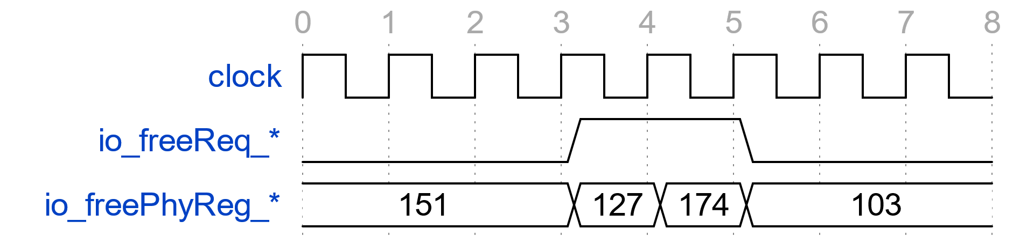

上图示意了指令提交和回滚的时序，其中io_freeReq_*表示某一路的io_freeReq信号，io_freePhyReg_*表示与io_freeReq_*对应某路的io_freePhyReg信号。MEFreeList并不区分提交和回滚，若io_freeReq为高电平，则MEFreeList会将对应的io_freePhyReg加入空闲队列。

* + 1. 三级模块RefCounter
       1. 功能

RefCounter在Rename模块中被例化为intRefCounter，其负责维护整数物理寄存器的引用计数。正如5.5.6中所提到的那样，intFreelist支持move指令消除，而RefCounter则为move指令消除提供了支撑。在重命名时，RefCounter会将新分配的物理寄存器（在move消除的情况下，则将被move的物理寄存器）对应的引用计数加一；在提交时，则会将提交指令的old_pdest对应的引用计数减一；在回滚时，则会将回滚指令的pdest对应的引用计数减一。当引用计数由非零值变为零后，RefCounter会通知MEFreeList将对应的物理寄存器释放回空闲队列中。

* + - 1. 整体框图

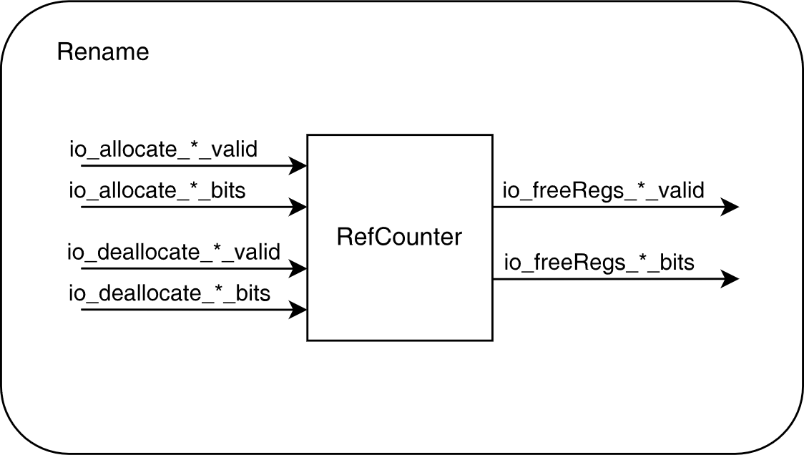

* + - 1. 接口列表

|  |  |  |  |  |  |  |  |
| --- | --- | --- | --- | --- | --- | --- | --- |
| 信号 | 方向 | 源 | 目的 | 信号组名 | 位宽 | 信号组大小 | 描述 |
| clock | input |  |  |  | 1 | 1 | 时钟信号 |
| reset | input |  |  |  | 1 | 1 | 复位信号 |
| io_allocate_*_valid | input | Rename | RefCounter | allocate | 1 | 6 | 分配寄存器请求有效 |
| io_allocate_*_bits | input | Rename | RefCounter | allocate | 8 | 6 | 分配的物理寄存器号 |
| io_deallocate_*_valid | input | Rename | RefCounter | deallocate | 1 | 6 | 取消分配寄存器请求有效 |
| io_deallocate_*_bits | input | Rename | RefCounter | deallocate | 8 | 6 | 取消分配的物理寄存器号 |
| io_freeRegs_*_valid | output | RefCounter | Rename | freeRegs | 1 | 6 | 释放寄存器有效 |
| io_freeRegs_*_bits | output | RefCounter | Rename | freeRegs | 8 | 6 | 释放的物理寄存器号 |

* + - 1. 接口时序

1. 分配、取消分配和释放物理寄存器时序示意图

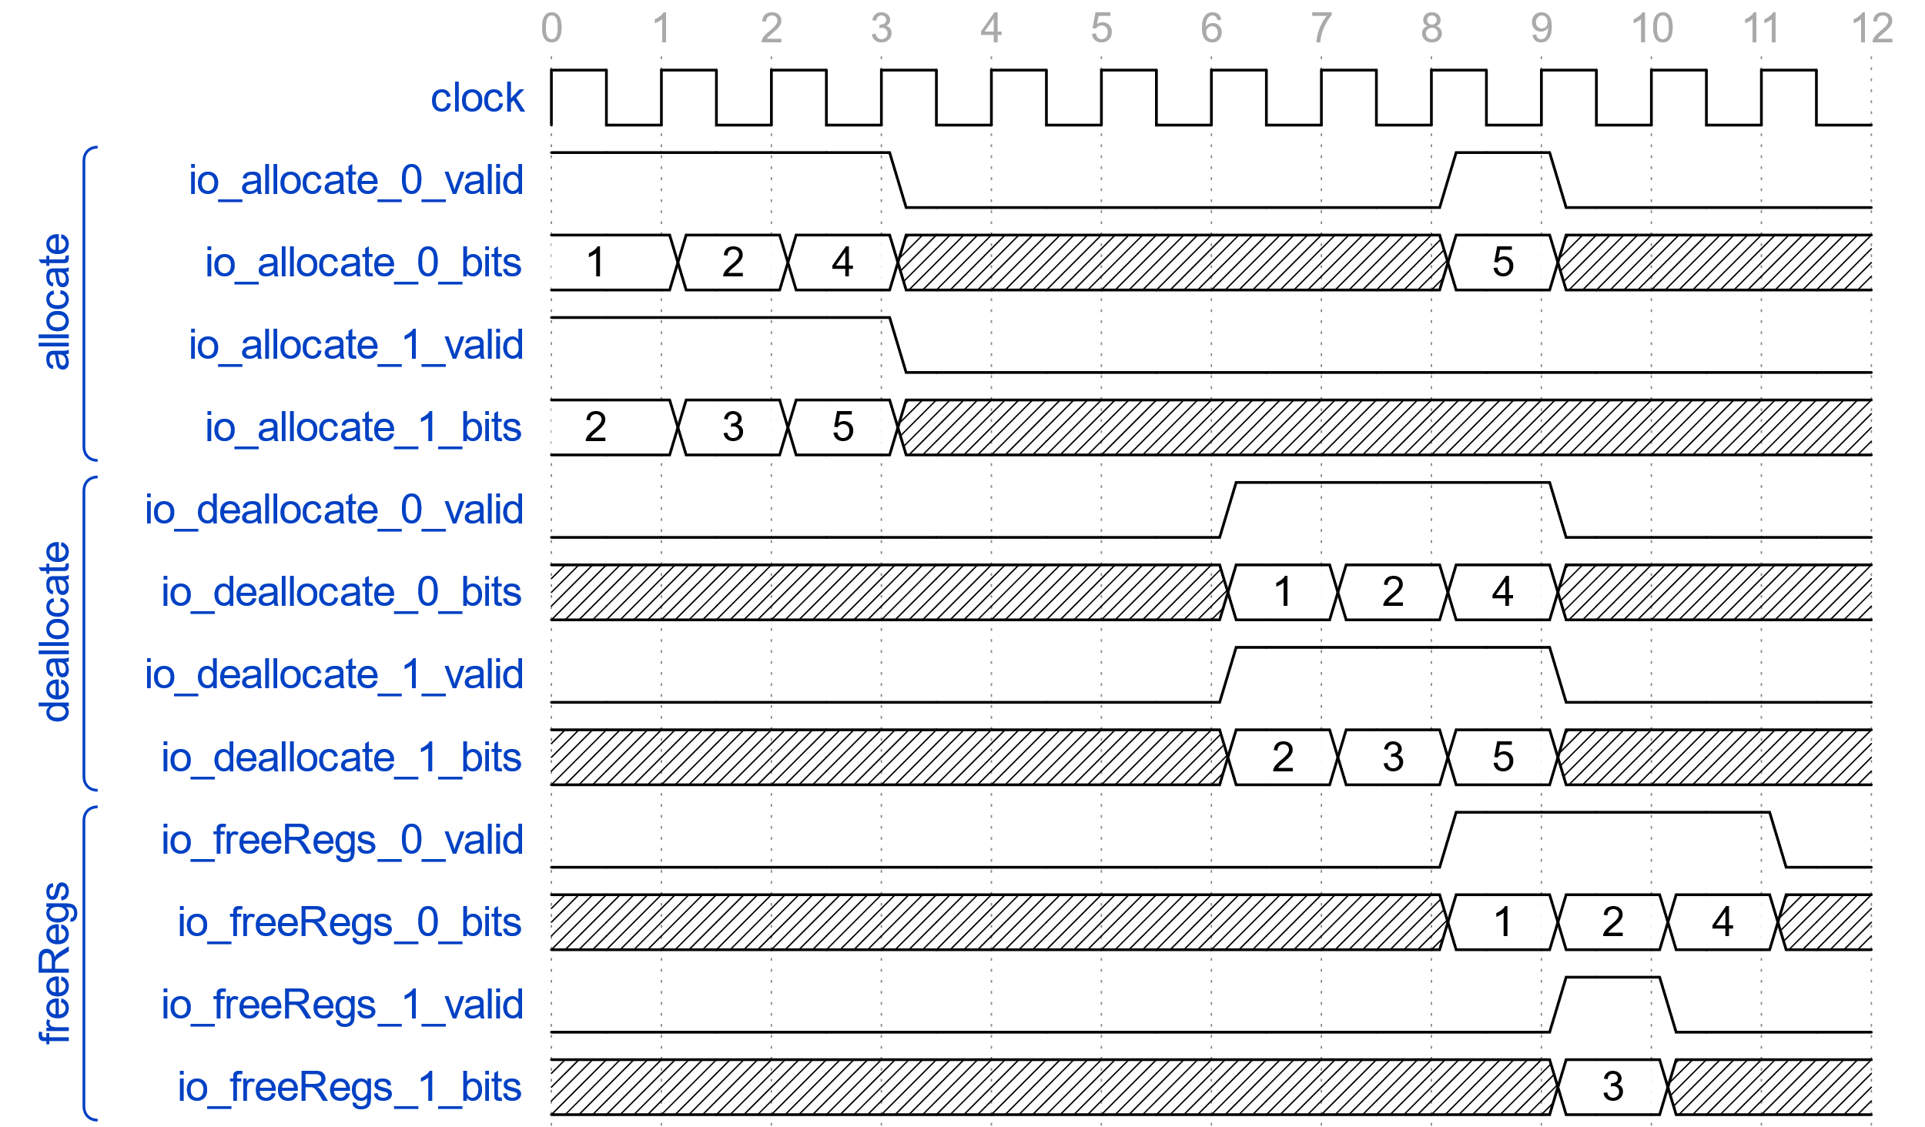

上图示意了空闲物理寄存器分配的时序，为简化起见，信号组大小被设置为2而非6。在时刻1、2、3，allocate信号组向RefCounter申请分配了一次1号、3号、4号和5号物理寄存器，以及两次2号物理寄存器。

之后，在时刻7，deallocate信号组向RefCounter申请取消分配1号和2号物理寄存器各一次。由于取消分配寄存器到RefCounter发出释放信号之间存在两个时钟周期的延迟，因而在时刻9，RefCounter通过freeRegs信号组发出了释放1号物理寄存器的信号：由于2号物理寄存器被申请分配了两次，而时刻7只申请取消分配2号物理寄存器一次，因此2号物理寄存器在时刻9尚不能被释放。

此后，在时刻8，deallocate信号组向RefCounter申请取消分配2号和3号物理寄存器。此时，2号物理寄存器的所有分配都被申请取消分配，从而在两个时钟周期后的时刻10，2号物理寄存器通过freeRegs信号组被释放。与此同时，3号物理寄存器也被释放。

最后，在时刻9，deallocate信号组向RefCounter申请取消分配4号和5号物理寄存器。然而此时，allocate信号组却又申请分配了一次5号物理寄存器，因此，在时刻11，freeRegs信号组仅释放了4号物理寄存器而未释放5号物理寄存器。

需要说明的是，实际上并不会出现物理寄存器在被全部申请取消分配时又被申请分配（如5号物理寄存器那样），此处仅仅描述RefCounter的行为。

* 1. 二级模块DISPATCH
     1. 功能

对重命名后的指令进行分类，判断能否进入派遣队列，根据类型进行分发。输入端为rename模块，输出端为toIntDq toFpDq toLsDq三类派遣队列，以及ROB和LSQ（只有load/store指令）。

从rename模块传入uop信息，uop进入派遣队列后更新rename的receive控制信号，其中uop保存在fromRename寄存器里，reive保存在recv寄存器里。最终指令写入toIntDq toFpDq toLsDq这三个dispatch queue。Ctrlblock将dipatch模块中的三个接口连接到了对应的dispatch Queue上

该模块的处理分为四部分，在一拍内完成，第一部分判断从fromRename传入的指令的类型，得到是否是整型、是否是分支指令、是否是浮点、是否是访存、是否是存储、是否是AMO、是否被阻塞、是否需要执行。

第二部分根据第一部分得到的类型信号更新uop的信息，包括指令提交类型、load指令延迟信号、单步调试信息。其中针对lui指令，将psrc(0)的值设为0。

第三部分，判断指令能否被派遣，只有当所有资源都是充足的（派遣队列有足够空项、ROB 有足够空项等），需要的资源都已经ready，没有被阻塞，指令才进入下一级。

第四部分，进入派遣队列的指令更新rename的receive信号，表示uop被派遣队列接收。

* + 1. 整体框图

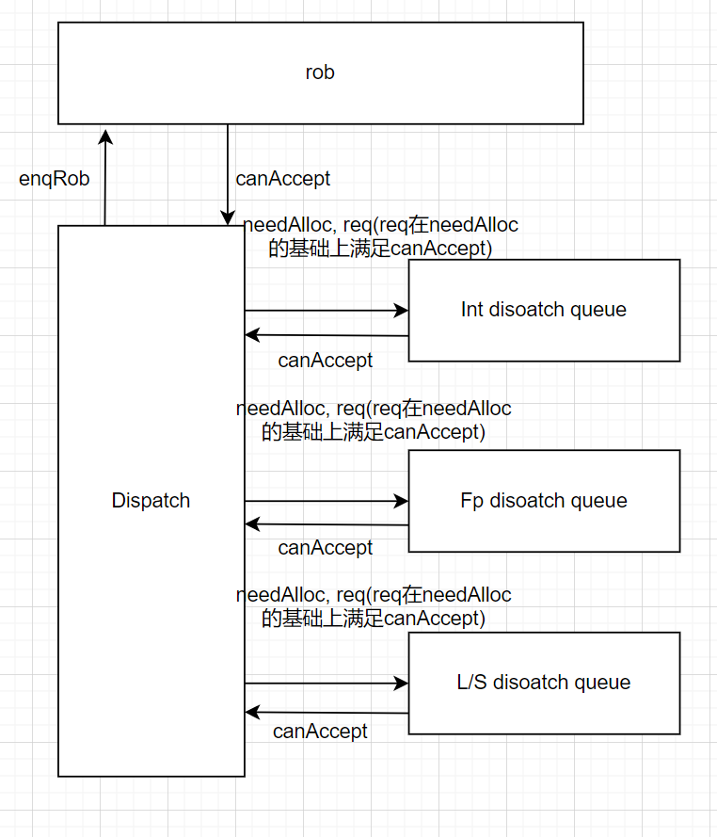

* + 1. 接口时序

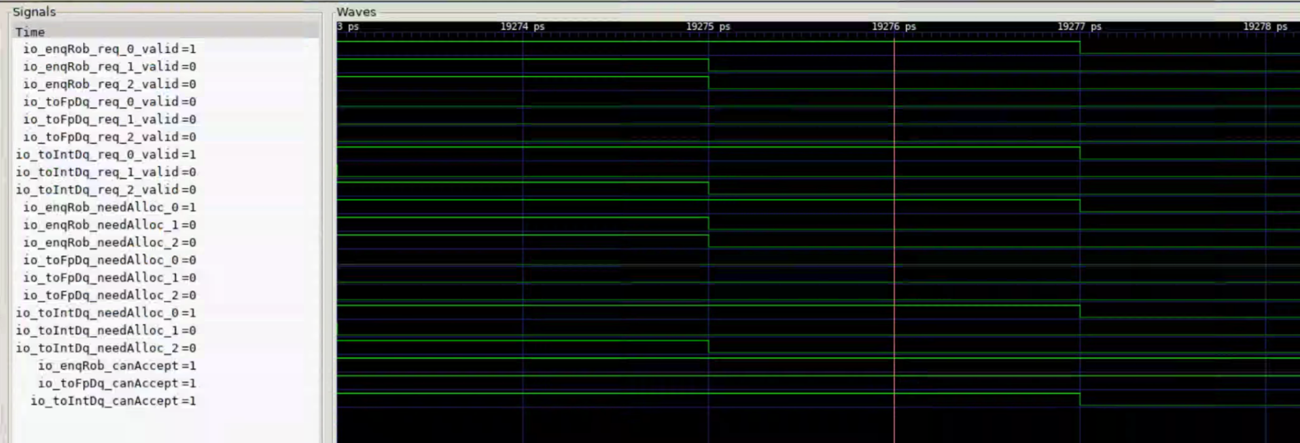

dispatch的内部逻辑在一拍内完成，发往rob和dispatchqueue的时候，仅当对应的needAlloc为1且io_enqrob_canAccept、io_toFpDq_ canAccept和io_toIntDq_ canAccept均为1，才可以发送

* + 1. 接口列表

表5.4 XXXXIO接口列表

|  |  |  |  |  |  |  |  |
| --- | --- | --- | --- | --- | --- | --- | --- |
| **信号** | **方向** | **源** | **目的** | **信号组名** | **位宽** | **组内信号数量** | **描述** |
| clock | input |  |  |  | 1 | 1 |  |
| reset | input |  |  |  | 1 | 1 |  |
| io_fromRename_*_ready | output | dispatch | rename | fromRename | 1 | 6 | 可以接收rename模块发来的指令 |
| io_fromRename_*_valid | input | rename | dispatch | fromRename | 1 | 6 | rename模块发来的指令有效 |
| io_fromRename_*_bits_cf_instr | input | rename | dispatch | fromRename | 32 | 6 | rename模块发来的指令的cf信息 |
| io_fromRename_*_bits_cf_pc | input | rename | dispatch | fromRename | 39 | 6 | rename模块发来的指令的cf信息 |
| io_fromRename_*_bits_cf_exceptionVec_* | input | rename | dispatch | fromRename | 1 | 18 | rename模块发来的指令的cf信息 |
| io_fromRename_*_bits_cf_trigger_frontendHit_* | input | rename | dispatch | fromRename | 1 | 24 | rename模块发来的指令的cf信息 |
| io_fromRename_*_bits_cf_trigger_backendEn_* | input | rename | dispatch | fromRename | 1 | 12 | rename模块发来的指令的cf信息 |
| io_fromRename_*_bits_cf_pd_valid | input | rename | dispatch | fromRename | 1 | 6 | rename模块发来的指令的cf信息 |
| io_fromRename_*_bits_cf_pd_isRVC | input | rename | dispatch | fromRename | 1 | 6 | rename模块发来的指令的cf信息 |
| io_fromRename_*_bits_cf_pd_brType | input | rename | dispatch | fromRename | 2 | 6 | rename模块发来的指令的cf信息 |
| io_fromRename_*_bits_cf_pd_isCall | input | rename | dispatch | fromRename | 1 | 6 | rename模块发来的指令的cf信息 |
| io_fromRename_*_bits_cf_pd_isRet | input | rename | dispatch | fromRename | 1 | 6 | rename模块发来的指令的cf信息 |
| io_fromRename_*_bits_cf_pred_taken | input | rename | dispatch | fromRename | 1 | 6 | rename模块发来的指令的cf信息 |
| io_fromRename_*_bits_cf_crossPageIPFFix | input | rename | dispatch | fromRename | 1 | 6 | rename模块发来的指令的cf信息 |
| io_fromRename_*_bits_cf_storeSetHit | input | rename | dispatch | fromRename | 1 | 6 | rename模块发来的指令的cf信息 |
| io_fromRename_*_bits_cf_loadWaitBit | input | rename | dispatch | fromRename | 1 | 6 | rename模块发来的指令的cf信息 |
| io_fromRename_*_bits_cf_loadWaitStrict | input | rename | dispatch | fromRename | 1 | 6 | rename模块发来的指令的cf信息 |
| io_fromRename_*_bits_cf_ssid | input | rename | dispatch | fromRename | 5 | 6 | rename模块发来的指令的cf信息 |
| io_fromRename_*_bits_cf_ftqPtr_flag | input | rename | dispatch | fromRename | 1 | 6 | rename模块发来的指令的cf信息 |
| io_fromRename_*_bits_cf_ftqPtr_value | input | rename | dispatch | fromRename | 6 | 6 | rename模块发来的指令的cf信息 |
| io_fromRename_*_bits_cf_ftqOffset | input | rename | dispatch | fromRename | 4 | 6 | rename模块发来的指令的cf信息 |
| io_fromRename_*_bits_ctrl_srcType_* | input | rename | dispatch | fromRename | 2 | 18 | rename模块发来的指令的ctrl信息 |
| io_fromRename_*_bits_ctrl_lsrc_* | input | rename | dispatch | fromRename | 5 | 12 | rename模块发来的指令的ctrl信息 |
| io_fromRename_*_bits_ctrl_ldest | input | rename | dispatch | fromRename | 5 | 6 | rename模块发来的指令的ctrl信息 |
| io_fromRename_*_bits_ctrl_fuType | input | rename | dispatch | fromRename | 4 | 6 | rename模块发来的指令的ctrl信息 |
| io_fromRename_*_bits_ctrl_fuOpType | input | rename | dispatch | fromRename | 7 | 6 | rename模块发来的指令的ctrl信息 |
| io_fromRename_*_bits_ctrl_rfWen | input | rename | dispatch | fromRename | 1 | 6 | rename模块发来的指令的ctrl信息 |
| io_fromRename_*_bits_ctrl_fpWen | input | rename | dispatch | fromRename | 1 | 6 | rename模块发来的指令的ctrl信息 |
| io_fromRename_*_bits_ctrl_isXSTrap | input | rename | dispatch | fromRename | 1 | 6 | rename模块发来的指令的ctrl信息 |
| io_fromRename_*_bits_ctrl_noSpecExec | input | rename | dispatch | fromRename | 1 | 6 | rename模块发来的指令的ctrl信息 |
| io_fromRename_*_bits_ctrl_blockBackward | input | rename | dispatch | fromRename | 1 | 6 | rename模块发来的指令的ctrl信息 |
| io_fromRename_*_bits_ctrl_flushPipe | input | rename | dispatch | fromRename | 1 | 6 | rename模块发来的指令的ctrl信息 |
| io_fromRename_*_bits_ctrl_selImm | input | rename | dispatch | fromRename | 4 | 6 | rename模块发来的指令的ctrl信息 |
| io_fromRename_*_bits_ctrl_imm | input | rename | dispatch | fromRename | 20 | 6 | rename模块发来的指令的ctrl信息 |
| io_fromRename_*_bits_ctrl_commitType | input | rename | dispatch | fromRename | 3 | 5 | rename模块发来的指令的ctrl信息 |
| io_fromRename_*_bits_ctrl_fpu_isAddSub | input | rename | dispatch | fromRename | 1 | 6 | rename模块发来的指令的ctrl信息 |
| io_fromRename_*_bits_ctrl_fpu_typeTagIn | input | rename | dispatch | fromRename | 1 | 6 | rename模块发来的指令的ctrl信息 |
| io_fromRename_*_bits_ctrl_fpu_typeTagOut | input | rename | dispatch | fromRename | 1 | 6 | rename模块发来的指令的ctrl信息 |
| io_fromRename_*_bits_ctrl_fpu_fromInt | input | rename | dispatch | fromRename | 1 | 6 | rename模块发来的指令的ctrl信息 |
| io_fromRename_*_bits_ctrl_fpu_wflags | input | rename | dispatch | fromRename | 1 | 6 | rename模块发来的指令的ctrl信息 |
| io_fromRename_*_bits_ctrl_fpu_fpWen | input | rename | dispatch | fromRename | 1 | 6 | rename模块发来的指令的ctrl信息 |
| io_fromRename_*_bits_ctrl_fpu_fmaCmd | input | rename | dispatch | fromRename | 2 | 6 | rename模块发来的指令的ctrl信息 |
| io_fromRename_*_bits_ctrl_fpu_div | input | rename | dispatch | fromRename | 1 | 6 | rename模块发来的指令的ctrl信息 |
| io_fromRename_*_bits_ctrl_fpu_sqrt | input | rename | dispatch | fromRename | 1 | 6 | rename模块发来的指令的ctrl信息 |
| io_fromRename_*_bits_ctrl_fpu_fcvt | input | rename | dispatch | fromRename | 1 | 6 | rename模块发来的指令的ctrl信息 |
| io_fromRename_*_bits_ctrl_fpu_typ | input | rename | dispatch | fromRename | 2 | 6 | rename模块发来的指令的ctrl信息 |
| io_fromRename_*_bits_ctrl_fpu_fmt | input | rename | dispatch | fromRename | 2 | 6 | rename模块发来的指令的ctrl信息 |
| io_fromRename_*_bits_ctrl_fpu_ren3 | input | rename | dispatch | fromRename | 1 | 6 | rename模块发来的指令的ctrl信息 |
| io_fromRename_*_bits_ctrl_fpu_rm | input | rename | dispatch | fromRename | 3 | 6 | rename模块发来的指令的ctrl信息 |
| io_fromRename_*_bits_ctrl_isMove | input | rename | dispatch | fromRename | 1 | 6 | rename模块发来的指令的ctrl信息 |
| io_fromRename_*_bits_psrc_* | input | rename | dispatch | fromRename | 8 | 18 | rename模块发来的指令的源操作数地址 |
| io_fromRename_*_bits_pdest | input | rename | dispatch | fromRename | 8 | 6 | rename模块发来的指令的目的操作数地址 |
| io_fromRename_*_bits_old_pdest | input | rename | dispatch | fromRename | 8 | 6 | rename模块发来的指令的旧的目的操作数地址 |
| io_fromRename_*_bits_robIdx_flag | input | rename | dispatch | fromRename | 1 | 6 | rename模块发来的指令的rob index的flag位 |
| io_fromRename_*_bits_robIdx_value | input | rename | dispatch | fromRename | 8 | 6 | rename模块发来的指令的rob index的value位 |
| io_fromRename_*_bits_eliminatedMove | input | rename | dispatch | fromRename | 1 | 6 | rename模块发来的指令的move消除信号 |
| io_fromRename_*_bits_debugInfo_renameTime | input | rename | dispatch | fromRename | 64 | 6 | rename模块发来的指令的重命名时间 |
| io_recv_* | output | dispatch | rename | recv | 1 | 6 |  |
| io_enqRob_canAccept | input | rob | dispatch | enqRob | 1 | 1 | 输入rob的可以接收信号 |
| io_enqRob_isEmpty | input | rob | dispatch | enqRob | 1 | 1 | 输入rob的为空信号 |
| io_enqRob_needAlloc_* | output | dispatch | rob | enqRob | 1 | 6 | 向rob输出需要位指令分配指针 |
| io_enqRob_req_*_valid | output | dispatch | rob | enqRob | 1 | 6 | 发送到rob的指令有效 |
| io_enqRob_req_*_bits_cf_instr | output | dispatch | rob | enqRob | 32 | 6 | 发送到rob的指令的cf信息 |
| io_enqRob_req_*_bits_cf_pc | output | dispatch | rob | enqRob | 39 | 6 | 发送到rob的指令的cf信息 |
| io_enqRob_req_*_bits_cf_exceptionVec_* | output | dispatch | rob | enqRob | 1 | 18 | 发送到rob的指令的cf信息 |
| io_enqRob_req_*_bits_cf_trigger_frontendHit_* | output | dispatch | rob | enqRob | 1 | 24 | 发送到rob的指令的cf信息 |
| io_enqRob_req_*_bits_cf_pd_isRVC | output | dispatch | rob | enqRob | 1 | 6 | 发送到rob的指令的cf信息 |
| io_enqRob_req_*_bits_cf_crossPageIPFFix | output | dispatch | rob | enqRob | 1 | 6 | 发送到rob的指令的cf信息 |
| io_enqRob_req_*_bits_cf_loadWaitBit | output | dispatch | rob | enqRob | 1 | 6 | 发送到rob的指令的cf信息 |
| io_enqRob_req_*_bits_cf_ftqPtr_flag | output | dispatch | rob | enqRob | 1 | 6 | 发送到rob的指令的cf信息 |
| io_enqRob_req_*_bits_cf_ftqPtr_value | output | dispatch | rob | enqRob | 6 | 6 | 发送到rob的指令的cf信息 |
| io_enqRob_req_*_bits_cf_ftqOffset | output | dispatch | rob | enqRob | 4 | 6 | 发送到rob的指令的cf信息 |
| io_enqRob_req_*_bits_ctrl_ldest | output | dispatch | rob | enqRob | 5 | 6 | 发送到rob的指令的ctrl信息 |
| io_enqRob_req_*_bits_ctrl_fuType | output | dispatch | rob | enqRob | 4 | 6 | 发送到rob的指令的ctrl信息 |
| io_enqRob_req_*_bits_ctrl_fuOpType | output | dispatch | rob | enqRob | 7 | 6 | 发送到rob的指令的ctrl信息 |
| io_enqRob_req_*_bits_ctrl_rfWen | output | dispatch | rob | enqRob | 1 | 6 | 发送到rob的指令的ctrl信息 |
| io_enqRob_req_*_bits_ctrl_fpWen | output | dispatch | rob | enqRob | 1 | 6 | 发送到rob的指令的ctrl信息 |
| io_enqRob_req_*_bits_ctrl_isXSTrap | output | dispatch | rob | enqRob | 1 | 6 | 发送到rob的指令的ctrl信息 |
| io_enqRob_req_*_bits_ctrl_noSpecExec | output | dispatch | rob | enqRob | 1 | 6 | 发送到rob的指令的ctrl信息 |
| io_enqRob_req_*_bits_ctrl_blockBackward | output | dispatch | rob | enqRob | 1 | 6 | 发送到rob的指令的ctrl信息 |
| io_enqRob_req_*_bits_ctrl_flushPipe | output | dispatch | rob | enqRob | 1 | 6 | 发送到rob的指令的ctrl信息 |
| io_enqRob_req_*_bits_ctrl_commitType | output | dispatch | rob | enqRob | 3 | 6 | 发送到rob的指令的ctrl信息 |
| io_enqRob_req_*_bits_ctrl_fpu_wflags | output | dispatch | rob | enqRob | 1 | 6 | 发送到rob的指令的ctrl信息 |
| io_enqRob_req_*_bits_ctrl_fpu_ren3 | output | dispatch | rob | enqRob | 1 | 6 | 发送到rob的指令的ctrl信息 |
| io_enqRob_req_*_bits_ctrl_isMove | output | dispatch | rob | enqRob | 1 | 6 | 发送到rob的指令的ctrl信息 |
| io_enqRob_req_*_bits_ctrl_singleStep | output | dispatch | rob | enqRob | 1 | 6 | 发送到rob的指令的ctrl信息 |
| io_enqRob_req_*_bits_pdest | output | dispatch | rob | enqRob | 8 | 6 | 发送到rob的指令的目的操作数地址 |
| io_enqRob_req_*_bits_old_pdest | output | dispatch | rob | enqRob | 8 | 6 | rename模块发来的指令的旧的目的操作数地址 |
| io_enqRob_req_*_bits_robIdx_flag | output | dispatch | rob | enqRob | 1 | 6 | rename模块发来的指令的rob index的flag位 |
| io_enqRob_req_*_bits_robIdx_value | output | dispatch | rob | enqRob | 8 | 6 | rename模块发来的指令的rob index的value位 |
| io_enqRob_req_*_bits_eliminatedMove | output | dispatch | rob | enqRob | 1 | 6 | rename模块发来的指令的move消除信号 |
| io_enqRob_req_*_bits_debugInfo_eliminatedMove | output | dispatch | rob | enqRob | 1 | 6 |  |
| io_enqRob_req_*_bits_debugInfo_renameTime | output | dispatch | rob | enqRob | 64 | 6 |  |
| io_allocPregs_*_isInt | output | dispatch | allocPregs | allocPregs | 1 | 6 | 需要分配整型 |
| io_allocPregs_*_isFp | output | dispatch | allocPregs | allocPregs | 1 | 6 | 需要分配浮点型型 |
| io_allocPregs_*_preg | output | dispatch | allocPregs | allocPregs | 8 | 6 |  |
| io_toIntDq_canAccept | input | intDq | dispatch | toIntDq | 1 | 1 | 整型dispatqueue可以接受 |
| io_toIntDq_needAlloc_* | output | dispatch | intDq | toIntDq | 1 | 6 | 整型dispatqueue需要分配新指针 |
| io_toIntDq_req_*_valid | output | dispatch | intDq | toIntDq | 1 | 6 | 发送到整型dispatqueue的指令有效 |
| io_toIntDq_req_*_bits_cf_trigger_backendEn_* | output | dispatch | intDq | toIntDq | 1 | 12 | 发送到整型dispatqueue的指令的cf信息 |
| io_toIntDq_req_*_bits_cf_pd_valid | output | dispatch | intDq | toIntDq | 1 | 6 | 发送到整型dispatqueue的指令的cf信息 |
| io_toIntDq_req_*_bits_cf_pd_isRVC | output | dispatch | intDq | toIntDq | 1 | 6 | 发送到整型dispatqueue的指令的cf信息 |
| io_toIntDq_req_*_bits_cf_pd_brType | output | dispatch | intDq | toIntDq | 2 | 6 | 发送到整型dispatqueue的指令的cf信息 |
| io_toIntDq_req_*_bits_cf_pd_isCall | output | dispatch | intDq | toIntDq | 1 | 6 | 发送到整型dispatqueue的指令的cf信息 |
| io_toIntDq_req_*_bits_cf_pd_isRet | output | dispatch | intDq | toIntDq | 1 | 6 | 发送到整型dispatqueue的指令的cf信息 |
| io_toIntDq_req_*_bits_cf_pred_taken | output | dispatch | intDq | toIntDq | 1 | 6 | 发送到整型dispatqueue的指令的cf信息 |
| io_toIntDq_req_*_bits_cf_storeSetHit | output | dispatch | intDq | toIntDq | 1 | 6 | 发送到整型dispatqueue的指令的cf信息 |
| io_toIntDq_req_*_bits_cf_waitForRobIdx_value | output | dispatch | intDq | toIntDq | 8 | 6 | 发送到整型dispatqueue的指令的cf信息 |
| io_toIntDq_req_*_bits_cf_loadWaitBit | output | dispatch | intDq | toIntDq | 1 | 6 | 发送到整型dispatqueue的指令的cf信息 |
| io_toIntDq_req_*_bits_cf_loadWaitStrict | output | dispatch | intDq | toIntDq | 1 | 6 | 发送到整型dispatqueue的指令的cf信息 |
| io_toIntDq_req_*_bits_cf_ssid | output | dispatch | intDq | toIntDq | 5 | 6 | 发送到整型dispatqueue的指令的cf信息 |
| io_toIntDq_req_*_bits_cf_ftqPtr_flag | output | dispatch | intDq | toIntDq | 1 | 6 | 发送到整型dispatqueue的指令的cf信息 |
| io_toIntDq_req_*_bits_cf_ftqPtr_value | output | dispatch | intDq | toIntDq | 6 | 6 | 发送到整型dispatqueue的指令的cf信息 |
| io_toIntDq_req_*_bits_cf_ftqOffset | output | dispatch | intDq | toIntDq | 4 | 6 | 发送到整型dispatqueue的指令的cf信息 |
| io_toIntDq_req_*_bits_ctrl_srcType_* | output | dispatch | intDq | toIntDq | 2 | 18 | 发送到整型dispatqueue的指令的ctrl信息 |
| io_toIntDq_req_*_bits_ctrl_lsrc_* | output | dispatch | intDq | toIntDq | 5 | 12 | 发送到整型dispatqueue的指令的ctrl信息 |
| io_toIntDq_req_*_bits_ctrl_fuType | output | dispatch | intDq | toIntDq | 4 | 6 | 发送到整型dispatqueue的指令的ctrl信息 |
| io_toIntDq_req_*_bits_ctrl_fuOpType | output | dispatch | intDq | toIntDq | 7 | 6 | 发送到整型dispatqueue的指令的ctrl信息 |
| io_toIntDq_req_*_bits_ctrl_rfWen | output | dispatch | intDq | toIntDq | 1 | 6 | 发送到整型dispatqueue的指令的ctrl信息 |
| io_toIntDq_req_*_bits_ctrl_fpWen | output | dispatch | intDq | toIntDq | 1 | 6 | 发送到整型dispatqueue的指令的ctrl信息 |
| io_toIntDq_req_*_bits_ctrl_selImm | output | dispatch | intDq | toIntDq | 4 | 6 | 发送到整型dispatqueue的指令的ctrl信息 |
| io_toIntDq_req_*_bits_ctrl_imm | output | dispatch | intDq | toIntDq | 20 | 6 | 发送到整型dispatqueue的指令的ctrl信息 |
| io_toIntDq_req_*_bits_ctrl_fpu_isAddSub | output | dispatch | intDq | toIntDq | 1 | 6 | 发送到整型dispatqueue的指令的ctrl信息 |
| io_toIntDq_req_*_bits_ctrl_fpu_typeTagIn | output | dispatch | intDq | toIntDq | 1 | 6 | 发送到整型dispatqueue的指令的ctrl信息 |
| io_toIntDq_req_*_bits_ctrl_fpu_typeTagOut | output | dispatch | intDq | toIntDq | 1 | 6 | 发送到整型dispatqueue的指令的ctrl信息 |
| io_toIntDq_req_*_bits_ctrl_fpu_fromInt | output | dispatch | intDq | toIntDq | 1 | 6 | 发送到整型dispatqueue的指令的ctrl信息 |
| io_toIntDq_req_*_bits_ctrl_fpu_wflags | output | dispatch | intDq | toIntDq | 1 | 6 | 发送到整型dispatqueue的指令的ctrl信息 |
| io_toIntDq_req_*_bits_ctrl_fpu_fpWen | output | dispatch | intDq | toIntDq | 1 | 6 | 发送到整型dispatqueue的指令的ctrl信息 |
| io_toIntDq_req_*_bits_ctrl_fpu_fmaCmd | output | dispatch | intDq | toIntDq | 2 | 6 | 发送到整型dispatqueue的指令的ctrl信息 |
| io_toIntDq_req_*_bits_ctrl_fpu_div | output | dispatch | intDq | toIntDq | 1 | 6 | 发送到整型dispatqueue的指令的ctrl信息 |
| io_toIntDq_req_*_bits_ctrl_fpu_sqrt | output | dispatch | intDq | toIntDq | 1 | 6 | 发送到整型dispatqueue的指令的ctrl信息 |
| io_toIntDq_req_*_bits_ctrl_fpu_fcvt | output | dispatch | intDq | toIntDq | 1 | 6 | 发送到整型dispatqueue的指令的ctrl信息 |
| io_toIntDq_req_*_bits_ctrl_fpu_typ | output | dispatch | intDq | toIntDq | 2 | 6 | 发送到整型dispatqueue的指令的ctrl信息 |
| io_toIntDq_req_*_bits_ctrl_fpu_fmt | output | dispatch | intDq | toIntDq | 2 | 6 | 发送到整型dispatqueue的指令的ctrl信息 |
| io_toIntDq_req_*_bits_ctrl_fpu_ren3 | output | dispatch | intDq | toIntDq | 1 | 6 | 发送到整型dispatqueue的指令的ctrl信息 |
| io_toIntDq_req_*_bits_ctrl_fpu_rm | output | dispatch | intDq | toIntDq | 3 | 6 | 发送到整型dispatqueue的指令的ctrl信息 |
| io_toIntDq_req_*_bits_psrc_* | output | dispatch | intDq | toIntDq | 8 | 18 | 发送到整型dispatqueue的指令的源操作数地址 |
| io_toIntDq_req_*_bits_pdest | output | dispatch | intDq | toIntDq | 8 | 6 | 发送到整型dispatqueue的指令的目的源操作数地址 |
| io_toIntDq_req_*_bits_robIdx_flag | output | dispatch | intDq | toIntDq | 1 | 6 | 发送到整型dispatqueue的指令的robidx的flag位 |
| io_toIntDq_req_*_bits_robIdx_value | output | dispatch | intDq | toIntDq | 8 | 6 | 发送到整型dispatqueue的指令的robidx的value位 |
| io_toFpDq_canAccept | input | FpDq | dispatch | toFpDq | 1 | 1 | 浮点型dispatqueue可以接受 |
| io_toFpDq_needAlloc_* | output | dispatch | FpDq | toFpDq | 1 | 6 | 浮点型dispatqueue需要分配新指针 |
| io_toFpDq_req_*_valid | output | dispatch | FpDq | toFpDq | 1 | 6 | 发送到浮点型dispatqueue的指令有效 |
| io_toFpDq_req_*_bits_cf_trigger_backendEn_* | output | dispatch | FpDq | toFpDq | 1 | 12 | 发送到浮点型dispatqueue的指令的cf信息 |
| io_toFpDq_req_*_bits_cf_pd_valid | output | dispatch | FpDq | toFpDq | 1 | 6 | 发送到浮点型dispatqueue的指令的cf信息 |
| io_toFpDq_req_*_bits_cf_pd_isRVC | output | dispatch | FpDq | toFpDq | 1 | 6 | 发送到浮点型dispatqueue的指令的cf信息 |
| io_toFpDq_req_*_bits_cf_pd_brType | output | dispatch | FpDq | toFpDq | 2 | 6 | 发送到浮点型dispatqueue的指令的cf信息 |
| io_toFpDq_req_*_bits_cf_pd_isCall | output | dispatch | FpDq | toFpDq | 1 | 6 | 发送到浮点型dispatqueue的指令的cf信息 |
| io_toFpDq_req_*_bits_cf_pd_isRet | output | dispatch | FpDq | toFpDq | 1 | 6 | 发送到浮点型dispatqueue的指令的cf信息 |
| io_toFpDq_req_*_bits_cf_pred_taken | output | dispatch | FpDq | toFpDq | 1 | 6 | 发送到浮点型dispatqueue的指令的cf信息 |
| io_toFpDq_req_*_bits_cf_storeSetHit | output | dispatch | FpDq | toFpDq | 1 | 6 | 发送到浮点型dispatqueue的指令的cf信息 |
| io_toFpDq_req_*_bits_cf_waitForRobIdx_value | output | dispatch | FpDq | toFpDq | 8 | 6 | 发送到浮点型dispatqueue的指令的cf信息 |
| io_toFpDq_req_*_bits_cf_loadWaitBit | output | dispatch | FpDq | toFpDq | 1 | 6 | 发送到浮点型dispatqueue的指令的cf信息 |
| io_toFpDq_req_*_bits_cf_loadWaitStrict | output | dispatch | FpDq | toFpDq | 1 | 6 | 发送到浮点型dispatqueue的指令的cf信息 |
| io_toFpDq_req_*_bits_cf_ssid | output | dispatch | FpDq | toFpDq | 5 | 6 | 发送到浮点型dispatqueue的指令的cf信息 |
| io_toFpDq_req_*_bits_cf_ftqPtr_flag | output | dispatch | FpDq | toFpDq | 1 | 6 | 发送到浮点型dispatqueue的指令的cf信息 |
| io_toFpDq_req_*_bits_cf_ftqPtr_value | output | dispatch | FpDq | toFpDq | 6 | 6 | 发送到浮点型dispatqueue的指令的cf信息 |
| io_toFpDq_req_*_bits_cf_ftqOffset | output | dispatch | FpDq | toFpDq | 4 | 6 | 发送到浮点型dispatqueue的指令的cf信息 |
| io_toFpDq_req_*_bits_ctrl_srcType_* | output | dispatch | FpDq | toFpDq | 2 | 18 | 发送到浮点型dispatqueue的指令的ctrl信息 |
| io_toFpDq_req_*_bits_ctrl_lsrc_* | output | dispatch | FpDq | toFpDq | 5 | 12 | 发送到浮点型dispatqueue的指令的ctrl信息 |
| io_toFpDq_req_*_bits_ctrl_fuType | output | dispatch | FpDq | toFpDq | 4 | 6 | 发送到浮点型dispatqueue的指令的ctrl信息 |
| io_toFpDq_req_*_bits_ctrl_fuOpType | output | dispatch | FpDq | toFpDq | 7 | 6 | 发送到浮点型dispatqueue的指令的ctrl信息 |
| io_toFpDq_req_*_bits_ctrl_rfWen | output | dispatch | FpDq | toFpDq | 1 | 6 | 发送到浮点型dispatqueue的指令的ctrl信息 |
| io_toFpDq_req_*_bits_ctrl_fpWen | output | dispatch | FpDq | toFpDq | 1 | 6 | 发送到浮点型dispatqueue的指令的ctrl信息 |
| io_toFpDq_req_*_bits_ctrl_selImm | output | dispatch | FpDq | toFpDq | 4 | 6 | 发送到浮点型dispatqueue的指令的ctrl信息 |
| io_toFpDq_req_*_bits_ctrl_imm | output | dispatch | FpDq | toFpDq | 20 | 6 | 发送到浮点型dispatqueue的指令的ctrl信息 |
| io_toFpDq_req_*_bits_ctrl_fpu_isAddSub | output | dispatch | FpDq | toFpDq | 1 | 6 | 发送到浮点型dispatqueue的指令的ctrl信息 |
| io_toFpDq_req_*_bits_ctrl_fpu_typeTagIn | output | dispatch | FpDq | toFpDq | 1 | 6 | 发送到浮点型dispatqueue的指令的ctrl信息 |
| io_toFpDq_req_*_bits_ctrl_fpu_typeTagOut | output | dispatch | FpDq | toFpDq | 1 | 6 | 发送到浮点型dispatqueue的指令的ctrl信息 |
| io_toFpDq_req_*_bits_ctrl_fpu_fromInt | output | dispatch | FpDq | toFpDq | 1 | 6 | 发送到浮点型dispatqueue的指令的ctrl信息 |
| io_toFpDq_req_*_bits_ctrl_fpu_wflags | output | dispatch | FpDq | toFpDq | 1 | 6 | 发送到浮点型dispatqueue的指令的ctrl信息 |
| io_toFpDq_req_*_bits_ctrl_fpu_fpWen | output | dispatch | FpDq | toFpDq | 1 | 6 | 发送到浮点型dispatqueue的指令的ctrl信息 |
| io_toFpDq_req_*_bits_ctrl_fpu_fmaCmd | output | dispatch | FpDq | toFpDq | 2 | 6 | 发送到浮点型dispatqueue的指令的ctrl信息 |
| io_toFpDq_req_*_bits_ctrl_fpu_div | output | dispatch | FpDq | toFpDq | 1 | 6 | 发送到浮点型dispatqueue的指令的ctrl信息 |
| io_toFpDq_req_*_bits_ctrl_fpu_sqrt | output | dispatch | FpDq | toFpDq | 1 | 6 | 发送到浮点型dispatqueue的指令的ctrl信息 |
| io_toFpDq_req_*_bits_ctrl_fpu_fcvt | output | dispatch | FpDq | toFpDq | 1 | 6 | 发送到浮点型dispatqueue的指令的ctrl信息 |
| io_toFpDq_req_*_bits_ctrl_fpu_typ | output | dispatch | FpDq | toFpDq | 2 | 6 | 发送到浮点型dispatqueue的指令的ctrl信息 |
| io_toFpDq_req_*_bits_ctrl_fpu_fmt | output | dispatch | FpDq | toFpDq | 2 | 6 | 发送到浮点型dispatqueue的指令的ctrl信息 |
| io_toFpDq_req_*_bits_ctrl_fpu_ren3 | output | dispatch | FpDq | toFpDq | 1 | 6 | 发送到浮点型dispatqueue的指令的ctrl信息 |
| io_toFpDq_req_*_bits_ctrl_fpu_rm | output | dispatch | FpDq | toFpDq | 3 | 6 | 发送到浮点型dispatqueue的指令的ctrl信息 |
| io_toFpDq_req_*_bits_psrc_* | output | dispatch | FpDq | toFpDq | 8 | 18 | 发送到浮点型dispatqueue的指令的源操作数地址 |
| io_toFpDq_req_*_bits_pdest | output | dispatch | FpDq | toFpDq | 8 | 6 | 发送到浮点型dispatqueue的指令的目的源操作数地址 |
| io_toFpDq_req_*_bits_robIdx_flag | output | dispatch | FpDq | toFpDq | 1 | 6 | 发送到浮点型dispatqueue的指令的robidx的flag位 |
| io_toFpDq_req_*_bits_robIdx_value | output | dispatch | FpDq | toFpDq | 8 | 6 | 发送到浮点型dispatqueue的指令的robidx的value位 |
| io_toLsDq_canAccept | input | lsDq | dispatch | toLsDq | 1 | 1 | 访存型dispatqueue可以接受 |
| io_toLsDq_needAlloc_* | output | dispatch | lsDq | toLsDq | 1 | 6 | 访存型dispatqueue需要分配新指针 |
| io_toLsDq_req_*_valid | output | dispatch | lsDq | toLsDq | 1 | 6 | 发送到访存型dispatqueue的指令有效 |
| io_toLsDq_req_*_bits_cf_trigger_backendEn_* | output | dispatch | lsDq | toLsDq | 1 | 12 | 发送到访存型dispatqueue的指令的cf信息 |
| io_toLsDq_req_*_bits_cf_pd_valid | output | dispatch | lsDq | toLsDq | 1 | 6 | 发送到访存型dispatqueue的指令的cf信息 |
| io_toLsDq_req_*_bits_cf_pd_isRVC | output | dispatch | lsDq | toLsDq | 1 | 6 | 发送到访存型dispatqueue的指令的cf信息 |
| io_toLsDq_req_*_bits_cf_pd_brType | output | dispatch | lsDq | toLsDq | 2 | 6 | 发送到访存型dispatqueue的指令的cf信息 |
| io_toLsDq_req_*_bits_cf_pd_isCall | output | dispatch | lsDq | toLsDq | 1 | 6 | 发送到访存型dispatqueue的指令的cf信息 |
| io_toLsDq_req_*_bits_cf_pd_isRet | output | dispatch | lsDq | toLsDq | 1 | 6 | 发送到访存型dispatqueue的指令的cf信息 |
| io_toLsDq_req_*_bits_cf_pred_taken | output | dispatch | lsDq | toLsDq | 1 | 6 | 发送到访存型dispatqueue的指令的cf信息 |
| io_toLsDq_req_*_bits_cf_storeSetHit | output | dispatch | lsDq | toLsDq | 1 | 6 | 发送到访存型dispatqueue的指令的cf信息 |
| io_toLsDq_req_*_bits_cf_waitForRobIdx_value | output | dispatch | lsDq | toLsDq | 8 | 6 | 发送到访存型dispatqueue的指令的cf信息 |
| io_toLsDq_req_*_bits_cf_loadWaitBit | output | dispatch | lsDq | toLsDq | 1 | 6 | 发送到访存型dispatqueue的指令的cf信息 |
| io_toLsDq_req_*_bits_cf_loadWaitStrict | output | dispatch | lsDq | toLsDq | 1 | 6 | 发送到访存型dispatqueue的指令的cf信息 |
| io_toLsDq_req_*_bits_cf_ssid | output | dispatch | lsDq | toLsDq | 5 | 6 | 发送到访存型dispatqueue的指令的cf信息 |
| io_toLsDq_req_*_bits_cf_ftqPtr_flag | output | dispatch | lsDq | toLsDq | 1 | 6 | 发送到访存型dispatqueue的指令的cf信息 |
| io_toLsDq_req_*_bits_cf_ftqPtr_value | output | dispatch | lsDq | toLsDq | 6 | 6 | 发送到访存型dispatqueue的指令的cf信息 |
| io_toLsDq_req_*_bits_cf_ftqOffset | output | dispatch | lsDq | toLsDq | 4 | 6 | 发送到访存型dispatqueue的指令的cf信息 |
| io_toLsDq_req_*_bits_ctrl_srcType_* | output | dispatch | lsDq | toLsDq | 2 | 18 | 发送到访存型dispatqueue的指令的ctrl信息 |
| io_toLsDq_req_*_bits_ctrl_lsrc_* | output | dispatch | lsDq | toLsDq | 5 | 12 | 发送到访存型dispatqueue的指令的ctrl信息 |
| io_toLsDq_req_*_bits_ctrl_fuType | output | dispatch | lsDq | toLsDq | 4 | 6 | 发送到访存型dispatqueue的指令的ctrl信息 |
| io_toLsDq_req_*_bits_ctrl_fuOpType | output | dispatch | lsDq | toLsDq | 7 | 6 | 发送到访存型dispatqueue的指令的ctrl信息 |
| io_toLsDq_req_*_bits_ctrl_rfWen | output | dispatch | lsDq | toLsDq | 1 | 6 | 发送到访存型dispatqueue的指令的ctrl信息 |
| io_toLsDq_req_*_bits_ctrl_fpWen | output | dispatch | lsDq | toLsDq | 1 | 6 | 发送到访存型dispatqueue的指令的ctrl信息 |
| io_toLsDq_req_*_bits_ctrl_selImm | output | dispatch | lsDq | toLsDq | 4 | 6 | 发送到访存型dispatqueue的指令的ctrl信息 |
| io_toLsDq_req_*_bits_ctrl_imm | output | dispatch | lsDq | toLsDq | 20 | 6 | 发送到访存型dispatqueue的指令的ctrl信息 |
| io_toLsDq_req_*_bits_ctrl_fpu_isAddSub | output | dispatch | lsDq | toLsDq | 1 | 6 | 发送到访存型dispatqueue的指令的ctrl信息 |
| io_toLsDq_req_*_bits_ctrl_fpu_typeTagIn | output | dispatch | lsDq | toLsDq | 1 | 6 | 发送到访存型dispatqueue的指令的ctrl信息 |
| io_toLsDq_req_*_bits_ctrl_fpu_typeTagOut | output | dispatch | lsDq | toLsDq | 1 | 6 | 发送到访存型dispatqueue的指令的ctrl信息 |
| io_toLsDq_req_*_bits_ctrl_fpu_fromInt | output | dispatch | lsDq | toLsDq | 1 | 6 | 发送到访存型dispatqueue的指令的ctrl信息 |
| io_toLsDq_req_*_bits_ctrl_fpu_wflags | output | dispatch | lsDq | toLsDq | 1 | 6 | 发送到访存型dispatqueue的指令的ctrl信息 |
| io_toLsDq_req_*_bits_ctrl_fpu_fpWen | output | dispatch | lsDq | toLsDq | 1 | 6 | 发送到访存型dispatqueue的指令的ctrl信息 |
| io_toLsDq_req_*_bits_ctrl_fpu_fmaCmd | output | dispatch | lsDq | toLsDq | 2 | 6 | 发送到访存型dispatqueue的指令的ctrl信息 |
| io_toLsDq_req_*_bits_ctrl_fpu_div | output | dispatch | lsDq | toLsDq | 1 | 6 | 发送到访存型dispatqueue的指令的ctrl信息 |
| io_toLsDq_req_*_bits_ctrl_fpu_sqrt | output | dispatch | lsDq | toLsDq | 1 | 6 | 发送到访存型dispatqueue的指令的ctrl信息 |
| io_toLsDq_req_*_bits_ctrl_fpu_fcvt | output | dispatch | lsDq | toLsDq | 1 | 6 | 发送到访存型dispatqueue的指令的ctrl信息 |
| io_toLsDq_req_*_bits_ctrl_fpu_typ | output | dispatch | lsDq | toLsDq | 2 | 6 | 发送到访存型dispatqueue的指令的ctrl信息 |
| io_toLsDq_req_*_bits_ctrl_fpu_fmt | output | dispatch | lsDq | toLsDq | 2 | 6 | 发送到访存型dispatqueue的指令的ctrl信息 |
| io_toLsDq_req_*_bits_ctrl_fpu_ren3 | output | dispatch | lsDq | toLsDq | 1 | 6 | 发送到访存型dispatqueue的指令的ctrl信息 |
| io_toLsDq_req_*_bits_ctrl_fpu_rm | output | dispatch | lsDq | toLsDq | 3 | 6 | 发送到访存型dispatqueue的指令的ctrl信息 |
| io_toLsDq_req_*_bits_psrc_* | output | dispatch | lsDq | toLsDq | 8 | 18 | 发送到访存型dispatqueue的指令的源操作数地址 |
| io_toLsDq_req_*_bits_pdest | output | dispatch | lsDq | toLsDq | 8 | 6 | 发送到访存型dispatqueue的指令的目的源操作数地址 |
| io_toLsDq_req_*_bits_robIdx_flag | output | dispatch | lsDq | toLsDq | 1 | 6 | 发送到访存型dispatqueue的指令的robidx的flag位 |
| io_toLsDq_req_*_bits_robIdx_value | output | dispatch | lsDq | toLsDq | 8 | 6 | 发送到访存型dispatqueue的指令的robidx的value位 |
| io_redirect_valid | input | stage2Redirect | dispatch | redirect | 1 | 1 | 取消信号有效 |
| io_singleStep | input | csrCtrl | dispatch | singleStep | 1 | 1 | 单步执行信号有效 |
| io_lfst_req_*_valid | output | dispatch | lfst | lfst | 1 | 6 |  |
| io_lfst_req_*_bits_isstore | output | dispatch | lfst | lfst | 1 | 6 |  |
| io_lfst_req_*_bits_ssid | output | dispatch | lfst | lfst | 5 | 6 |  |
| io_lfst_req_*_bits_robIdx_flag | output | dispatch | lfst | lfst | 1 | 6 |  |
| io_lfst_req_*_bits_robIdx_value | output | dispatch | lfst | lfst | 8 | 6 |  |
| io_lfst_resp_*_bits_shouldWait | input | lfst | dispatch | lfst | 1 | 6 |  |
| io_lfst_resp_*_bits_robIdx_value | input | lfst | dispatch | lfst | 8 | 6 |  |
| io_perf_*_value | output |  |  |  | 6 | 8 |  |
| DISPLAY_LOG_ENABLE | input |  |  |  | 1 | 1 |  |
| XSPERF_CLEAN | input |  |  |  | 1 | 1 |  |
| logTimestamp_* | input |  |  |  | 64 | 1 |  |
| XSPERF_DUMP | input |  |  |  | 1 | 1 |  |
|  |  |  |  |  |  |  |  |

* + 1. 接口时序
    2. 关键电路
    3. 三级模块设计
  1. 二级模块DISPATCH QUEUE
     1. 功能

派遣模块的最终执行效果，就是让对应的指令进入对应的dispatch queue。而在dispatch中的指令需要等待调度，进入保留站从而被发射。因此dispatch queue包含了入队逻辑和出队逻辑。

派遣队列在第一拍更新状态，并向datamodule写入enq的数据。

在第二拍更新进队、出队的指针，如果传入取消信号valid有效时，则headptr保持不变，否则headptr增加nemdeq。Taillptr在redirectvalid有效时，还会根据上一拍的redirect valid，如果为1则设为tailptr(0)+1，否则设为tailptr(i)，如果valid都为0，则tailptr+numEnq。默认进队出队数都为numenq。同时会计算是否允许进队，根据当前队列中的指令数+入队的指令宽度小于等于队列的大小+即将入队的指令数小于等于队列的大小

在第三拍，根据第二拍的出队结果，设置output的有效信号，同时读datamodule，共有2*deqnum个读端口，可以bypass读端口传入的数据。数据在deqdata中会锁存一拍，在第一拍传入地址后，第二拍才可以拿到数据，该数据通过io.deqNext得到。

* + 1. 整体框图

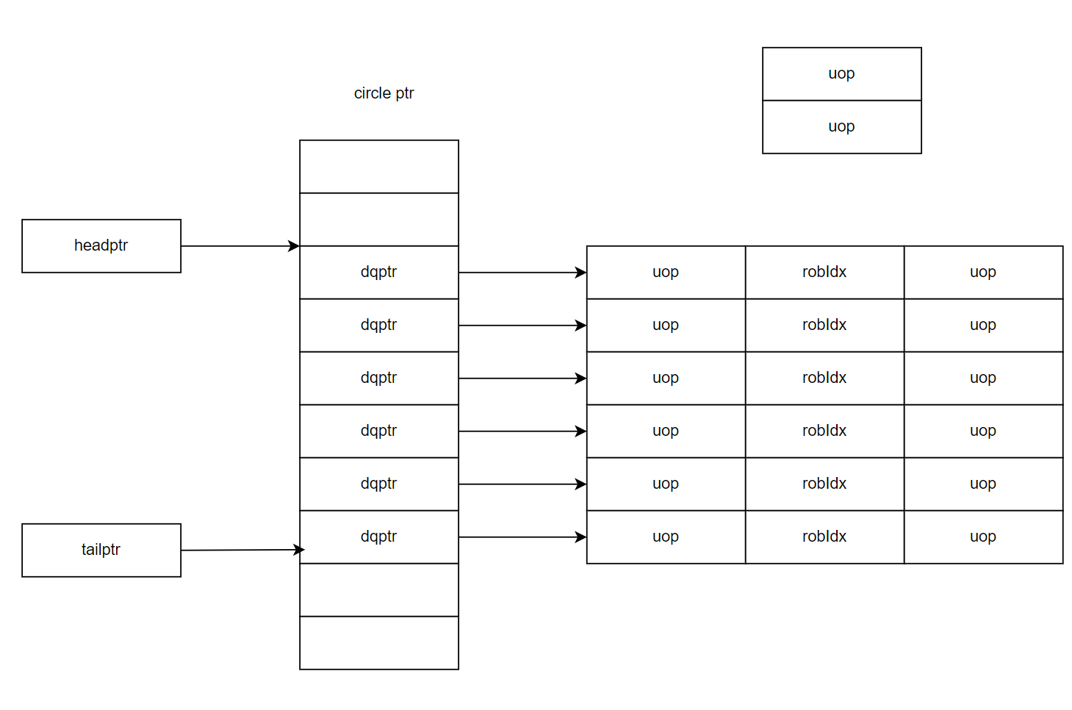

* + 1. 接口时序图

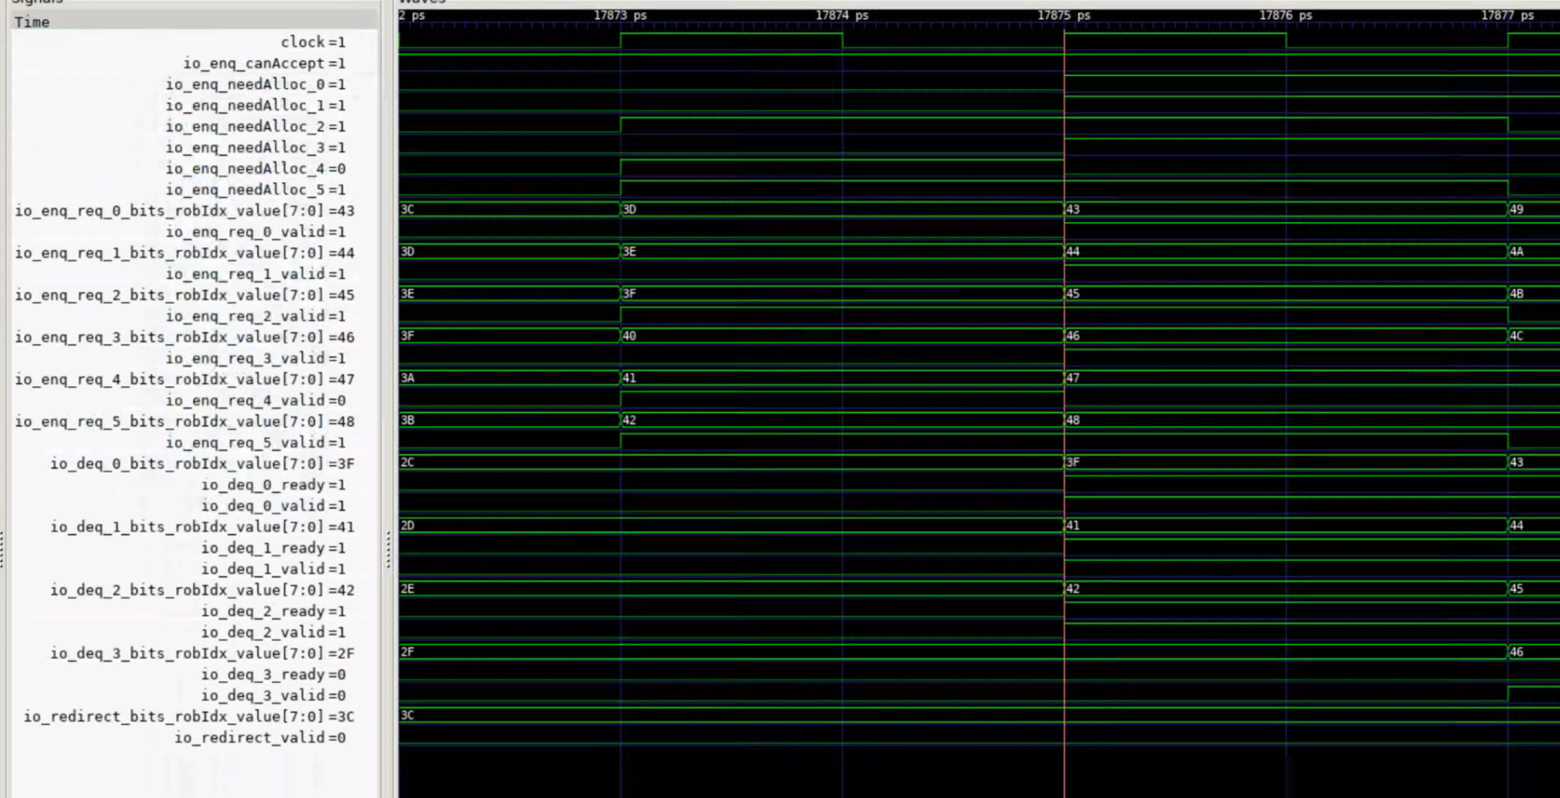

Dispatch queue有序入队，无序出队，只要满足deq_ready=1以及deq_valid=1即可出队

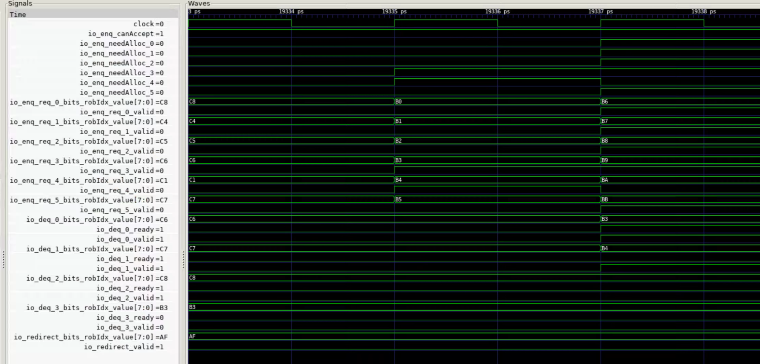

发生redirect时，dispatch queue会把新于redirect指令的指令刷掉，主要影响dispatch queue的enq指针

* + 1. 接口列表

Dispatch的enq与dispatch queue的enq相连，在dispatch阶段通过enq接口入队。Enq中共有canAccept、needAlloc和req三种信号，canAccept由dispatch queue 传向dispatch，表示现在的dispatch queue有空闲位置，可以接受dispatch向他发送指令，dispatch会根据canAccept信号来发送指令。needAlloc和req从dispatch传向dispatch queue，needAlloc可以帮助Dispatch queue提前计算需要分配的tailptr数，req传入入队指令的MicroOp。在本模块中主要用到MicroOP的robptr。

deq接口连接到ctrlBlock.io.dispatch上，在XSCore顶层模块中与exuBlocks相连接，deq接口使用的是decoupled io，存放的是指令的MicroOp。因此exuBlocks可以控制指令的出队。同时，为了时序优化，在ctrlblock模块中可以看到，deq接口中的部分信号也和dispatch2Rs相连，dispatch2Rs负责将指令从派遣队列发往保留站。

Dispatch queue中的redirect负责取消指令，在ctrlblock模块中的所有子模块中都有该信号，用来处理分支预测错误、访存违例、异常处理这些需要冲刷指令的情况，之后将对diapatch queue模块对redirect的处理进行详细介绍。DeqFul接口用来表示队列是否已满，能否再接收新的请求，只在性能评估的时候使用。deqNext主要为了时序优化，可以提前一拍读取数据。

Dispatch queue中的元素有两种状态，分别是s_invalid和s_valid，invalid表示该位置还未保存uop可以入队，valid表示该位置已经存放uop等待出队，因此指令的进队和出队会导致状态转移。Enqueue会从s_invalid变成s_valid，dequeue会从s_valid变成s_invalid，flushed的redirect会将当前状态变成s_invalid。

表5.5 XXXXIO接口列表

|  |  |  |  |  |  |  |  |
| --- | --- | --- | --- | --- | --- | --- | --- |
| **信号** | **方向** | **源** | **目的** | **信号组名** | **位宽** | **组内信号数量** | **描述** |
| clock | input |  |  |  | 1 | 1 |  |
| reset | input |  |  |  | 1 | 1 |  |
| io_enq_canAccept | output | intDq/fpDq/lsDq | dispatch | enq | 1 | 1 | 可以接受指令入队 |
| io_enq_needAlloc_* | input | dispatch | intDq/fpDq/lsDq | enq | 1 | 6 | 需要为入队指令分配新的指针 |
| io_enq_req_*_valid | input | dispatch | intDq/fpDq/lsDq | enq | 1 | 6 | 入队的指令有效 |
| io_enq_req_*_bits_cf_trigger_backendEn_* | input | dispatch | intDq/fpDq/lsDq | enq | 1 | 12 | 入队的指令的cf信息 |
| io_enq_req_*_bits_cf_pd_valid | input | dispatch | intDq/fpDq/lsDq | enq | 1 | 6 | 入队的指令的cf信息 |
| io_enq_req_*_bits_cf_pd_isRVC | input | dispatch | intDq/fpDq/lsDq | enq | 1 | 6 | 入队的指令的cf信息 |
| io_enq_req_*_bits_cf_pd_brType | input | dispatch | intDq/fpDq/lsDq | enq | 2 | 6 | 入队的指令的cf信息 |
| io_enq_req_*_bits_cf_pd_isCall | input | dispatch | intDq/fpDq/lsDq | enq | 1 | 6 | 入队的指令的cf信息 |
| io_enq_req_*_bits_cf_pd_isRet | input | dispatch | intDq/fpDq/lsDq | enq | 1 | 6 | 入队的指令的cf信息 |
| io_enq_req_*_bits_cf_pred_taken | input | dispatch | intDq/fpDq/lsDq | enq | 1 | 6 | 入队的指令的cf信息 |
| io_enq_req_*_bits_cf_storeSetHit | input | dispatch | intDq/fpDq/lsDq | enq | 1 | 6 | 入队的指令的cf信息 |
| io_enq_req_*_bits_cf_waitForRobIdx_value | input | dispatch | intDq/fpDq/lsDq | enq | 8 | 6 | 入队的指令的cf信息 |
| io_enq_req_*_bits_cf_loadWaitBit | input | dispatch | intDq/fpDq/lsDq | enq | 1 | 6 | 入队的指令的cf信息 |
| io_enq_req_*_bits_cf_loadWaitStrict | input | dispatch | intDq/fpDq/lsDq | enq | 1 | 6 | 入队的指令的cf信息 |
| io_enq_req_*_bits_cf_ssid | input | dispatch | intDq/fpDq/lsDq | enq | 5 | 6 | 入队的指令的cf信息 |
| io_enq_req_*_bits_cf_ftqPtr_flag | input | dispatch | intDq/fpDq/lsDq | enq | 1 | 6 | 入队的指令的cf信息 |
| io_enq_req_*_bits_cf_ftqPtr_value | input | dispatch | intDq/fpDq/lsDq | enq | 6 | 6 | 入队的指令的cf信息 |
| io_enq_req_*_bits_cf_ftqOffset | input | dispatch | intDq/fpDq/lsDq | enq | 4 | 6 | 入队的指令的cf信息 |
| io_enq_req_*_bits_ctrl_srcType_* | input | dispatch | intDq/fpDq/lsDq | enq | 2 | 18 | 入队的指令的ctrl信息 |
| io_enq_req_*_bits_ctrl_lsrc_* | input | dispatch | intDq/fpDq/lsDq | enq | 5 | 12 | 入队的指令的ctrl信息 |
| io_enq_req_*_bits_ctrl_fuType | input | dispatch | intDq/fpDq/lsDq | enq | 4 | 6 | 入队的指令的ctrl信息 |
| io_enq_req_*_bits_ctrl_fuOpType | input | dispatch | intDq/fpDq/lsDq | enq | 7 | 6 | 入队的指令的ctrl信息 |
| io_enq_req_*_bits_ctrl_rfWen | input | dispatch | intDq/fpDq/lsDq | enq | 1 | 6 | 入队的指令的ctrl信息 |
| io_enq_req_*_bits_ctrl_fpWen | input | dispatch | intDq/fpDq/lsDq | enq | 1 | 6 | 入队的指令的ctrl信息 |
| io_enq_req_*_bits_ctrl_selImm | input | dispatch | intDq/fpDq/lsDq | enq | 4 | 6 | 入队的指令的ctrl信息 |
| io_enq_req_*_bits_ctrl_imm | input | dispatch | intDq/fpDq/lsDq | enq | 20 | 6 | 入队的指令的ctrl信息 |
| io_enq_req_*_bits_ctrl_fpu_isAddSub | input | dispatch | intDq/fpDq/lsDq | enq | 1 | 6 | 入队的指令的ctrl信息 |
| io_enq_req_*_bits_ctrl_fpu_typeTagIn | input | dispatch | intDq/fpDq/lsDq | enq | 1 | 6 | 入队的指令的ctrl信息 |
| io_enq_req_*_bits_ctrl_fpu_typeTagOut | input | dispatch | intDq/fpDq/lsDq | enq | 1 | 6 | 入队的指令的ctrl信息 |
| io_enq_req_*_bits_ctrl_fpu_fromInt | input | dispatch | intDq/fpDq/lsDq | enq | 1 | 6 | 入队的指令的ctrl信息 |
| io_enq_req_*_bits_ctrl_fpu_wflags | input | dispatch | intDq/fpDq/lsDq | enq | 1 | 6 | 入队的指令的ctrl信息 |
| io_enq_req_*_bits_ctrl_fpu_fpWen | input | dispatch | intDq/fpDq/lsDq | enq | 1 | 6 | 入队的指令的ctrl信息 |
| io_enq_req_*_bits_ctrl_fpu_fmaCmd | input | dispatch | intDq/fpDq/lsDq | enq | 2 | 6 | 入队的指令的ctrl信息 |
| io_enq_req_*_bits_ctrl_fpu_div | input | dispatch | intDq/fpDq/lsDq | enq | 1 | 6 | 入队的指令的ctrl信息 |
| io_enq_req_*_bits_ctrl_fpu_sqrt | input | dispatch | intDq/fpDq/lsDq | enq | 1 | 6 | 入队的指令的ctrl信息 |
| io_enq_req_*_bits_ctrl_fpu_fcvt | input | dispatch | intDq/fpDq/lsDq | enq | 1 | 6 | 入队的指令的ctrl信息 |
| io_enq_req_*_bits_ctrl_fpu_typ | input | dispatch | intDq/fpDq/lsDq | enq | 2 | 6 | 入队的指令的ctrl信息 |
| io_enq_req_*_bits_ctrl_fpu_fmt | input | dispatch | intDq/fpDq/lsDq | enq | 2 | 6 | 入队的指令的ctrl信息 |
| io_enq_req_*_bits_ctrl_fpu_ren3 | input | dispatch | intDq/fpDq/lsDq | enq | 1 | 6 | 入队的指令的ctrl信息 |
| io_enq_req_*_bits_ctrl_fpu_rm | input | dispatch | intDq/fpDq/lsDq | enq | 3 | 6 | 入队的指令的ctrl信息 |
| io_enq_req_*_bits_psrc_* | input | dispatch | intDq/fpDq/lsDq | enq | 8 | 18 | 入队指令的寄存器源操作数 |
| io_enq_req_*_bits_pdest | input | dispatch | intDq/fpDq/lsDq | enq | 8 | 6 | 入队指令的寄存器目的操作数 |
| io_enq_req_*_bits_robIdx_flag | input | dispatch | intDq/fpDq/lsDq | enq | 1 | 6 | 入队指令的rob index的flag位 |
| io_enq_req_*_bits_robIdx_value | input | dispatch | intDq/fpDq/lsDq | enq | 8 | 6 | 入队指令的rob index的value位 |
| io_deq_*_ready | input | scheduler | dispatch | deq | 1 | 4 | 出队可以被接收 |
| io_deq_*_valid | output | dispatch | scheduler | deq | 1 | 4 | 出队有效 |
| io_deq_*_bits_cf_trigger_backendEn_* | output | dispatch | scheduler | deq | 1 | 8 | 出队指令的cf信息 |
| io_deq_*_bits_cf_pd_valid | output | dispatch | scheduler | deq | 1 | 4 | 出队指令的cf信息 |
| io_deq_*_bits_cf_pd_isRVC | output | dispatch | scheduler | deq | 1 | 4 | 出队指令的cf信息 |
| io_deq_*_bits_cf_pd_brType | output | dispatch | scheduler | deq | 2 | 4 | 出队指令的cf信息 |
| io_deq_*_bits_cf_pd_isCall | output | dispatch | scheduler | deq | 1 | 4 | 出队指令的cf信息 |
| io_deq_*_bits_cf_pd_isRet | output | dispatch | scheduler | deq | 1 | 4 | 出队指令的cf信息 |
| io_deq_*_bits_cf_pred_taken | output | dispatch | scheduler | deq | 1 | 4 | 出队指令的cf信息 |
| io_deq_*_bits_cf_storeSetHit | output | dispatch | scheduler | deq | 1 | 4 | 出队指令的cf信息 |
| io_deq_*_bits_cf_waitForRobIdx_value | output | dispatch | scheduler | deq | 8 | 4 | 出队指令的cf信息 |
| io_deq_*_bits_cf_loadWaitBit | output | dispatch | scheduler | deq | 1 | 4 | 出队指令的cf信息 |
| io_deq_*_bits_cf_loadWaitStrict | output | dispatch | scheduler | deq | 1 | 4 | 出队指令的cf信息 |
| io_deq_*_bits_cf_ssid | output | dispatch | scheduler | deq | 5 | 4 | 出队指令的cf信息 |
| io_deq_*_bits_cf_ftqPtr_flag | output | dispatch | scheduler | deq | 1 | 4 | 出队指令的cf信息 |
| io_deq_*_bits_cf_ftqPtr_value | output | dispatch | scheduler | deq | 6 | 4 | 出队指令的cf信息 |
| io_deq_*_bits_cf_ftqOffset | output | dispatch | scheduler | deq | 4 | 4 | 出队指令的cf信息 |
| io_deq_*_bits_ctrl_srcType_* | output | dispatch | scheduler | deq | 2 | 12 | 出队指令的ctrl信息 |
| io_deq_*_bits_ctrl_lsrc_* | output | dispatch | scheduler | deq | 5 | 4 | 出队指令的ctrl信息 |
| io_deq_*_bits_ctrl_fuType | output | dispatch | scheduler | deq | 4 | 4 | 出队指令的ctrl信息 |
| io_deq_*_bits_ctrl_fuOpType | output | dispatch | scheduler | deq | 7 | 4 | 出队指令的ctrl信息 |
| io_deq_*_bits_ctrl_rfWen | output | dispatch | scheduler | deq | 1 | 4 | 出队指令的ctrl信息 |
| io_deq_*_bits_ctrl_fpWen | output | dispatch | scheduler | deq | 1 | 4 | 出队指令的ctrl信息 |
| io_deq_*_bits_ctrl_selImm | output | dispatch | scheduler | deq | 4 | 4 | 出队指令的ctrl信息 |
| io_deq_*_bits_ctrl_imm | output | dispatch | scheduler | deq | 20 | 4 | 出队指令的ctrl信息 |
| io_deq_*_bits_ctrl_fpu_isAddSub | output | dispatch | scheduler | deq | 1 | 4 | 出队指令的ctrl信息 |
| io_deq_*_bits_ctrl_fpu_typeTagIn | output | dispatch | scheduler | deq | 1 | 4 | 出队指令的ctrl信息 |
| io_deq_*_bits_ctrl_fpu_typeTagOut | output | dispatch | scheduler | deq | 1 | 4 | 出队指令的ctrl信息 |
| io_deq_*_bits_ctrl_fpu_fromInt | output | dispatch | scheduler | deq | 1 | 2 | 出队指令的ctrl信息 |
| io_deq_*_bits_ctrl_fpu_wflags | output | dispatch | scheduler | deq | 1 | 4 | 出队指令的ctrl信息 |
| io_deq_*_bits_ctrl_fpu_fpWen | output | dispatch | scheduler | deq | 1 | 4 | 出队指令的ctrl信息 |
| io_deq_*_bits_ctrl_fpu_fmaCmd | output | dispatch | scheduler | deq | 2 | 4 | 出队指令的ctrl信息 |
| io_deq_*_bits_ctrl_fpu_div | output | dispatch | scheduler | deq | 1 | 4 | 出队指令的ctrl信息 |
| io_deq_*_bits_ctrl_fpu_sqrt | output | dispatch | scheduler | deq | 1 | 4 | 出队指令的ctrl信息 |
| io_deq_*_bits_ctrl_fpu_fcvt | output | dispatch | scheduler | deq | 1 | 4 | 出队指令的ctrl信息 |
| io_deq_*_bits_ctrl_fpu_typ | output | dispatch | scheduler | deq | 2 | 4 | 出队指令的ctrl信息 |
| io_deq_*_bits_ctrl_fpu_fmt | output | dispatch | scheduler | deq | 2 | 4 | 出队指令的ctrl信息 |
| io_deq_*_bits_ctrl_fpu_ren3 | output | dispatch | scheduler | deq | 1 | 4 | 出队指令的ctrl信息 |
| io_deq_*_bits_ctrl_fpu_rm | output | dispatch | scheduler | deq | 3 | 4 | 出队指令的ctrl信息 |
| io_deq_*_bits_srcState_* | output | dispatch | scheduler | deq | 1 | 8 | 出队指令的指令状态，表示是否准备好进入issue状态 |
| io_deq_*_bits_psrc_* | output | dispatch | scheduler | deq | 8 | 12 | 出队指令的源操作数地址 |
| io_deq_*_bits_pdest | output | dispatch | scheduler | deq | 8 | 4 | 出队指令的目的操作数地址 |
| io_deq_*_bits_robIdx_flag | output | dispatch | scheduler | deq | 1 | 4 | 出队指令的robidx的flag位 |
| io_deq_*_bits_robIdx_value | output | dispatch | scheduler | deq | 8 | 4 | 出队指令的robidx的value位 |
| io_deq_*_bits_lqIdx_flag | output | dispatch | scheduler | deq | 1 | 4 | 出队指令的load queue idx的flag位 |
| io_deq_*_bits_lqIdx_value | output | dispatch | scheduler | deq | 7 | 4 | 出队指令的load queueidx的value位 |
| io_deq_*_bits_sqIdx_flag | output | dispatch | scheduler | deq | 1 | 4 | 出队指令的store queue idx的flag位 |
| io_deq_*_bits_sqIdx_value | output | dispatch | scheduler | deq | 6 | 4 | 出队指令的store queue idx的value位 |
| io_deq_*_bits_debugInfo_selectTime | output | dispatch | scheduler | deq | 64 | 4 |  |
| io_redirect_valid | input | redirectForExu | intDq/fpDq/lsDq | redirect | 1 | 1 | 取消有效 |
| io_redirect_bits_robIdx_flag | input | redirectForExu | intDq/fpDq/lsDq | redirect | 1 | 1 | 需要取消的指令的rob index 的flag位 |
| io_redirect_bits_robIdx_value | input | redirectForExu | intDq/fpDq/lsDq | redirect | 8 | 1 | 需要取消的指令的rob index 的value位 |
| io_redirect_bits_level | input | redirectForExu | intDq/fpDq/lsDq | redirect | 1 | 1 | 是否冲刷这个指针对应的指令信息  0：冲刷  1：不冲刷 |
| io_ _*_cf_ftqPtr_value | output | intDq | pcMem | deqNext | 6 | 4 | 保存到下一拍的出队指令信息 |
| io_deqNext_*_cf_ftqOffset | output | intDq | pcMem | deqNext | 4 | 4 | 保存到下一拍的出队指令信息 |
| io_deqNext_*_ctrl_srcType_* | output | intDq | pcMem | deqNext | 2 | 12 | 保存到下一拍的出队指令信息 |
| io_deqNext_*_ctrl_lsrc_* | output | intDq | pcMem | deqNext | 5 | 8 | 保存到下一拍的出队指令信息 |
| io_deqNext_*_ctrl_fuType | output | intDq | pcMem | deqNext | 4 | 4 | 保存到下一拍的出队指令信息 |
| io_deqNext_*_ctrl_fuOpType | output | intDq | pcMem | deqNext | 7 | 4 | 保存到下一拍的出队指令信息 |
| io_deqNext_*_ctrl_rfWen | output | intDq | pcMem | deqNext | 1 | 4 | 保存到下一拍的出队指令信息 |
| io_deqNext_*_ctrl_fpWen | output | intDq | pcMem | deqNext | 1 | 4 | 保存到下一拍的出队指令信息 |
| io_deqNext_*_ctrl_selImm | output | intDq | pcMem | deqNext | 4 | 4 | 保存到下一拍的出队指令信息 |
| io_deqNext_*_ctrl_imm | output | intDq | pcMem | deqNext | 20 | 4 | 保存到下一拍的出队指令信息 |
| io_deqNext_*_srcState_* | output | intDq | pcMem | deqNext | 1 | 8 | 保存到下一拍的出队指令信息 |
| io_deqNext_*_psrc_* | output | intDq | pcMem | deqNext | 8 | 12 | 保存到下一拍的出队指令信息 |
| io_deqNext_*_pdest | output | intDq | pcMem | deqNext | 8 | 4 | 保存到下一拍的出队指令信息 |
| io_deqNext_*_robIdx_flag | output | intDq | pcMem | deqNext | 1 | 4 | 保存到下一拍的出队指令信息 |
| io_deqNext_*_robIdx_value | output | intDq | pcMem | deqNext | 8 | 4 | 保存到下一拍的出队指令信息 |
| io_deqNext_*_lqIdx_flag | output | intDq | pcMem | deqNext | 1 | 4 | 保存到下一拍的出队指令信息 |
| io_deqNext_*_lqIdx_value | output | intDq | pcMem | deqNext | 7 | 4 | 保存到下一拍的出队指令信息 |
| io_deqNext_*_sqIdx_flag | output | intDq | pcMem | deqNext | 1 | 4 | 保存到下一拍的出队指令信息 |
| io_deqNext_*_sqIdx_value | output | intDq | pcMem | deqNext | 6 | 4 | 保存到下一拍的出队指令信息 |
| io_deqNext_*_debugInfo_selectTime | output | intDq | pcMem | deqNext | 64 | 4 | 保存到下一拍的出队指令信息 |
| io_perf_*_value | output |  |  |  | 6 | 8 |  |
| DISPLAY_LOG_ENABLE | input |  |  |  | 1 | 1 |  |
| XSPERF_CLEAN | input |  |  |  | 1 | 1 |  |
| logTimestamp_* | input |  |  |  | 64 | 1 |  |
| XSPERF_DUMP | input |  |  |  | 1 | 1 |  |

* 1. RedirectGenerator
     1. 功能

RedirectGenerator模块的功能是汇总处理器执行时发生的错误（分支预测错误，访存违例），然后生成取消信号以及附带的信息，取消信号可以控制各个模块是否需要取消指令，附带的信息可以告诉模块需要从哪条指令开始刷新，CtrlBlock会将该信号发送到前端，包含需要重新取指的PC值，从而可以重新取指令，重新执行。

该模块的主要输入接口为exuMispredict（传入分支预测错误信息）、loadReplay（传入访存违例对应信息）以及flush（类型为bool，rob发生异常），输出接口为stage2Redirect。

Redirect在第一拍接收分支预测错误信号和访存违例信号，并判断得到最老发生的错误，同时也会判断这些指令会不会被第二拍得到的stage2Redirect刷掉，被刷则将valid位置false。第二拍使用rob传入的flush信号进行判断，如果flush为false则处理第一拍得到的处理器错误，stage2Redirect的valid置true，通过stage2Redirect输出需要redirect的指令。如果flush=true，则意味着在rob中产生了异常，优先处理异常，不处理处理器错误，stage2Redirect的valid置为false。

stage2Redirect的结果会返回到CtrlBlock中，CtrlBlock在rob flush有效时是用rob的flush进行redirect。否则使用stage2Redirect进行redirect。

* + 1. 整体框图

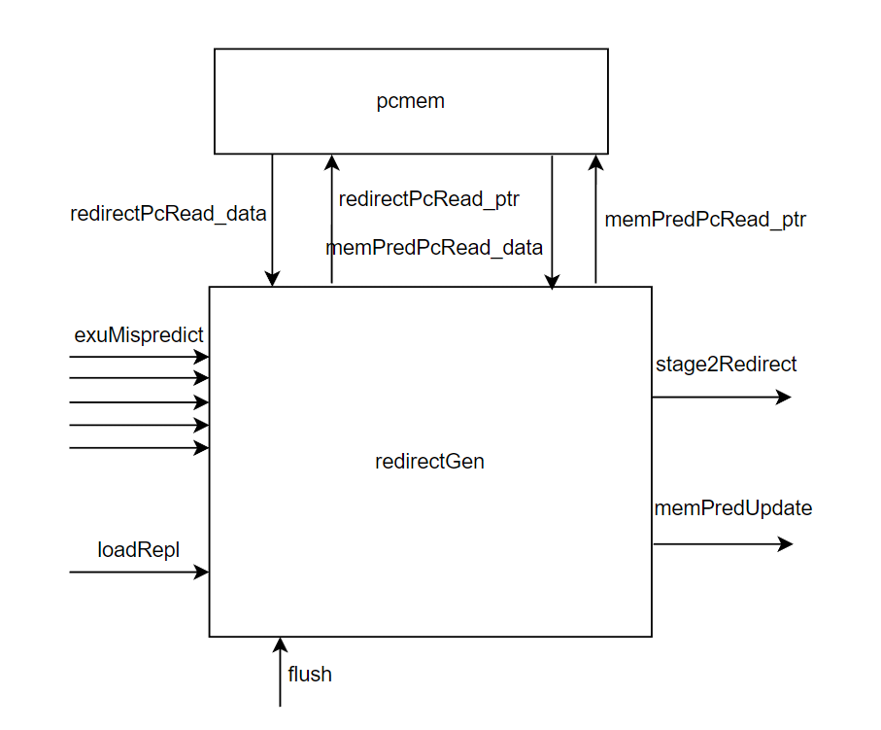

* + 1. 接口时序

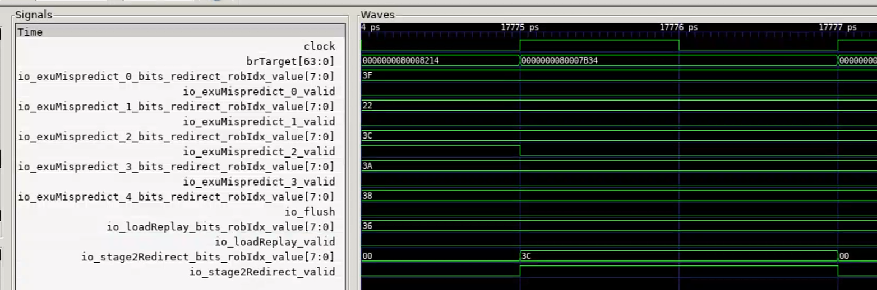

* + 1. 接口列表

表5.8 redirectGen接口列表

|  |  |  |  |  |  |  |  |
| --- | --- | --- | --- | --- | --- | --- | --- |
| **信号** | **方向** | **源** | **目的** | **信号组名** | **位宽** | **组内信号数量** | **描述** |
| clock | input |  |  |  | 1 | 1 |  |
| reset | input |  |  |  | 1 | 1 |  |
| io_exuMispredict_*_valid | input | exuRedirect | redirectGen | exuMispredict | 1 | 5 | 传入的分支预测错误，是否有效 |
| io_exuMispredict_*_bits_uop_cf_pd_valid | input | exuRedirect | redirectGen | exuMispredict | 1 | 5 | 传入的分支预测错误对应的指令信息 |
| io_exuMispredict_*_bits_uop_cf_pd_isRVC | input | exuRedirect | redirectGen | exuMispredict | 1 | 5 | 传入的分支预测错误对应的指令信息 |
| io_exuMispredict_*_bits_uop_cf_pd_brType | input | exuRedirect | redirectGen | exuMispredict | 2 | 5 | 传入的分支预测错误对应的指令信息 |
| io_exuMispredict_*_bits_uop_cf_pd_isCall | input | exuRedirect | redirectGen | exuMispredict | 1 | 5 | 传入的分支预测错误对应的指令信息 |
| io_exuMispredict_*_bits_uop_cf_pd_isRet | input | exuRedirect | redirectGen | exuMispredict | 1 | 5 | 传入的分支预测错误对应的指令信息 |
| io_exuMispredict_*_bits_uop_ctrl_imm | input | exuRedirect | redirectGen | exuMispredict | 20 | 5 | 传入的分支预测错误对应的指令信息 |
| io_exuMispredict_*_bits_redirect_robIdx_flag | input | exuRedirect | redirectGen | exuMispredict | 1 | 5 | 传入的分支预测错误对应的指令信息 |
| io_exuMispredict_*_bits_redirect_robIdx_value | input | exuRedirect | redirectGen | exuMispredict | 8 | 5 | 传入的分支预测错误对应的指令信息 |
| io_exuMispredict_*_bits_redirect_ftqIdx_flag | input | exuRedirect | redirectGen | exuMispredict | 1 | 5 | 传入的分支预测错误对应的指令信息 |
| io_exuMispredict_*_bits_redirect_ftqIdx_value | input | exuRedirect | redirectGen | exuMispredict | 6 | 5 | 传入的分支预测错误对应的指令信息 |
| io_exuMispredict_*_bits_redirect_ftqOffset | input | exuRedirect | redirectGen | exuMispredict | 4 | 5 | 传入的分支预测错误对应的指令信息 |
| io_exuMispredict_*_bits_redirect_cfiUpdate_target | input | exuRedirect | redirectGen | exuMispredict | 39 | 1 | 传入的分支预测错误对应的指令信息 |
| io_exuMispredict_*_bits_redirect_cfiUpdate_isMisPred | input | exuRedirect | redirectGen | exuMispredict | 1 | 5 | 传入的分支预测错误对应的指令信息 |
| io_exuMispredict_*_bits_redirect_cfiUpdate_predTaken | input | exuRedirect | redirectGen | exuMispredict | 1 | 4 | 传入的分支预测错误对应的指令信息 |
| io_exuMispredict_*_bits_redirect_cfiUpdate_taken | input | exuRedirect | redirectGen | exuMispredict | 1 | 4 | 传入的分支预测错误对应的指令信息 |
| io_loadReplay_valid | input | loadReplay | redirectGen | exuMispredict | 1 | 1 | 传入的load违例错误，是否有效 |
| io_loadReplay_bits_robIdx_flag | input | loadReplay | redirectGen | exuMispredict | 1 | 1 | 传入的load违例错误对应的指令信息 |
| io_loadReplay_bits_robIdx_value | input | loadReplay | redirectGen | exuMispredict | 8 | 1 | 传入的load违例错误对应的指令信息 |
| io_loadReplay_bits_ftqIdx_flag | input | loadReplay | redirectGen | exuMispredict | 1 | 1 | 传入的load违例错误对应的指令信息 |
| io_loadReplay_bits_ftqIdx_value | input | loadReplay | redirectGen | exuMispredict | 6 | 1 | 传入的load违例错误对应的指令信息 |
| io_loadReplay_bits_ftqOffset | input | loadReplay | redirectGen | exuMispredict | 4 | 1 | 传入的load违例错误对应的指令信息 |
| io_loadReplay_bits_stFtqIdx_flag | input | loadReplay | redirectGen | exuMispredict | 1 | 1 | 传入的load违例错误对应的指令信息 |
| io_loadReplay_bits_stFtqIdx_value | input | loadReplay | redirectGen | exuMispredict | 6 | 1 | 传入的load违例错误对应的指令信息 |
| io_loadReplay_bits_stFtqOffset | input | loadReplay | redirectGen | exuMispredict | 4 | 1 | 传入的load违例错误对应的指令信息 |
| io_flush | input | flushRedirect | redirectGen | exuMispredict | 1 | 1 | Rob发生异常的冲刷流水信号 |
| io_redirectPcRead_ptr_value | output | redirectGen | pcMem | redirectPcRead | 6 | 1 | RedirectGenerator最老指令的ptr_value，用于读data |
| io_redirectPcRead_offset | output | redirectGen | pcMem | redirectPcRead | 4 | 1 | RedirectGenerator最老指令的ptr_offset，用于读data |
| io_redirectPcRead_data | input | pcMem | redirectGen | redirectPcRead | 39 | 1 | RedirectGenerator最老指令的数据 |
| io_stage2Redirect_valid | output | redirectGen | fronted/rename/dispatch/rob/dispatch queue（多打一拍）/exu.redirect | stage2Redirect | 1 | 1 | RedirectGenerator准备redirect的指令的信息 |
| io_stage2Redirect_bits_robIdx_flag | output | redirectGen | fronted/rename/dispatch/rob/dispatch queue（多打一拍）/exu.redirect | stage2Redirect | 1 | 1 | RedirectGenerator准备redirect的指令的信息 |
| io_stage2Redirect_bits_robIdx_value | output | redirectGen | fronted/rename/dispatch/rob/dispatch queue（多打一拍）/exu.redirect | stage2Redirect | 8 | 1 | RedirectGenerator准备redirect的指令的信息 |
| io_stage2Redirect_bits_ftqIdx_flag | output | redirectGen | fronted/rename/dispatch/rob/dispatch queue（多打一拍）/exu.redirect | stage2Redirect | 1 | 1 | RedirectGenerator准备redirect的指令的信息 |
| io_stage2Redirect_bits_ftqIdx_value | output | redirectGen | fronted/rename/dispatch/rob/dispatch queue（多打一拍）/exu.redirect | stage2Redirect | 6 | 1 | RedirectGenerator准备redirect的指令的信息 |
| io_stage2Redirect_bits_ftqOffset | output | redirectGen | fronted/rename/dispatch/rob/dispatch queue（多打一拍）/exu.redirect | stage2Redirect | 4 | 1 | RedirectGenerator准备redirect的指令的信息 |
| io_stage2Redirect_bits_level | output | redirectGen | fronted/rename/dispatch/rob/dispatch queue（多打一拍）/exu.redirect | stage2Redirect | 1 | 1 | RedirectGenerator准备redirect的指令的信息 |
| io_stage2Redirect_bits_cfiUpdate_pc | output | redirectGen | fronted/rename/dispatch/rob/dispatch queue（多打一拍）/exu.redirect | stage2Redirect | 39 | 1 | RedirectGenerator准备redirect的指令的信息 |
| io_stage2Redirect_bits_cfiUpdate_pd_valid | output | redirectGen | fronted/rename/dispatch/rob/dispatch queue（多打一拍）/exu.redirect | stage2Redirect | 1 | 1 | RedirectGenerator准备redirect的指令的信息 |
| io_stage2Redirect_bits_cfiUpdate_pd_isRVC | output | redirectGen | fronted/rename/dispatch/rob/dispatch queue（多打一拍）/exu.redirect | stage2Redirect | 1 | 1 | RedirectGenerator准备redirect的指令的信息 |
| io_stage2Redirect_bits_cfiUpdate_pd_brType | output | redirectGen | fronted/rename/dispatch/rob/dispatch queue（多打一拍）/exu.redirect | stage2Redirect | 2 | 1 | RedirectGenerator准备redirect的指令的信息 |
| io_stage2Redirect_bits_cfiUpdate_pd_isCall | output | redirectGen | fronted/rename/dispatch/rob/dispatch queue（多打一拍）/exu.redirect | stage2Redirect | 1 | 1 | RedirectGenerator准备redirect的指令的信息 |
| io_stage2Redirect_bits_cfiUpdate_pd_isRet | output | redirectGen | fronted/rename/dispatch/rob/dispatch queue（多打一拍）/exu.redirect | stage2Redirect | 1 | 1 | RedirectGenerator准备redirect的指令的信息 |
| io_stage2Redirect_bits_cfiUpdate_predTaken | output | redirectGen | fronted/rename/dispatch/rob/dispatch queue（多打一拍）/exu.redirect | stage2Redirect | 1 | 1 | RedirectGenerator准备redirect的指令的信息 |
| io_stage2Redirect_bits_cfiUpdate_target | output | redirectGen | fronted/rename/dispatch/rob/dispatch queue（多打一拍）/exu.redirect | stage2Redirect | 39 | 1 | RedirectGenerator准备redirect的指令的信息 |
| io_stage2Redirect_bits_cfiUpdate_taken | output | redirectGen | fronted/rename/dispatch/rob/dispatch queue（多打一拍）/exu.redirect | stage2Redirect | 1 | 1 | RedirectGenerator准备redirect的指令的信息 |
| io_stage2Redirect_bits_cfiUpdate_isMisPred | output | redirectGen | fronted/rename/dispatch/rob/dispatch queue（多打一拍）/exu.redirect | stage2Redirect | 1 | 1 | RedirectGenerator准备redirect的指令的信息 |
| io_stage2Redirect_bits_stFtqIdx_flag | output | redirectGen | fronted/rename/dispatch/rob/dispatch queue（多打一拍）/exu.redirect | stage2Redirect | 1 | 1 | RedirectGenerator准备redirect的指令的信息 |
| io_stage2Redirect_bits_stFtqIdx_value | output | redirectGen | fronted/rename/dispatch/rob/dispatch queue（多打一拍）/exu.redirect | stage2Redirect | 6 | 1 | RedirectGenerator准备redirect的指令的信息 |
| io_stage2Redirect_bits_stFtqOffset | output | redirectGen | fronted/rename/dispatch/rob/dispatch queue（多打一拍）/exu.redirect | stage2Redirect | 4 | 1 | RedirectGenerator准备redirect的指令的信息 |
| io_memPredUpdate_valid | output | redirectGen | ssit/ waittable | memPredPcRead | 1 | 1 | 访存违例时，与访存预测有关的信息 |
| io_memPredUpdate_waddr | output | redirectGen | ssit/ waittable | memPredPcRead | 10 | 1 | 访存违例时，与访存预测有关的信息 |
| io_memPredUpdate_ldpc | output | redirectGen | ssit/ waittable | memPredPcRead | 10 | 1 | 访存违例时，与访存预测有关的信息 |
| io_memPredUpdate_stpc | output | redirectGen | ssit/ waittable | memPredPcRead | 10 | 1 | 访存违例时，与访存预测有关的信息 |
| io_memPredPcRead_ptr_value | output | redirectGen | ssit/ waittable | memPredPcRead | 6 | 1 |  |
| io_memPredPcRead_offset | output | redirectGen | ssit/ waittable | memPredPcRead | 4 | 1 | 访存违例时，与访存预测有关的信息 |
| io_memPredPcRead_data | input | pcMem | redirectGen | memPredPcRead | 39 | 1 | 访存违例指令的pc值 |

* 1. SSIT
     1. 功能

Store set用于访存违例预测，如果预测到load指令可能发生访存违例，则这条load指令在保留站中等到之前的store指令都发射之后才发射。ssit在译码阶段读取地址，重命名阶段得到数据。更新信号通过redirectgenerator的memPredUpdate信号传入，该信号意味着有访存违例发生。

Store set中的数据通过valid_array和data_array进行存储，valid_array的数据类型为bool大小为SSITSize=1024，data_array的数据类型为SSITDataEntry，SSITDataEntry中的ssid表示store set的标识符，strict表示load需要等待。

Store set共有两种状态，s_idle和s_flush，状态转移的触发条件是resetCounter增长到io.csrCtrl.lvpred_timeout传入的时间间隔的时，从s_idle状态转移到s_flush状态，进行刷新。在s_flush状态下，使用resetStepCounter计数器进行计数，初始值为0，每一拍加1，刷新对应的valid array，直到resetStepCounter等于SSITSize-1，s_flush状态转移为s_idle，resetStepCounter重新赋值为0，flush过程结束。

在第零拍，首先会根据redirectgenerator模块传来的mempred_update信号，将读地址传入valid_array和data_array的update load和update store接口，地址分别为ldpc和stpc。在第一拍读数据，保存load、store指令的valid、ssid和strict。该过程为找到load指令、store指令对应的store set并读取保存在store set中的数据。

第二拍，先计算ssid的值，取对应ldpc/stpc通过XORFold函数得到的5位哈希值。更新store set，分为四种情况：1. store指令和load指令之前都未保存在storeset中，将store指令和load指令都更新到storeset中，更新valid为true，strict为false，ssid为计算好的值。2. 仅store指令未保存在storeset中，将store指令更新到storeset中，更新valid为true，strict为false，ssid为计算好的值。3. 仅load指令未保存在storeset中，将load指令更新到storeset中，更新valid为true，strict为false，ssid为计算好的值。4. load指令和store指令均在storeset中，更新对应entry，更新valid为true，strict为false，ssid为二者中更小的ssid值。

* + 1. 整体框图

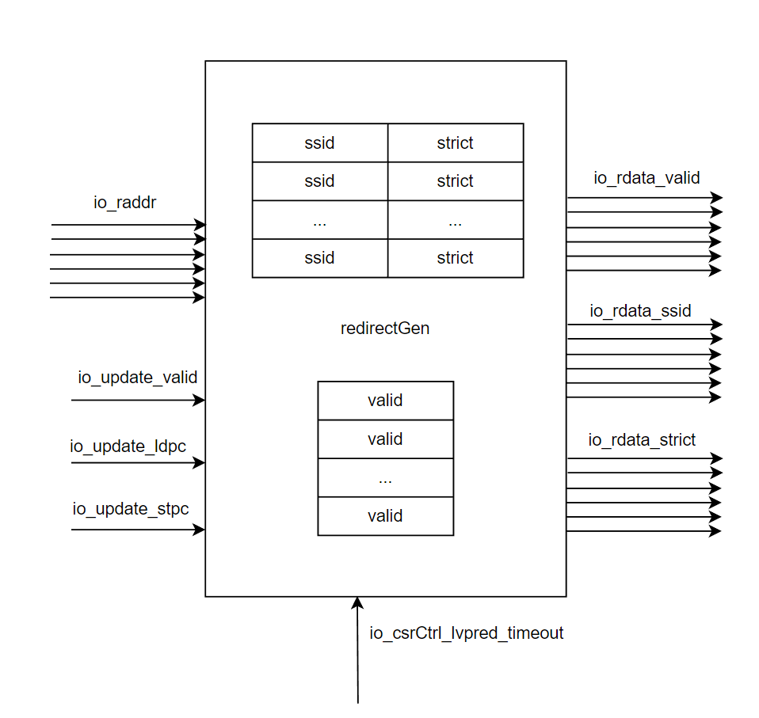

* + 1. 接口时序图

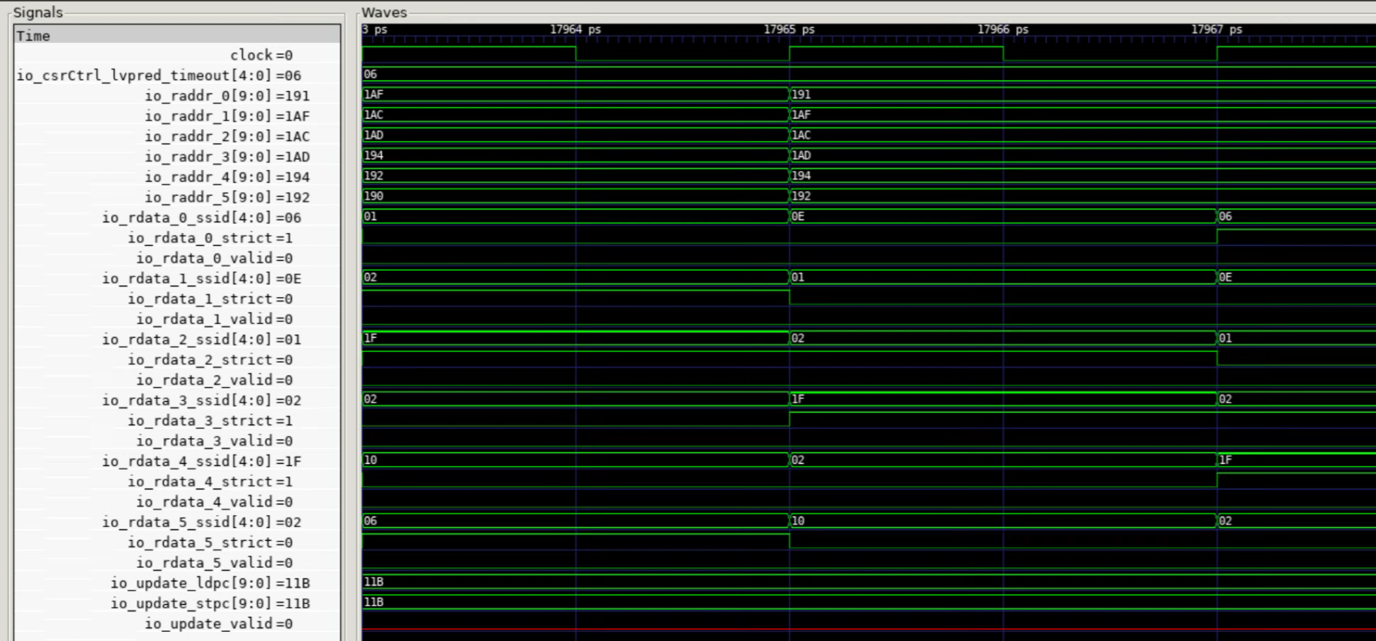

* + 1. 接口列表

表5.9 SSIT接口列表

|  |  |  |  |  |  |  |  |
| --- | --- | --- | --- | --- | --- | --- | --- |
| **信号** | **方向** | **源** | **目的** | **信号组名** | **位宽** | **组内信号数量** | **描述** |
| clock | input |  |  |  | 1 | 1 |  |
| reset | input |  |  |  | 1 | 1 |  |
| io_raddr_* | input | Decode | SSIT | raddr | 10 | 6 | 译码阶段传入用来索引ssit 项的地址 |
| io_rdata_*_valid | output | SSIT | rename | rdata | 1 | 6 | 从raddr对应索引项读出的valid位 |
| io_rdata_*_ssid | output | SSIT | rename | rdata | 5 | 6 | 从raddr对应索引项读出的ssid字段 |
| io_rdata_*_strict | output | SSIT | rename | rdata | 1 | 6 | 从raddr对应索引项读出的strict位 |
| io_update_valid | input | redirectGen | SSIT | update | 1 | 1 | 更新有效信号 |
| io_update_ldpc | input | redirectGen | SSIT | update | 10 | 1 | 发生访存违例，需要更新的ldpc值 |
| io_update_stpc | input | redirectGen | SSIT | update | 10 | 1 | 发生访存违例，需要更新的stpc值 |
| io_csrCtrl_lvpred_timeout | input | csrCtrl | SSIT | csrCtrl | 5 | 1 | Csr寄存器控制的冲刷倒计时间隔 |
| DISPLAY_LOG_ENABLE | input |  |  |  | 1 | 1 |  |
| XSPERF_CLEAN | input |  |  |  | 1 | 1 |  |
| logTimestamp_* | input |  |  |  | 64 | 1 |  |
| XSPERF_DUMP | input |  |  |  | 1 | 1 |  |

* 1. LFST模块
     1. 功能

LFST模块也用于访存预测，全称是last fetch store tables。通过在rename阶段读store set拿到ssid后，在dispatch阶段通过ssid索引lfst，同时也在disaptch阶段拿到结果从而知道该store指令是否依赖于其他store指令，如果发现依赖，将这条依赖的store指令传递给调度器，协助调度器更好的进行调度。

LFST模块通过req进行输入，通过resp进行输出，resp的shouldWait信号用于最终的预测。LFST的LFSTSize为32，LFSTWidth为4，维护了二个32*4的二维数组，分别是validVec、robIdxVec，大小为32的一维数组allocPtr为每一个robIdxVec项维护一个ptr指针，ssid和allocPtr实现对二维数组的索引。

当同一组req输入中出现相同的ssid的时候，即出现load-store访问相同地址的时候，会将变量hitInDispatchBundle设置为true，如果对应的ssid有效则将resp的shouldWait位更新为true。

当store指令issued时，会通过storeIssue接口通知lfst从而将对应的validVec项置为false。当store指令被dispatched的时候，将对应的validVec项置为true。同时更新robIdxVec保存的robIdx，将allocPtr对应的项加1。当发生redirect的时候，将需要flush的指令对应的validVec项置为false，回滚allocPtr。

* + 1. 整体框图

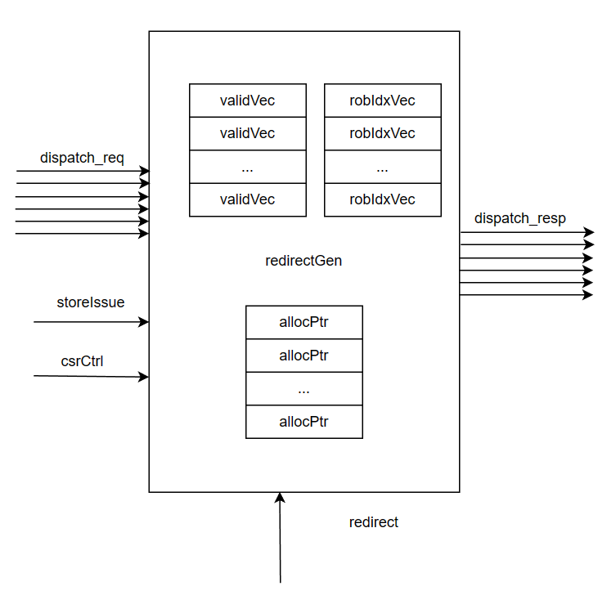

* + 1. 接口时序图

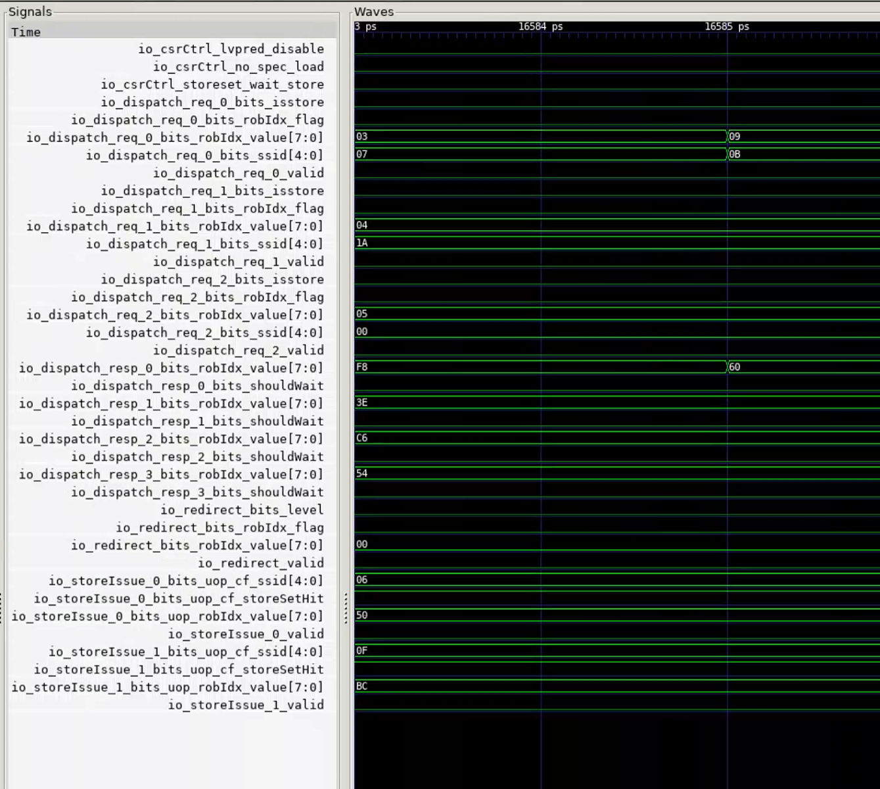

* + 1. 接口列表

表5.10 LFST接口列表

|  |  |  |  |  |  |  |  |
| --- | --- | --- | --- | --- | --- | --- | --- |
| **信号** | **方向** | **源** | **目的** | **信号组名** | **位宽** | **组内信号数量** | **描述** |
| clock | input |  |  |  | 1 | 1 |  |
| reset | input |  |  |  | 1 | 1 |  |
| io_redirect_valid | input | redirect | LFST | redirect | 1 | 1 | 重定向有效信号 |
| io_redirect_bits_robIdx_flag | input | redirect | LFST | redirect | 1 | 1 | 重定向的指令的robidx信息 |
| io_redirect_bits_robIdx_value | input | redirect | LFST | redirect | 8 | 1 | 重定向的指令的robidx信息 |
| io_redirect_bits_level | input | redirect | LFST | redirect | 1 | 1 | 重定向类型 |
| io_dispatch_req_*_valid | input | fromRename | LFST | dispatch | 1 | 6 | 查询LFST有效 |
| io_dispatch_req_*_bits_isstore | input | isStore | LFST | dispatch | 1 | 6 | 查询LFST的指令是store指令，从而和load指令区分 |
| io_dispatch_req_*_bits_ssid | input | dispatch | LFST | dispatch | 5 | 6 | 查询LFST的指令的ssid |
| io_dispatch_req_*_bits_robIdx_flag | input | dispatch | LFST | dispatch | 1 | 6 | 查询LFST的指令的robidx信息 |
| io_dispatch_req_*_bits_robIdx_value | input | dispatch | LFST | dispatch | 8 | 6 | 查询LFST的指令的robidx信息 |
| io_dispatch_resp_*_bits_shouldWait | output | LFST | dispatch | dispatch | 1 | 6 | 该指令需要等待store指令完成 |
| io_dispatch_resp_*_bits_robIdx_value | output | LFST | dispatch | dispatch | 8 | 6 | 该指令需要等待的store指令的robidx信息 |
| io_storeIssue_*_valid | input | ctrlBlock | LFST | storeIssue | 1 | 2 | Store指令被issue有效 |
| io_storeIssue_*_bits_uop_cf_storeSetHit | input | ctrlBlock | LFST | storeIssue | 1 | 2 | 被issue的Store指令的storeset命中信息 |
| io_storeIssue_*_bits_uop_cf_ssid | input | ctrlBlock | LFST | storeIssue | 5 | 2 | 被issue的Store指令的ssid |
| io_storeIssue_*_bits_uop_robIdx_value | input | ctrlBlock | LFST | storeIssue | 8 | 2 | 被issue的Store指令的rob信息 |
| io_csrCtrl_lvpred_disable | input | ctrlBlock | LFST | csrCtrl | 1 | 1 | Csr控制信息 |
| io_csrCtrl_no_spec_load | input | ctrlBlock | LFST | csrCtrl | 1 | 1 | Csr控制信息 |
| io_csrCtrl_storeset_wait_store | input | ctrlBlock | LFST | csrCtrl | 1 | 1 | Csr控制信息 |